FAIL MEJA

PENGURUSAN HAL EHWAL MURID

1.0
PENGURUSAN
DISIPLIN

1.1 PENGURUSAN DISIPLIN PELAJAR
- SENARAI TUGAS, KUASA DAN HUBUNGAN PEGAWAI
DENGAN PEGAWAI LAIN.

- SENARAI TUGAS PENGURUSAN DISIPLIN (AM)

 |  |  |  |  | Tugas Pegawai-
Tugas Pegawai |  | Tugas Dan |  | Kuasa Yang Diberi | Pegawai Lain
Atasan |  | Tanggungjawab |  |  | Yang Ada Hubungan
Yang Ada |  |  |  |  | Serta Jenis Tugas
Hubungan
PPD | Mendapatkan laporan |  | Merujuk kepada semua |  | JPNPK
 | disiplin daripada sekolah- |  | peraturan dan
 | sekolah |  | pekeliling serta edaran
 |  |  | Buku Panduan
 |  |  | Pengurusan Disiplin
 |  |  | yang dikeluarkan oleh
 |  |  | Kementerian Pelajaran
 |  |  | Malaysia.
Guru Besar | • | Menghantar laporan ke | Merujuk kepada Buku |  | PPD
 | • | PPD. | Panduan Pengurusan
 |  | Mengambil tindakan | Disiplin Sekolah
 |  | disiplin termasuk | • | Pek. Ikhtisas Bil.
 |  | gantung dan buang | • | 3/1971
 |  | sekolah |  | Pek. Ikhtisas Bil.
 |  |  | • | 1/72, Bil 9/75,
 |  |  |  | Peraturan Am
 |  |  |  | Sekolah,1951
 |  |  | • | Ordinan Pelajaran,
 |  |  |  | 1957, Peraturan-
 |  |  |  | peraturan Pelajaran
 |  |  |  | (Disiplin Sekolah)
 |  |  |  | 1959.
 |  |  | • | Pek. Ikhtisas Bil.
 |  |  |  | 8/1983
 |  |  |  | Pek. Ikhtisas Bil.
 |  |  |  | 8/1983
 | • | Merancang program | • | sama seperti di atas | Guru Besar
 |  | disiplin |  |  | PPD
 | • | Memastikan
 |  | pengurusan disiplin
 |  | berjalan baik
 | • | Menghantar laporan
 |  | kepada Guru Besar
Guru Disiplin | • | Menjalankan program | Merujuk Buku |  | Guru Besar
 |  | peningkatan. | Peraturan Disiplin
 | • | Mengambil tindakan | Sekolah
 |  | disiplin
 | • | Membuat laporan

- SENARAI TUGAS PENGURUSAN DISIPLIN (KES BERAT)

Tugas Pegawai | Tugas dan Tanggungjawab |  | Kuasa Yang Diberi | Tugas Pegawai-
 |  |  |  | Pegawai Lain
Atasan |  |  |  | Yang Ada
Yang Ada |  |  |  | Hubungan
Hubungan |  |  |  | Serta Jenis Tugas
Pegawai | 1.Menerima laporan | Merujuk kepada semua
Pelajaran | 2.Membuat lawatan/ | peraturan -peraturan dan |  | Jabatan Pelajaran
Daerah | tinjauan ke sekolah. | pekeliling-pekeliling |  | Negeri.
 | 3.Mengesahkan dan | serta edaran Buku
 | memanjangkan kepada | Panduan Pengurusan
 | pihak tertentu | Disiplin yang
 | 4.Menyediakan laporan ke | dikeluarkan oleh
 | JPNPK | Kementerian Pelajaran
 | 5.Memastikan sekolah | Malaysia.
 | memiliki dan merujuk
 | dokumen-dokumen
 | berkaitan disiplin.
Guru Besar | 1.Mempengerusikan | Merujuk kepada Buku
 | mesyuarat lembaga | Panduan Pengurusan |  | Pejabat Pelajaran
 | disiplin | Disiplin Sekolah |  | Daerah
 | 2.Menimbang kewajaran | 1. | Pek. Ikhtisas Bil.
 | hukuman |  | 3/1971
 | 3.Menandatangani surat | 2. | Pek. Ikhtisas Bil.
 | menjatuhkan hukuman |  | 1/72, Bil 9/75,
 | 4.Maklumkan kepada ibu | 3. | Peraturan Am
 | -bapa/pelajar bagi |  | Sekolah,1951
 | -melaksanakan hukuman | 4. | Ordinan Pelajaran,
 | -menimbang kes rayuan |  | 1957, Peraturan-
 | -memanggil mesyuarat |  | peraturan Pelajaran
 | khas kes rayuan. |  | (Disiplin Sekolah)
 |  |  | 1959.
 |  | 5. | Pek. Ikhtisas Bil.
 |  |  | 1983
 |  | 6. | Pek. Ikhtisas Bil.
 |  |  | 8/1983
Guru Disiplin | 1.Mengumpulkan dokumen | Merujuk Buku Peraturan
 | yang berkaitan dengan kes | Disiplin Sekolah |  | Guru Besar
 | 2.Memanggil mesyuarat
 | lembaga disiplin
 | 3.Mencatat minit mesyuarat
 | 4.Melaksanakan sistem
 | rekod
 | 5.Menghubungi ibu bapa/
 | penjaga pelajar atas arahan
 | Guru Besar
 | 6.Membantu GPK HEM
 | menyediakan laporan.

- SENARAI TUGAS PENGURUSAN DISIPLIN
(KES DISIPLIN SEDERHANA)

 |  |  |  | Tugas Pegawai-
Tugas Pegawai |  | Tugas Dan | Kuasa Yang Diberi | Pegawai Lain Yang
Atasan |  | Tanggungjawab |  | Ada Hubungan Serta
Yang Ada |  |  |  | Jenis Tugas
Hubungan
Guru Besar | 1. | Terima laporan kes. | Pek. Iktisas Bil 2/ 1975 | Setiausaha disiplin
 | 2. | Sahkan laporan kes. |  | Lembaga disiplin
 | 3. | Jatuhkan hukuman. | Pek Iktisas Bil 2/1976 | Guru Bimbingan
 | 4. | Tanda tangan surat |  | Mentor
 |  | laporan kepada ibu bapa |  | Guru Kelas
 |  | atau pejaga. |  | Waden.
Setiausaha | 1. | Terima laporan untuk |  | Lembaga disiplin
 |  | difailkan
 | 2. | Rekodkan kes
Guru | Jalankan sesi kaunseling
Bimbingan
Mentor | Beri nasihat kepada
 | Mentee
Waden | Awasi disiplin pelajar
Guru Kelas | Pantau kemajuan pelajar

- SENARAI TUGAS PENGURUSAN DISIPLIN (KES RINGAN)

Tugas Pegawai | Tugas Dan | Kuasa Yang Diberi | Tugas Pegawai-
Atasan | Tanggungjawab |  | Pegawai Lain
Yang Ada |  |  | Yang Ada Hubungan
Hubungan |  |  | Serta Jenis Tugas
Pen.PPD |  |  | S/U Disiplin
(Sektor Peng. | Disiplin – Kes Ringan | Pek. Iktisas Bil 2/1975 | Lembaga Disiplin
Kemanusiaan) |  |  | Guru Bimbingan
 |  | Pek. Iktisas Bil 2/1976 | Mentor
Penyelia |  |  | Guru Kelas
Kanan HEM |  | Peraturan Am Sekolah | Warden
(PPD) Guru |  | 1951.
Besar

- SENARAI TUGAS PENGURUSAN PENGAWAS

Tugas Pegawai | Tugas Dan | Kuasa Yang Diberi | Tugas Pegawai-
Atasan |  |  | Pegawai Lain
Yang Ada | Tanggungjawab |  | Yang Ada Hubungan
Hubungan |  |  | Serta Jenis Tugas
Guru Besar | Menyenaraikan dan |  | Guru Bimbingan
 | mengemukakan calon |  | Guru Disiplin
 | pengawas yang telah |  | Semua Guru
 | dipilih kepada GPK HEM
Guru Besar | Menguruskan majlis |  | Semua Guru
 | pelantikan pengawas
 | sekolah.
Guru Besar | Mengadakan kursus | Surat Pekeliling | Guru Bimbingan
 | kepimpinan dan kesedaran | Ikhtisas Bil.7/1986 | Guru Disiplin
 | untuk pengawas | Langkah-langkah
 |  | Keberkesanan Disiplin
 |  | Sekolah
Guru Besar | Menyediakan dan |  | Guru Pengawas
 | menerangkan bidang tugas |  | Guru Disiplin
 | dan jadual tugas pengawas
1.Guru Disiplin | Membimbing dan |  | Semua guru
2.Semua Guru | membantu pengawas |  | pengawas
 | dalam menguatkuasakan |  | semua guru
 | peraturan sekolah |  | guru bertugas harian
Guru Besar | Menyediakan sijil |  | Guru Pengawas
 | penghargaan kepada
 | pengawas
1.Guru Dsiplin | Membantu pihak sekolah |  | Semua guru
2.Semua Guru | memastikan hubungan |  | pengawas, Semua
 | antara guru dan pelajar dan |  | guru
 | pihak sekolah sentiasa
 | terjalin dengan erat ,
 | harmoni dan mesra.
1. Guru Besar | Menjadi penghubung |  | Semua guru
2.Semua Guru | antara pelajar dan pihak |  | pengawas
 | pentadbir dan guru dalam |  | Semua guru
 | menyelesaikan masalah. |  | Guru bertugas harian
1. Guru Besar | Membantu pihak sekolah |  | Semua guru
2. Semua Guru | memastikan peraturan dan |  | pengawas
 | undang-undang sekolah |  | Semua guru
 | berjalan dengan baik, |  | Guru bertugas harian
 | lancar dan sempurna.
Guru Besar | Menjadi penggerak utama |  | Guru penasihat yang
 | aktiviti rasmi sekolah |  | berkaitan
 | seperti Hari Anugerah
 | Cemerlang, Jamuan Akhir
 | Tahun , Sambutan Hari
 | Guru , Perayaan-perayaan
 | dan lain-lain.

Tugas Pegawai |  |  |  | Tugas Pegawai-
 | Atasan | Tugas Dan | Kuasa Yang Diberi | Pegawai Lain
 | Yang Ada | Tanggungjawab |  | Yang Ada Hubungan
 | Hubungan |  |  | Serta Jenis Tugas
1. | Guru Besar | Mengadakan mesyuarat |  | Guru Pengawas
2. | Guru | Agung , mesyuarat bulanan
 | Disiplin | dan mesyuarat khas (jika
3. | Guru | perlu)
 | Pengawas
1 . Guru Besar |  | Bertindak sebagai
2. | Guru | Pengerusi Majlis Penasihat
 | Disiplin | dan Kebajikan Pengawas
3. | Guru
 | Pengawas

- SENARAI TUGAS LAPORAN SSDM & e-disiplin

Tugas Pegawai | Tugas Dan |  | Kuasa Yang Diberi | Tugas Pegawai-
Atasan | Tanggungjawab |  |  | Pegawai Lain
Yang Ada |  |  |  | Yang Ada Hubungan
Hubungan |  |  |  | Serta Jenis Tugas
Penolong PPD | Kumpul dan satukan | a. | Akta Pendidikan | Guru Bimbingan
HEM | maklumat | b. | Surat Pekeliling | kumpulkan data dan
 |  |  | Iktisas | masukkan | dalam
 |  |  |  | disket.
 |  |  |  | Guru Bimbingan
 |  |  |  | hantar ikut tarikh
 |  |  |  | yang telah
 |  |  |  | ditetapkan.
Guru Besar | Semak data dan pastikan | Akta Pendidikan |  | Semua guru
 | data tepat dan benar. | Surat Pekeliling Iktisas |  | merujukkan kes
 |  |  |  | disiplin kepada guru
 |  |  |  | disiplin.
 |  |  |  | Guru disiplin ambil
 |  |  |  | tindakan dan
 |  |  |  | merekod.
 |  |  |  | Guru Bimbingan
 |  |  |  | memberi
 |  |  |  | bimbingan dan
 |  |  |  | kaunseling | kepada
 |  |  |  | murid yang
 |  |  |  | dirujukkan.

- SENARAI TUGAS LAPORAN MEDIA/POLIS

Tugas Pegawai |  | Tugas Dan |  | Kuasa Yang Diberi | Tugas Pegawai-
Atasan |  | Tanggungjawab |  |  | Pegawai Lain
Yang Ada |  |  |  |  | Yang Ada
Hubungan |  |  |  |  | Hubungan
 |  |  |  |  | Serta Jenis Tugas
Unit HEM JPN | Majukan laporan yang |  | a. | Akta Pendidikan | PPD (HEM)
 | diterima kepada KPM |  | b. | Surat Pekeliling | Guru Besar Guru
 |  |  |  | Iktisas | Bimbingan
PPD (HEM) | Bantu pihak sekolah |  | a. | Akta Pendidikan | Guru Besar
 | menjalankan siasatan. |  | b. | Surat Pekeliling | Guru Bimbingan
 |  |  |  | Iktisas | Guru Disiplin
 |  |  |  |  | Guru yang
 |  |  |  |  | terlibat
Guru Besar | a. | Buat siasatan | a. | Akta Pendidikan | Guru Bimbingan
 |  | Untuk memastikan | c. | Surat Pekeliling | Guru Disiplin
 |  | Kesahihan kes |  | Iktisas | Guru Yang terlibat
 | b. | Bat laporan |  |  | Ibu bapa yang
 |  | siasatan dan |  |  | terlibat
 |  | menghantarnya.

- SENARAI TUGAS PROGRAM SALAH LAKU SIFAR

Tugas |  |  |  | Tugas Pegawai-
Pegawai |  |  |  | Pegawai Lain
Atasan | Tugas Dan Tanggungjawab |  | Kuasa Yang Diberi | Yang Ada
Yang Ada |  |  |  | Hubungan
Hubungan |  |  |  | Serta Jenis Tugas
Pegawai | a) | Membuat pemantauan | Rujuk kepada semua | Pengarah Pelajaran
Pelajaran |  | ke sekolah. | peraturan – peraturan | Negeri
Daerah | b) | M enerima laporan | dan perkeliling –
 |  | daripada pihak sekolah. | perkeliling serta edaran
 | c) | Membuat pemantauan | buku panduan
 |  | ke sekolah. | pengurusan disiplin
 | d) | Menyediakan laporan | Kementerian Pelajaran
 |  | ke Jabatan Pendidikan | Malaysia.
 |  | Negeri.
 | e) | Memastikan sekolah
 |  | memiliki dan merujuk
 |  | dokumen – dokumen
 |  | berkaitan Salah Laku
 |  | Sifar Khasnya dan
 |  | disiplin amnya.

Tugas |  |  |  | Tugas Pegawai-
Pegawai |  |  |  | Pegawai Lain
Atasan | Tugas Dan Tanggungjawab |  | Kuasa Yang Diberi | Yang Ada
Yang Ada |  |  |  | Hubungan
Hubungan |  |  |  | Serta Jenis Tugas
Guru Besar | a) | Menubuhkan | Merujuk kepada buku | Pegawai Pelajaran
 |  | jawatankuasa | panduan pengurusan | Daerah, Pejabat
 |  | program ke | disiplin sekolah. | Pelajaran Daerah.
 |  | arah Salah Laku | - Pek. Ikhtisas Bil.
 |  | Sifar. | 3/1971, Bil. 1/72, Bil.
 | b) | Memberi | 9/75
 |  | dorongan | -Ordinan pelajaran
 |  | kepada guru – | 1997, peraturan –
 |  | guru Ahli | peraturan pelajaran
 |  | Jawatankuasa. | (disiplin sekolah) 1999.
 | c) | Sentiasa | -Pek. Ikhtisas Bil.
 |  | perihatin dan | 8/1983
 |  | peka terhadap
 |  | penubuhan
 |  | yang berlaku.
 | d) | Meneliti semua
 |  | laporan disiplin.
 | e) | Mengambil
 |  | tindakan
 |  | bersesuaian.
 | f) | Menerima
 |  | maklum balas
 |  | program
 |  | dijalankan.
 | a) | Menyemak rekod | Buku Peraturan – | Guru Besar
 |  | disiplin. | peraturan dan tatatertib
 | b) | Memanggil dan | sekolah. Panduan
 |  | menasihati pelajar yang | tatacara disiplin
 |  | mempunyai kes salah | sekolah untuk Guru
 |  | laku. | Besar dan Guru 1988,
 | c) | Mengenal pasti pelajar | KPM, KL.
 |  | berisiko.
 | d) | Mengingatkan pelajar
 |  | tentang peraturan
 |  | sekolah secara
 |  | berterusan.
 | e) Membantu guru – guru
 |  | melaksanakan prosedur.
 | f) | Mengatasi punca –
 |  | punca berlaku masalah
 |  | disiplin
 | g) | Mengadakan pertemuan
 |  | dengan pemimpin –
 |  | pemimpin pelajar
 |  | secara berterusan.

Tugas |  |  | Tugas Pegawai-
Pegawai |  |  | Pegawai Lain
Atasan | Tugas Dan Tanggungjawab | Kuasa Yang Diberi | Yang Ada
Yang Ada |  |  | Hubungan
Hubungan |  |  | Serta Jenis Tugas

- Menyelia pelaksaan program.

- Menyelia keberkesanan kumpulan sasaran selepas program.

1.2 PERATURAN-PERATURAN PENTADBIRAN

Aktiviti : Pengurusan Disiplin (Ringan, Sederhana, Berat)

Peraturan-Peraturan pentadbiran adalah merujuk kepada perkara-perkara yang terkandung

dalam:

- The School (General) Regulation 1951

- The School (Societies) Regulation 1956

- The School (Tours) Regulation 19059

- Ordinan Pelajaran 1957, Peraturan-Peraturan Pelajaran (Disiplin Sekolah) 1959.

- Surat Pekeliling „Profesional‟ Kementerian Pelajaran Bil. 6/1968 dan 8/1968.

- Surat Pekeliling Ikhtisas 1968 – 2005.

- Buku Panduan Tatacara Disiplin Sekolah Untuk Guru Besar dan Guru

1.3 PROSES KERJA

- PROSES KERJA PENGURUSAN DISIPLIN (AM)

Bil | Proses Kerja | Pegawai Yang | Seksi Undang -
 |  | Meluluskan/Dirujuk | Undang/Peraturan
1. | Perancangan Program Disiplin | Pegawai Pelajaran | Pek. Iktisas Bil 9/1975
 | Murid Tahun 2005 [ Penggubalan | Daerah
 | Kertas Kerja/Cadangan]
 |  |  | Pek. Iktisas Bil 4/1976
2. | Penubuhan Jawatankuasa Program | Guru Besar
 | Disiplin Tahun 2005 |  | Per. Iktisas Bil 9/1975
 |  |  | Peraturan Am Sekolah
3. | Memilih para peserta berdasarkan |  | 1951
 | buku rekod disiplin [ pelajar yang
 | bermasalah]
4. | Mengadakan Mesyuarat Ahli
 | Jawatankuasa Program
5. | Memanggil dan memberi taklimat
 | kepada Ahli Jawatankuasa dan para
 | peserta
6. | Menghubungi penceramah yang
 | dipilih dan jabatan-jabatan awam
 | yang berkaitan

Bil | Proses Kerja | Pegawai Yang | Seksi Undang -
 |  | Meluluskan/Dirujuk | Undang/Peraturan
7. | Membuat permohonan daripada
 | Guru Besar dan Pegawai
 | Pelajaran Daerah untuk
 | melaksanakan program
8. | Melengkapkan senarai semak

- PROSES KERJA PENGURUSAN DISIPLIN (KES BERAT)

Bil |  | Proses Kerja | Pegawai Yang | Seksi Undang -
 |  |  | Meluluskan/Dirujuk | Undang/Peraturan
1 Menerima laporan kes Berat
 | Mencatat butiran kes : |  | Guru Besar | Pek. Iktisas Bil 2/1975
 | • | nama pelajar terlibat
 | • | tarikh dan masa |  | Pek. Iktisas Bil 2/1976
 | • | jenis salah laku |  | Peraturan Am Sekolah
 | • | saksi
 | • | bahan bukti |  | 1951
2 | Menjalankan siasatan Sesi
 | perjumpaan/ menemuduga
 | pelajar erlibat. Sesi soal
 | siasat saksi. Pengecaman
 | bahan bukti Mengenal pasti
 | punca. Menentukan kesah
 | ihan Menerima pengakuan
 | pelajar

- Maklum kes kepada Guru Besar.

  - Lisan

  - Bertulis – borang aduan
- Menentukan kategori kesalahan

  - Kes dalaman

  - Kes polis

  - Kes Jabatan Kebajikan

- Menghubungi ibu bapa/penjaga Memastikan ibu bapa/ penjaga hadir ke sekolah

Menerima keterangan ibu bapa
- Membuat keputusan

Bil | Proses Kerja | Pegawai Yang | Seksi Undang -
 |  | Meluluskan/Dirujuk | Undang/Peraturan

- Menentukan jenis hukuman
  - Menjatuhkan hukuman

- Mempertimbangkan rayuan

- Merekod

    - Mengisi borang kesalahan disiplin pelajar

    - Mengeluarkan surat amaran kepada ibu bapa /penjaga

  - Mengeluarkan sijil berhenti sekolah

- Menyediakan laporan

    - Laporan lengkap.

    - Menyedia surat laporan kepada :
(mengiklut keperluan kes)

- ibubapa / penjaga.

- PIBG
- PPD
- JPN
- Unit Disiplin KPM

- Guru

Besar vii)

Polis

- Jabatan Kebajikan Masyarakat
9

Menyerah kes pelajar berkenaan kepada Guru Bimbingan sekolah

  - Memastikan klien menjalani proses kaunseling.
    - Maklumbalas daripada

- PROSES KERJA PENGURUSAN DISIPLIN (KES SEDERHANA)
Bil | Proses Kerja | Pegawai Yang | Seksi Undang -
 |  | Meluluskan/Dirujuk | Undang/Peraturan
1 | Terima laporan | Guru Besar
2 | Sahkan laporan kes
3 | Jatuhkan hukuman
4 | Tanda tangan surat laporan kepada
 | ibu bapa atau pejaga

JAWATAN : GPK HEM

Bil | Proses Kerja | Pegawai Yang | Seksi Undang -
 |  | Meluluskan/Dirujuk | Undang/Peraturan
1 | Terima laporan | Guru Besar
2 | Jalankan siasatan
3 | Beri laporan kepada Guru Besar
4 | Sediakan surat laporan kepada ibu
 | bapa/ penjaga
JAWATAN : SETIAUSAHA DISIPLIN
Bil | Proses Kerja | Pegawai Yang | Seksi Undang -
 |  | Meluluskan/Dirujuk | Undang/Peraturan
1 | Terima laporan | Guru Besar
2 | Rekodkan kes
JAWATAN: GURU BIMBINGAN
Bil | Proses Kerja | Pegawai Yang | Seksi Undang -
 |  | Meluluskan/Dirujuk | Undang/Peraturan
1 | Jalankan sesi kaunseing | Guru Besar
2 | Membuat laporan | PK HEM
JAWATAN : GURU KELAS
Bil | Proses Kerja | Pegawai Yang | Seksi Undang-
 |  | Meluluskan/Dirujuk | Undang/Peraturan
1 | Pantau pelajar | Guru Besar
2 | Membuat laporan | PK HEM

- PROSES KERJA PENGURUSAN DISIPLIN (KES RINGAN)

Bil |  | Proses Kerja | Pegawai Yang | Seksi Undang-
 |  |  | Meluluskan/Dirujuk | Undang/Peraturan
1 | Menerima laporan kes ringan |  | Guru Besar | Pek. Iktisas Bil 2/1975
 | Mencatat butiran kes : |  | Guru-guru
 | o | nama pelajar terlibat | Guru Kelas | Pek. Iktisas Bil 2/1976
 | o | tarikh dan masa | Guru Disiplin
 | o | jenis salah laku |  | Peraturan Am Sekolah
 | o | saksi |  | 1951
 | o | bahan bukti
2 | Menentukan kekerapan kes: |  | Guru Disiplin | Pek. Iktisas Bil 2/1975
 | o | Rujukan kepada catatan | Guru Pengawas
 |  | kesalahan lalu daripada rekod |  | Pek. Iktisas Bil 2/1976
 |  | salahlaku pelajar.
 | o | Mengenalpasti kekerapan |  | Peraturan Am Sekolah
 | o | Menentukan aras keseriusan |  | 1951
 |  | salahlaku.
3 | Menjalankan siasatan: |  | Guru Disiplin | Pek. Iktisas Bil 2/1975
 | o | Sesi perjumpaan/ | Guru Pengawas | Pek. Iktisas Bil 2/1976
 |  | menemuduga pelajar terlibat.
 | o | Sesi perjumpaan dengan
 |  | saksi. | Guru Bimbingan | Peraturan Am Sekolah
 | o | Pengecaman bahan bukti |  | 1951
 | o | Mengenalpasti punca.
 | o | Menentukan kesahihan
 | o | Menerima pengakuan pelajar
4 | Laporan kepada Guru Besar. |  | Guru Besar | Pek. Iktisas Bil 2/1975
 | o | Laporan lengkap. |  | Pek. Iktisas Bil 2/1976
 | o | Mencadangkan jenis hukuman |  | Peraturan Am Sekolah
 |  |  |  | 1951
5 | Menyediakan surat laporan kepada |  | Ibubapa/Penjaga | Pek. Iktisas Bil 2/1975
 | ibubapa / penjaga. |  |  | Pek. Iktisas Bil 2/1976
 | o | Menyediakan surat |  | Peraturan Am Sekolah
 |  | pemberitahuan yang standard | Guru Bimbingan | 1951
 | o | Melengkapkan maklumat
 | o Memastikan surat diposkan ke |  | Penolong Pegawai
 |  | alamat yang betul | Tadbir
6 | Merekodkan kes. |  |  | Pek. Iktisas Bil 2/1975
 | o | Menyerahkan salinan laporan |  | Pek. Iktisas Bil 2/1976
 |  | salahlaku pelajar dan laporan |  | Peraturan Am Sekolah
 |  | kepada ibubapa untuk difailkan |  | 1951
 |  | oleh s/usaha.

Bil |  | Proses Kerja |  | Pegawai Yang | Seksi Undang-
 |  |  |  | Meluluskan/Dirujuk | Undang/Peraturan
 | Menyerah pelajar berkenaan |  |  | Guru Bimbingan | Pek. Iktisas Bil 2/1975
 | kepada Guru Bimbingan |  | ( jika perlu |  | Pek. Iktisas Bil 2/1976
 | ). |  |  |  | Peraturan Am Sekolah
 | o | Memastikan klien menjalani |  |  | 1951
 |  | proses kaunseling. |  | Guru Kelas
 | o | Maklumbalas dari Guru
 |  | Bimbingan | (jika perlu)

- PENGURUSAN PEMILIHAN PENGAWAS

- PROSES KERJA MEMILIH CALON PENGAWAS SEKOLAH

Bil | Proses Kerja | Pegawai Yang | Seksi Undang-
 |  | Meluluskan/Dirujuk | Undang/Peraturan
1. | Edarkan surat dan borang | Guru Besar
 | pencalonan pengawas baru kepada
 | guru
2. | Kumpul semua borang pencalonan
 | daripada guru
3. | Sedia dan hantar surat panggilan
 | mesyuarat kepada ahli panel
 | Lembaga Pengawas Sekolah untuk
 | pilih calon pengawas baru.
4. | Adakan mesyuarat panel bagi pilih
 | calon pengawas baru.
5. | Jalankan proses temuduga calon
 | pengawas baru
6. | Sedia dan hantar senarai calon
 | pengawas baru kepada Guru Besar
 | dan

- PROSES KERJA MENGURUSKAN MAJLIS PERASMIAN
PELANTIKAN PENGAWAS

Bil | Proses Kerja | Pegawai Yang | Seksi Undang-
 |  | Meluluskan/Dirujuk | Undang/Peraturan
1. | Mengedarkan surat mesyuarat | Guru Besar
 | kepada ahli panel Lembaga
 | Pengawas
2. | Menetapkan tarikh dan tempat
 | bagi ma jlis perlantikan.
3. | Pembahagian tugas kepada
 | semua Guru Pengawas
4. | Memaklumkan kepada
 | Guru Besar untuk kelulusan
5. | Menguruskan sijil perlantikan
6. | Latihan dan raptai majlis
7. | Mengelolakan majlis sebenar
8. | Menulis laporan dan dokumentasi

- PROSES KERJA MENERANGKAN BIDANG DAN JADUAL

TUGAS PENGAWAS

Bil | Proses Kerja | Pegawai Yang | Seksi Undang-
 |  | Meluluskan/Dirujuk | Undang/Peraturan
1. | Perbincangan bersama guru | Guru Besar
 | Penasihat Pengawas Dan Disiplin
 | berkenaan bidang tugas pengawas
2. | Tetapkan tarikh perjumpaan
 | pengawas yang pertama
3. | Beri penerangan tentang peraturan
 | sekolah, bidang tugas dan
 | tanggungjawab pengawas.
4. | Sedia senarai semak tugas

- PROSES KERJA MEMBANTU TUGAS PENGAWAS DALAM
MENGUATKUASAKAN PERATURAN SEKOLAH

Bil | Proses Kerja | Pegawai Yang | Seksi Undang-
 |  | Meluluskan/Dirujuk | Undang/Peraturan
1. | Pemantauan oleh Guru Bertugas | Guru Besar
 | Mingguan, Guru Pengawas Dan
 | Guru Disiplin ke atas pengawas.
2. | Dapatkan maklumbalas daripada
 | semua guru dan pelajar.

- Adakan mesyuarat perjumpaan pengawas

  - teguran dan nasihat penambahbaikan tugas pengawas

- Pantau buku laporan tugas pengawas.

- PROSES KERJA MENGADAKAN KURSUS KEPIMPINAN

PENGAWAS

Bil | Proses Kerja | Pegawai Yang | Seksi Undang-
 |  | Meluluskan/Dirujuk | Undang/Peraturan
1. | Edarkan surat mesyuarat kepada ahli | Guru Besar
 | panel Lembaga Pengawas.
2. | Bincang dan rancang kursus
 | berkaitan dengan kecemerlangan
 | kepimpinan pengawas.
3. | Sediakan kertas kerja kursus.
4. | Be ntangkan kertas kerja dan agihkan
 | tugas ahli jawatankuasa kursus.
5. | Mesyuarat Jawatankuasa kerja
 | kursus.
6. | Laksanakan program.
7. | Laporan, penilaian dan
 | mendokumentasikan program.

- PROSES KERJA MENYEDIAKAN LAPORAN TAHUNAN
PENGAWAS

Bil | Proses Kerja | Pegawai Yang | Seksi Undang-
 |  | Meluluskan/Dirujuk | Undang/Peraturan
1. | Edarkan surat mesyuarat kepada ahli | Guru Besar
 | panel Lembaga Pengawas
2. | Dapatkan maklumat perjalanan
 | aktiviti sepanjang tahun
3. | Cadang aktiviti penambahbaikan
 | bagi tahun seterusnya
4. | Hantar laporan pada tarikh yang
 | ditetapkan.

- PROSES KERJA MENYEDIAKAN DAN MEMBERI SIJIL
PENGHARGAAN KEPADA PENGAWAS

Bil | Proses Kerja | Pegawai Yang | Seksi Undang -
 |  | Meluluskan/Dirujuk | Undang/Peraturan
1. | Dapatkan maklumat pengawas yang | Guru Besar
 | akan berpindah atau menamatkan
 | persekolahan.
2. | Taipkan sijil penghargaan pengawas
3. | Dapatkan tandatangan Guru Besar
4. | Uruskan penyampaian sijil
 | penghargaan kepada pengawas.

- PROSES KERJA LAPORAN SSDM

Bil | Proses Kerja | Pegawai Yang | Seksi Undang-
 |  | Meluluskan/Dirujuk | Undang/Peraturan
1. | Guru disiplin merekod salahlaku | Semua Guru
 | murid.
2. | Guru Bimbingan mengumpul data | Guru Disiplin
 | daripada fail disiplin.
3. | Guru Bimbingan memasukkan data | Guru Besar
 | ke dalam disket.
4. | Guru Bimbingan menghantar data ke | PPD (HEM)
 | PPD (HEM) minggu pertama pada
 | bulan Mei, September dan Disember

- PROSES KERJA LAPORAN MEDIA/POLIS

Bil | Proses Kerja | Pegawai Yang | Seksi Undang-
 |  | Meluluskan/Dirujuk | Undang/Peraturan
1. | Mengadakan sesi soal-siasat dengan | Guru Besar
 | murid dan guru yang terlibat.
2. | Mendapatkan laporan daripada | Guru Besar
 | pihak polis (jika ada)
3. | Pihak sekolah menjalankan | Guru Besar
 | hukuman/denda jika perlu.
4. | Maklumkan kepada ibu bapa. | Guru Besar
5. | Laporan sisatan kepada JPNPK, PPD. | Guru Besar

- PROSES KERJA PROGRAM KE ARAH SALAH LAKU SIFAR

Bil | Proses Kerja | Pegawai Yang | Seksi Undang-
 |  | Meluluskan/Dirujuk | Undang/Peraturan
1 | Menubuhkan AJK Program oleh | Guru Besar | Peraturan Am Sekolah
 | GPK(HEM) |  | 1951
2 | Mesyuarat AJK Dengan |  | Buku Peraturan Dan
 | Pembentangan Polisi - Polisi |  | Tatatertib Sekolah.
 | Ditetapkan Dalam Program Ke Arah
 | Salah Laku Sifar.
3 | Agihan Tugas Mengikut Polisi -
 | Polisi Yang Ditetapkan
4 | Membuat Perdokumentasian Polisi -
 | Polisi dijalankan.
5 | Mesyuarat AJK - AJK bagi
 | mengetahui Polisi - Polisi
 | dijalankan.
6 | Melancarkan program di
 | perhimpunan dan memaklumkan
 | kepada semua pelajar dan guru.

- CARTA ALIRAN KERJA

1.4.1 CARTA ALIRAN KERJA PENGURUSAN DISIPLIN (AM)

Mula
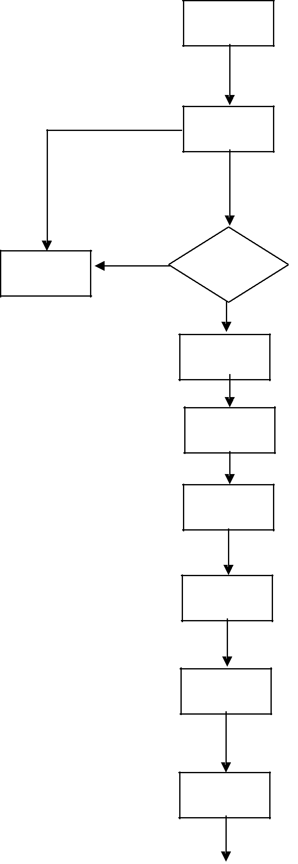

Mengenalpasti pemasalahan dan kumpulan sasaran

Merancang dan menyediakan kertas kerja projek

Buat Pembetulan
kertas kerja

Bincang dan dapatkan kelulusan daripada Guru Besar

Tidak

Ya

Menghantar surat permohonan/surat kebenaran kepada pihak yang berkenaan

Menghantar surat jemputan penceramah dan fasilitator

Penyediaan keperluan dan peralatan projek/program

Mengemas tempat program

Melaksanakan program

Penilaian Program

Kes ditutup

- CARTA ALIRAN KERJA PENGURUSAN DISIPLIN (KES BERAT)
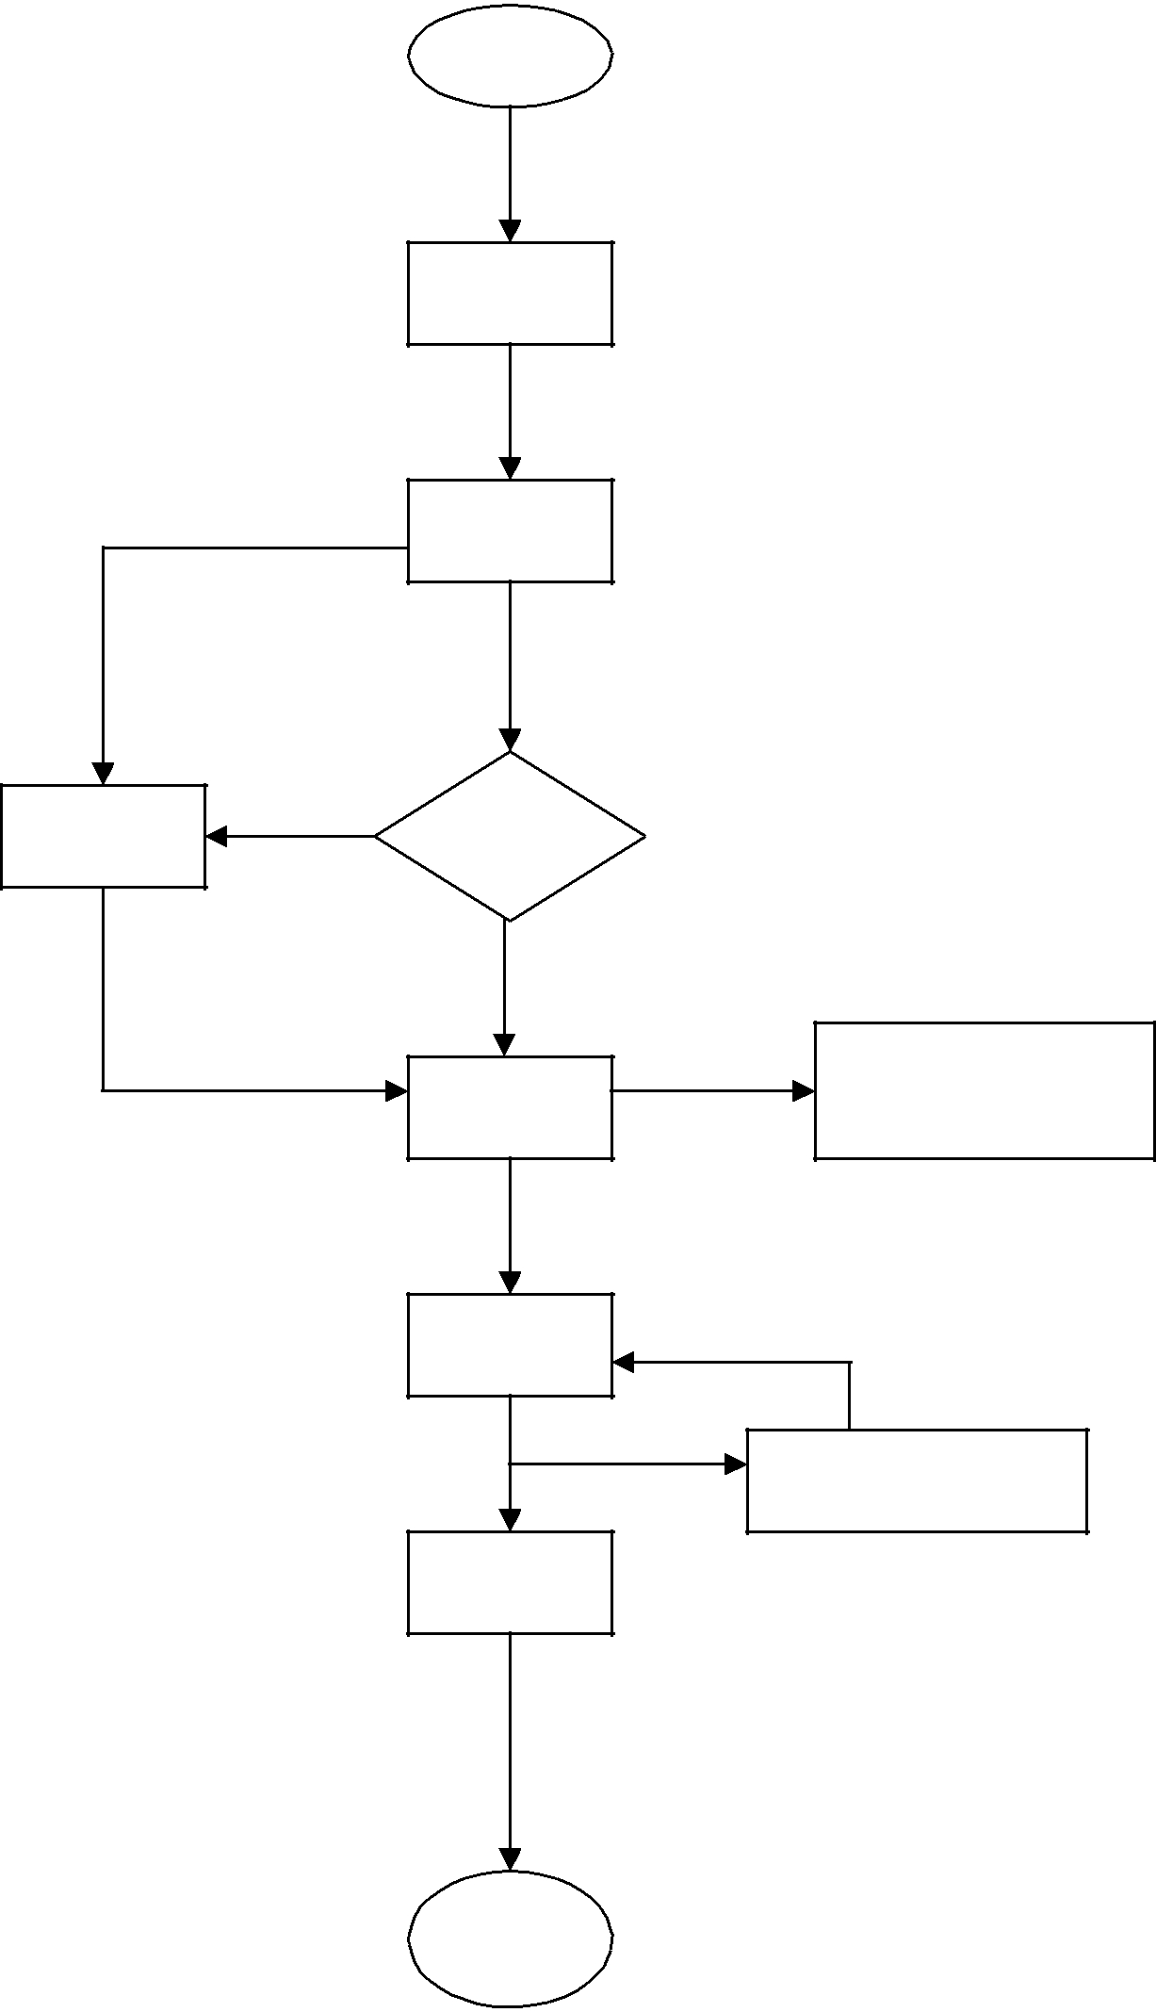

Mula

Menerima aduan kes

Disabitkan | Maklum kepada Guru Besar & ibu bapa

Polis/JKM

Buat keputusan

Siasatan

Gantung untuk

Siasatan

Merekod aduan kes

Rayuan

Tindakan / Hukuman

Kes tutup

- CARTA ALIRAN KERJA PENGURUSAN DISIPLIN (KES SEDERHANA)
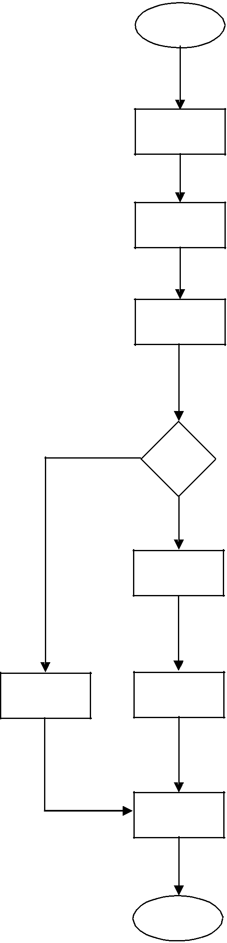

Tidak

Mula

Terima laporan

Jalankan siasatan

Sediakan laporan siasatan

Timbangkan kes

Ya

Pertuduhan dan bela diri

Terima hukuman dan direkodkan

Terima nasihat

Rekod/fail

Tamat

- CARTA ALIRAN KERJA PENGURUSAN DISIPLIN
(KES RINGAN)
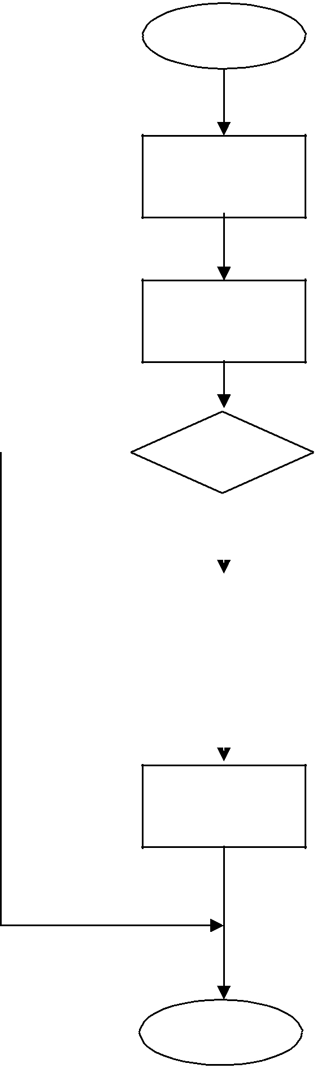

Mula

Menerima Laporan

Menjalankan siasatan

 |  |  |  | Sediakan laporan kes
Tidak |  |  |  | Pertimbangan kes
 |  |  | Ya
 |  |  |  | Menerima Nasihat

Rekod/Failkan

Tamat

- CARTA ALIRAN KERJA PENGURUSAN PENGAWAS

- CARTA ALIRAN KERJA MEMILIH CALON PENGAWAS

SEKOLAH
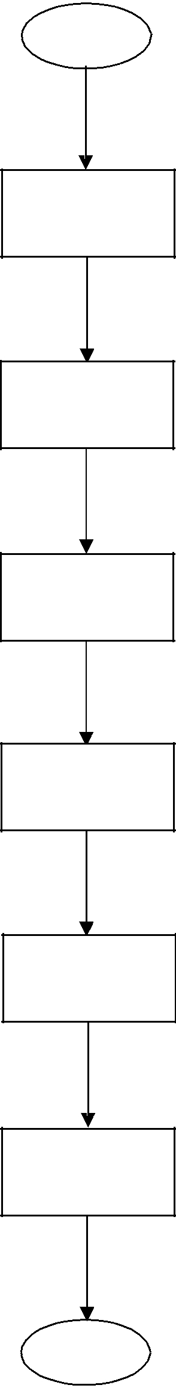

Mula

Edar sur at dan borang pencalonan pengawas baru kepada semua guru

Kumpul semua borang pencalonan daripada semua guru

Sedia dan hantar surat panggilan mesyuarat kepada ahli panel Lembaga Pengawas Sekolah bagi memilih calon pengawas baru.

Adakan mesyuarat panel bagi memilih calon pengawas baru.

Jalankan proses temuduga calon pengawas baru

Sedia dan hantar senarai calon pengawas baru kepada Guru Besar dan GPK HEM untuk kelulusan

Tamat

- CARTA ALIRAN KERJAMENGURUSKAN MAJLIS PELANTIKAN
PENGAWAS

Mula

Edarkan surat mesyuarat kepada ahli panel Lembaga Pengawas

Tetapkan tarikh dan tempat bagi majlis pelantikan.

Bahagi tugas kepada semua guru Pengawas Maklum kepada Guru Besar untuk kelulusan

Urus sijil pelantikan

Latihan dan raptai majlis

Kelolakan majlis sebenar

Tulis laporan dan dokumentasi

Tamat

- CARTA ALIRAN KERJA MENERANGKAN BIDANG TUGAS
DAN JADUAL TUGAS PENGAWAS

Mula

Perbincangan bersama guru Penasihat Pengawas Dan Disiplin berkenaan bidang tugas pengawas

Menetapkan tarikh perjumpaan pengawas yang pertama

Memberi penerangan tentang peraturan sekolah, bidang tugas dan tanggungjawab pengawas.

Menyediakan senarai semak tugas

Tamat

- CARTA ALIRAN KERJA MEMBANTU TUGAS PENGAWAS

DALAM MENGUATKUASAKAN PERATURAN SEKOLAH

Mula

Pemantauan oleh Guru Bertugas Mingguan , Guru Pengawas Dan Disiplin ke atas pengawas.

Mendapatkan maklumbalas daripada semua guru dan pelajar.

Mengadakan mesyuarat perjumpaan pengawas

- peneguran dan nasihat penambahbaikan tugas pengawas

Memantau buku laporan tugas pengawas.

Tamat

- CARTA ALIRAN KERJA MENGADAKAN KURSUS
KEPIMPINAN PENGAWAS

Mula

Mengedarkan surat mesyuarat kepada ahli panel Lembaga Pengawas

Membincang dan merancang kursus-kursus yang berkaitan dengan kecemerlangan kepimpinan pengawas.

Menyediakan kertas kerja kursus

Membentangkan kertas kerja dan pengagihan tugas ahli jawatankuasa kursus

Mesyuarat Jawatankuasa kerja kursus

Melaksanakan program

Laporan, penilaian dan mendokumentasikan program

Tamat

- CARTA ALIRAN KERJA MENYEDIAKAN LAPORAN
TAHUNAN PENGAWAS

Mula

Edar surat mesyuarat kepada ahli panel

Lembaga Pengawas

Dapatkan maklumat perjalanan aktiviti yang dijalankan sepanjang tahun

Cadang aktiviti penambahbaikan bagi tahun seterusnya

Hantar laporan pada tarikh yang ditetapkan.

Tamat

- CARTA ALIRAN KERJA MENYEDIAKAN DAN MEMBERI SIJIL

PENGHARGAAN KEPADA PENGAWAS

Mula

Dapatkan maklumat pengawas yang berpindah atau akan menamatkan persekolahan.

Taip sijil penghargaan pengawas

Dapatkan tandatangan Guru Besar

Uruskan penyampaian sijil penghargaan kepada pengawas.

Tamat

- CARTA ALIRAN KERJA LAPORAN SSDM
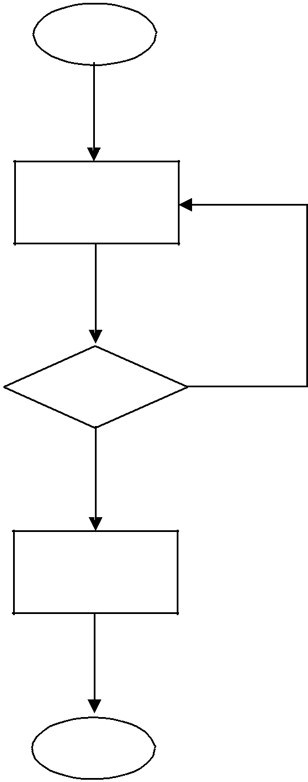

Mula

Memasukkan Maklumat dalam Komputer

Tidak lengkap

Menyemak Maklumat

Lengkap

Disket dihantar ke PPD

Tamat

1.4.8 CARTA ALIRAN KERJA LAPORAN MEDIA/POLIS
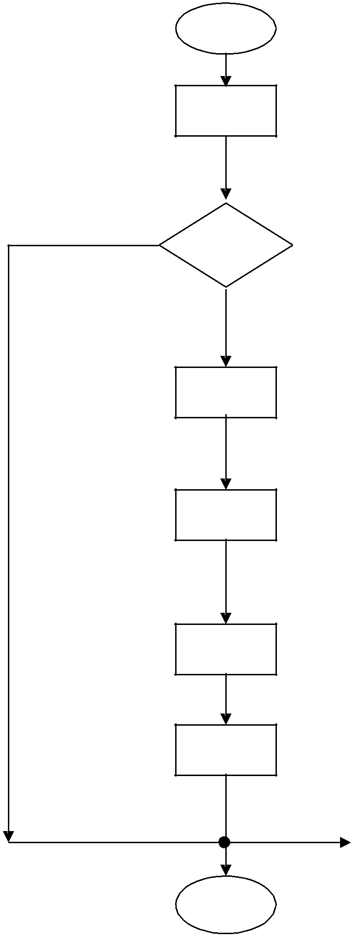

Kes yang melibatkan polis / TV / akhbar

Terima Aduan / dirujuk
Siasatan

Ada kes

Tiada

Ya

Pertuduhan
Bela Diri

Buat Keputusan

Tindakan Hukuman

Rekod / Lampiran

Kaunseling _{Kes tutup}

Tamat

- CARTA ALIRAN KERJA PROGRAM SALAH LAKU SIFAR

Mula

Menerima laporan

Mengingatkan pelajar mematuhi peraturan
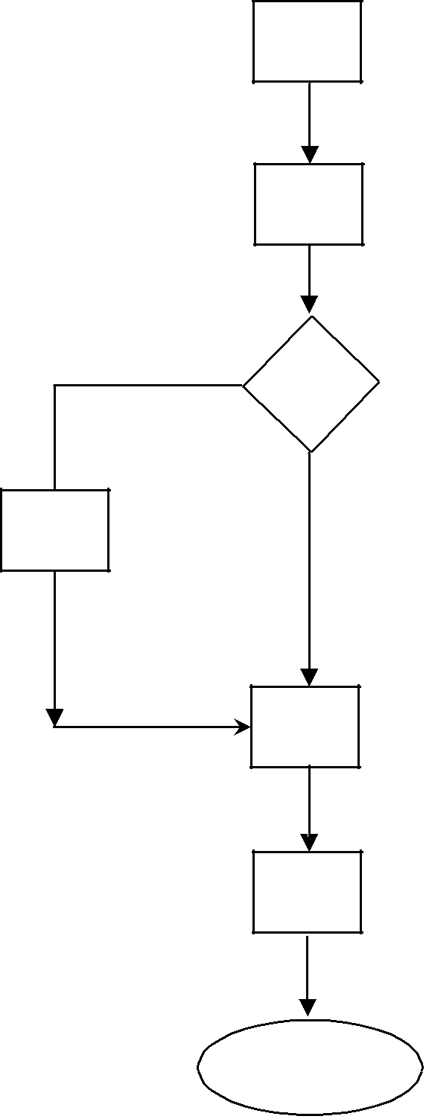

GPK HEM, Guru Disiplin, Guru Bimbingan Pegawas mengawasi tingkahlaku dan sahsiah pelajar

Menyemak rekod disiplin, Bermasalah mengenalpasti dan
mengatasi punca masalah

Tidak bermasalah

Pemulihan

Menyelia dan perihatin tingkahlaku pelajar serta sensitif mengenai perkembangan semasa

Perubahan sikap berlaku

Tamat

1.5 PENGURUSAN DISIPLIN

- SENARAI SEMAK PENGURUSAN DISIPLIN (AM)

Tindakan | Tandakan ( √ ) | Catatan

- Mengenal pasti peserta/ pelajar bermasalah
2. Merujuk data-data fail disiplin

3. Merancang dan menyediakan kertas kerja projek
- Mesyuarat Jawatankuasa Program

- Memberi Taklimat Kepada Peserta

- Menyediakan / Menjalankan Urusan Surat- Menyurat
7. Menyediakan Keperluan Program

8. Pelaksanaan Program

9. Penilaian Program

- SENARAI SEMAK PENGURUSAN DISIPLIN (KES BERAT)
Tindakan | Tandakan ( √ ) | Catatan
- Menerima laporan kes Berat dan mencatat butiran kes, nama pelajar terlibat, tarikh, masa, jenis salah laku, saksi dan bukti

- Menjalankan siasatan
Sesi perjumpaan/temuduga pelajar terlibat.

Sesi soal siasat saksi. Pengecaman bahan bukti Mengenal pasti punca. Menentukan kesahihan Menerima pengakuan pelajar
3. Maklum kes kepada Guru Besar. Lisan & Bertulis – borang aduan

- Menentukan kategori kesalahan Kes dalaman

Kes polis
Kes Jabatan Kebajikan

- Menghubungi ibu bapa/penjaga Memastikan ibu bapa/ penjaga hadir ke sekolah

- Membuat keputusan Menentukan jenis hukuman Menjatuhkan hukuman Mempertimbangkan rayuan

- Mengisi borang kesalahan disiplin pelajar.

- Mengeluarkan surat amaran kepada
ibu bapa /penjaga

- Keluarkan sijil berhenti sekolah

- Menyediakan laporan
  - Laporan lengkap.

  - Menyediakan surat laporan kepada ibubapa / penjaga, PIBG, PPD, JPN, Guru Besar, Polis, Jabatan Kebajikan Masyarakat

 | Tindakan | Tandakan ( √ ) |  |  | Catatan
11. | Serah kes pelajar kepada Guru
 | Bimbingan
12. | Memastikan klien menjalani proses
 | kaunseling.

- SENARAI SEMAK PENGURUSAN DISIPLIN (KES SEDERHANA)

 | Tindakan | Tandakan ( √ ) |  |  | Catatan
1. | Terima laporan
2. | Jalankan siasatan
3. | Sediakan laporan
4. | Timbangkan kes
5. | Terima hukuman
6. | Terima nasihat
7. | Failkan

- SENARAI SEMAK PENGURUSAN DISIPLIN (KES RINGAN)

 | Tindakan | Tandakan ( √ ) |  |  | Catatan
1. | Terima laporan salah laku
2. | Kenalpasti salah laku pelajar
3. | Buat siasatan
4. | Menyediakan laporan
5. | Membuat pertimbangan
6. | Menghantar surat laporan

- Laporan difailkan / direkodkan

- SENARAI SEMAK PENGURUSAN PENGAWAS
Tindakan | Tandakan ( √ ) | Catatan
- Edarkan surat dan borang pencalonan pengawas baru kepada guru

- Kumpul semua borang pencalonan daripada guru

- Sedia dan hantar surat panggilan
mesyuarat kepada ahli panel Lembaga Pengawas Sekolah untuk pilih calon
4. Adakan mesyuarat panel bagi pilih calon pengawas baru.
- Jalankan proses temuduga calon pengawas baru

- Hantar senarai calon kepada Guru Besar dan GPK HEM
untuk kelulusan

- Mengedarkan surat mesyuarat kepada ahli panel Lembaga Pengawas

- Menetapkan tarikh dan tempat bagi majlis perlantikan.

- Pembahagian tugas kepada semua Guru Pengawas

- Memaklumkan kepada Guru Besar untuk kelulusan
11. Menguruskan sijil perlantikan

12. Latihan dan raptai majlis

13. Mengelolakan majlis sebenar

14.Menulis laporan dan dokumentasi

- SENARAI SEMAK LAPORAN SSDM

 | Tindakan | Tandakan ( √ ) |  |  | Catatan
1. | Mengumpul data daripada
 | fail disiplin
2. | Memasukkan data dalam
 | disket
3. | Menghantar data ke PPD
 | (HEM)

- SENARAI SEMAK LAPORAN MEDIA/POLIS

 | Tindakan | Tandakan ( √ ) |  |  | Catatan
1. | Mengadakan sesi soal siasat
2. | Mendapatkan laporan Polis
3. | Menjalankan hukuman/
 | denda jika perlu
4. | Maklumkan kepada ibu
 | bapa
5. | Menghantar laporan siasatan
 | kepada JPN

- SENARAI SEMAK SALAH LAKU SIFAR

Tindakan | Tandakan ( √ ) | Catatan

- Program Ke Arah Salah Laku Sifar

  - Tatacara pelajar

  - Tatacara Guru
  - Tatacara Ibu Bapa

- Sistem Pemantauan Disiplin

  - Pemeriksaan mengejut

  - Buku Kawalan Pergerakan Pelajar

  - Tindakan Susulan

- Rekod Salah Laku termasuk

SSDM

- Kelab Pencegah Jenayah

  - Peti cadangan pelajar

- Pegawai Perhubungan

  - Buku lawatan polis

- Penglibatan Agensi Lain (Briged Komuniti)

- Peraturan – peraturan Sekolah

- Buku – buku Panduan dan Pekeliling Ikhtisas Disiplin

Tindakan | Tandakan ( √ ) | Catatan

- Kajian keperluan sekolah oleh Guru Kaunseling
- data pelajar berisiko
- data personaliti pelajar
- data sesi kaunseling

- Surat penurunan kuasa merotan

- Kesesuaian polisi – polisi yang lain telah dibina dalam konteks sekolah:
- Kempen salah laku sifar

“JOM BERDISIPLIN”

- 5 minit peraturan sekolah
- Peti aduan displin
- Akujanji hardcore.
- Kempen Tak Nak Merokok dan Perangi
-Dadah Habis –

habisan.
- Kad Pas Keluar Kelas.

- Program Mentor – Menti.

- Pemeriksaan mengejut dan berkala.

- SENARAI UNDANG-UNDANG DAN PERATURAN

  - Surat Pekeliling Ikhtisas Bil. 3/1971

  - Surat Pekeliling Ikhtisas Bil. 1/72, Bil 9/75,

  - Surat Pekeliling Ikhtisas Bil 6/6 8 – Pembuangan Murid Dpd Sekolah Kerana Kelakuan Curang

  - Surat Pekeliling Ikhtisas Bil 8/1988 –Penyalahgunaan Inhalan

  - Surat Pekeliling Ikhtisas Bil 2/1979 – Laporan Murid-murid Dlm Keadaan Risiko Penyalahgunaan Dadah Yang Memerlukan Pertolongan

  - Surat Pekeliling Ikhtisas Bil 16/1998- Menangani Kegiatan Ganster Di Sekolah

  - Surat Pekeliling Ikhtisas 18/1998 – Penggunaan Budi Bicara Ketika Mengambil Tindakan

  - Surat Pekeliling Ikhtisas Bil 8/1988 – Keselamatan Diri Pelajar Di Sekolah

  - Surat Pekeliling Ikhtisas Bil. 8/1983
  - Surat Pek. Ikhtisas Bil 6/1995 –Menangani Masalah Ponteng Di Sekolah

  - Garis Panduan Berhubung Dengan Tindakan Disiplin Di Sekolah

  - Peraturan Am Sekolah,1951

  - Ordinan Pelajaran, 1957, Peraturan-peraturan Pelajaran (Disiplin Sekolah) 1959.

  - Panduan Bagi Mengatasi Masalah Ponteng di Sekolah Tahun 1994

- SENARAI JAWATANKUASA YANG DIANGGOTAI

BIL |  | JAWATANKUASA
1. | PENGERUSI: | Guru Besar
2. | TIMBALAN PENGERUSI: |  | Penolong Kanan HEM
3. | NAIB PENGERUSI 1: Penolong Kanan 1
4. | NAIB PENGERUSI 2: Penolong Kanan Koko Kurikulum
5. | SETIAUSAHA:
6. | AHLI JAWATANKUASA: |  | Guru-guru Penyelaras

1.8 SENARAI BORANG

Nama Borang Yang Digunakan

- Pemberitahuan Ketidakhadiran Ke Sekolah : Amaran Pertama
- Pemberitahuan Ketidakhadiran Ke Sekolah : Amaran Kedua

- Pemberitahuan Ketidakhadiran Ke Sekolah : Amaran Terakhir

- Pemberitahuan Buang Sekolah.Pemberitahuan Kes Salahlaku Pelajar : Amaran Pertama

- Pemberitahuan Kes Salahlaku Pelajar : Amaran Kedua

- Pemberitahuan Tindakan Disiplin ( Amaran Terakhir ) Bagi Tujuan Penggantungan Persekolahan.

- Masalah Salahlaku Pelajar: Tindakan Penggantungan Sementara.

- Tindakan Gantung Sekolah

1.9 |  | NORMA KERJA
 | Bil. |  | Jenis Kerja | Masa yang | Jumlah Unit
 |  |  |  | Diambil | Yang Boleh
 |  |  |  |  | Dijalankan
 |  |  |  |  | Dalam Seminggu

- SENARAI TUGAS HARIAN

NAMA :

JAWATAN :

TARIKH :

BIL. | TUGAS SAYA HARI INI | CATATAN

2.0

PENGURUSAN
SPBT

2.1 PENGURUSAN SPBT

- SENARAI TUGAS, KUASA DAN HUBUNGAN PEGAWAI

DENGAN PEGAWAI LAIN (PENGURUSAN SPBT )

Tugas Pegawai | Tugas Dan Tanggungjawab |  | Kuasa Yang Diberi | Tugas Pegawai-
Atasan |  |  |  | Pegawai Lain
Yang Ada |  |  |  | Yang Ada
Hubungan |  |  |  | Hubungan
 |  |  |  | Serta Jenis Tugas
Pen. PPD HEM | 1. | Menyelaras | Pek.Ikt 2 /2003
 |  | pengeluaran,pengambilan
Penyelia Kanan |  | pengagihan dan hapus | Pek.Ikt 4/2001
HEM PPD |  | kira buku teks.
 |  |  | Pek.Ikt 11/2001
Guru | 2. | Mengurus kutipan data | Pek.Ikt 1 /2000
Besar |  | mengawal buku stok dan
 |  | bilik buku SPBT | Pek.Ikt 4/1999
 | 3. | Menyediakan anggran | Pek.Ikt 12/ 1999
 |  | belanjawan bagi | Pek. Ikt 7/1998
 |  | pengurusan Skim
 |  | Pinjaman Buku Teks

- PERATURAN-PERATURAN PENTADBIRAN

Aktiviti : Pengurusan Skim Pinjaman Buku Teks (SPBT)

Peraturan-Peraturan pentadbiran adalah merujuk kepada perkara-perkara yang terkandung

dalam:

- Surat Pekeliling Ikhtisas Bil. 7/1998 : Pindaan Syarat Kelayakan Meminjam Buku Teks Skim Pinjaman Buku Teks (SPBT) Kementerian Pendidikan

- Surat Pekeliling Ikhtisas Bil. 4/1999 : Pindaan Syarat Kelayakan Meminjam Buku Teks Skim Pinjaman Buku Teks (SPBT) Kementerian Pendidikan

- Buku Panduan Perlaksanaan dan Pengurusan Skim Pinjaman Buku Teks (SPBT) – oleh Sektor SPBT.

- Buku Panduan am – Taklimat Pengisisn Keperluan Buku Teks SPBT (BTBT190 dan BTBT170) - oleh Sekt or Pengurusan SPBT

2.3 | PROSES KERJA PENGURUSAN SPBT
 |  | Pegawai Yang | Seksi Undang-
Bil | Proses Kerja | Meluluskan/Dirujuk | Undang/Peraturan
1. | Meneliti dan melaksanakan semua | Guru Besar | Pek .Iktisas 2/2003
 | arahan yang berkaitan dengan SPBT | GPK | Pek.Iktisas 4/2001
 |  |  | Pek.Iktisas 4/1999
2. | Merancang Pengurusan SPBT
 | Disekolah dengan bantuan guru
 | SPBT.
3. | Menyediakan dan menyimpan
 | maklumat SPBT.
4. | Menyediakan dan mematuhi takwim
 | SPBT
5 | Pastikan pemprosesan kelayakan |  | Pek.Iktisas 4/2001
 | murid yang dilantik dan |  | dibaca bersama
 | pemprosesan tersebut mestilah |  | Pek.Iktisas 4 /1999
 | mengikut prosedur yang ditetapkan
6. | Menjadikan AJK SPBT sekolah
 | AJK kelayakan murid dan AJK
 | lembaga pemeriksa pelupusan .
7. | Pastikan buku teks digunakan secara
 | optimum dalam pengajaran dan
 | pembelajaran
8. | Hadir taklimat /kursus berkaitan
 | dengan pelaksanaan dan pengurusan
 | SPBT sekolah

 |  |  | Pegawai Yang | Seksi Undang-
Bil | Proses Kerja |  | Meluluskan/Dirujuk | Undang/Peraturan
9. | Pastikan semua maklumat yang
 | dikemukan kepaa BBT /JPNJ /PPD
 | adalah tepat dan benar
10. | Terima bekalan buku teks daripada
 | penerbit atau pengedar dan
 | menandatangi Sap /Invois atau nota
 | serahan saperti yang diarah oleh
 | Guru Besar.
11. | Pastikan buku teks SPBT dicap,
 | direkod dalam buku stok dan
 | disimpan dengan baik
12. | Pastikan buku stok SPBT dikemas-
 | kinikan dari semasa ke semasa
13. | Bantu memudahkan murid yang
 | tidak mendapat pinjaman buku teks
 | di sekolah membeli buku teks
 | dipasaran terbuka.
14. | Laporkan kepada
 | PPD/PPB/JPN/BBT tentang
 | kelebihan /kekurangan buku | teks di
 | sekolah dari semasa ke semasa
15. | Pastikan semua murid yang layak
 | mendapat pinjaman dan menerima
 | buku teks pada minggu pertama
 | persekolahan.
16. | Jalankan pemeriksaan fizikal ke
 | atas buku teks SPBT dari semasa ke
 | semasa.
17. | Awasi keselamatan buku teks sama
 | ada di tangan murid atau di dalam
 | bilik operasi SPBT sekolah.
18. | Bekerjasama dengan JPN
 | PPB/PPD/JAIN dalam pelaksanaan
 | dan pengurusan SPBT di sekolah.
19. | Bekerjasama dengan
 | JPNJ/PPB/PPD/JAIN dalam
 | pelaksanaan dan pengurusan SPBT .
20. | Laporkan kepada Guru Besar
 | sebarang masalah yang berkaitan
 | dengan SPBT di sekolah.
21. | Buat tindakan susulan terhadap
 | teguran atau laporan berhubung
 | dengan pelaksanaan dan pengurusan
 | SPBT
22. | Pastikan pelupusan buku teks dibuat
 | dari masa kesemasa.

2.4 CARTA ALIRAN KERJA PENGURUSAN SPBT

Mula

Mesyuarat Jawatankuasa SPBT

Agihan borang pemohonan SPBT

Tingkatan 1 /tingkatan 4
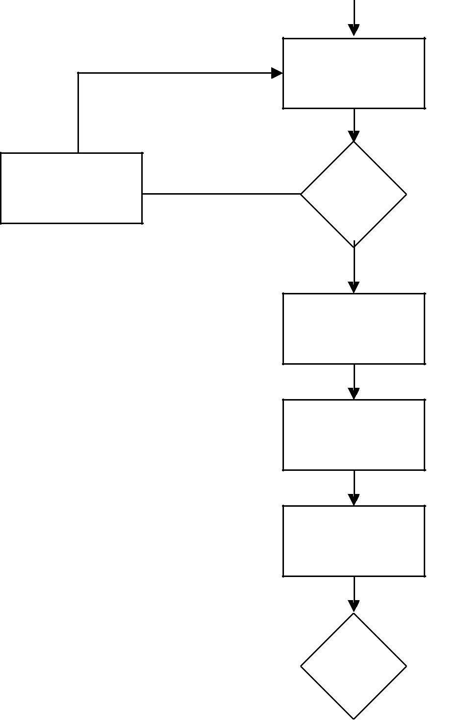

Kumpulkan Borang Pemohonan

Rayuan | Pertimbangan
 | kelayakan/rayuan
Tidak

Layak

Layak

Agihan buku

Terima buku baru

Mendaftar bilangan

Rosak

 |  |  |  |  |  |  | Kemaskini stok
Baikpulih |  |  |  |  |  | Baik
Hapuskira
 |  |  |  |  |  |  | Simpan dibilik SPBT
 |  |  |  |  |  |  | dengan selamat

Tamat

2.5 | SENARAI SEMAK PENGURUSAN SKIM PINJAMAN BUKU
 | TEKS

Tindakan | Tandakan ( √ ) | Catatan

1. Mesyuarat AJK SPBT

2. Pengagihan buku tahun semasa

- Pengagihan borang SPBT 1 (pelajar Tahun 1 dan 4 )

4. Mengumpulkan borang SPBT

- Memproses kelayakan pelajar untuk tahun berikutnya

6. Mengemakini stok

- Membuat pesanan baru untuk buku tahun berikutnya pada
PPB/PPD /JPN/JAIN

- Menerima bekalan buku teks untuk tahun berikutnya

- Mengumpul semula buku teks SPBT daripada murid pada akhir tahun tesebut

10. Menutup Stok SPBT

2.6 SENARAI UNDANG-UNDANG DAN PERATURAN

- Surat Pekeliling Ikhtisas Bil. 7/1998 : Pindaan Syarat Kelayakan Meminjam Buku Teks Skim Pinjaman Buku Teks (SPBT) Kementerian Pendidikan

- Surat Pekeliling Ikhtisas Bil. 4/1999 : Pindaan Syarat Kelayakan Meminjam Buku Teks Skim Pinjaman Buku Teks (SPBT) Kementerian Pendidikan

- Buku Panduan Perlaksanaan dan Pengurusan Skim Pinjaman Buku Teks (SPBT) – oleh Sektor SPBT.

- Buku Panduan Am – Taklimat Pengisisn Keperluan Buku Teks SPBT (BTBT190 dan BTBT170) - oleh Sektor Pengurusan SPBT

- SPBT 1999 Borang Kelayakan Murid SPBT 1(Pin. 4/98)

- Pelupuasan Buku Teks SPBT (Ruj. 1/JP/395/SP(2) bertarikh 16 Sept. 1994)

- SENARAI JAWATANKUASA YANG DIANGGOTAI

BIL |  | JAWATANKUASA
1. | PENGERUSI: | Guru Besar
2. | TIMBALAN PENGERUSI: |  | Penolong Kanan HEM
3. | NAIB PENGERUSI 1: Penolong Kanan Kokurikulum
4. | NAIB PENGERUSI 2: Penolong Kanan
5. | SETIAUSAHA: | Ketua Guru Penyelaras
6. | AHLI JAWATANKUASA: |  | Guru-guru Penyelaras

2.8 SENARAI BORANG

Nama Borang Yang Digunakan
- Skim Pinjaman Buku Teks – BTBT190

- Skim Pinjaman Buku Teks – BTBT170
- Skim Pinjaman Buku Teks – BTBTR460 / BTBTB 460

- Skim Pinjaman Buku Teks – Borang Rekod Pinjaman Buku Teks (SPBT G – Pin. 3/99)

- Borang Penentuan Kelayakan Murid Skim Pinjaman Buku Teks (SPBT I – Pin. 11/03)

- Borang Maklumat Buku Teks Lebihan dan Kurangan Bagi Negeri Johor

– BTLK 1

- Borng Pengakuan Pendapatan Bagi Ibu Bapa Yang Tiada Penyata Gaji (BPP – 1)

- Sistem Perkomputeran Pengurusan SPBT (SISTEK) – Borang Pendaftaran Pelajar.

2.9 |  | NORMA KERJA
 | Bil. |  | Jenis Kerja | Masa yang | Jumlah Unit
 |  |  |  | Diambil | Yang Boleh
 |  |  |  |  | Dijalankan
 |  |  |  |  | Dalam Seminggu

- SENARAI TUGAS HARIAN

NAMA :

JAWATAN :

TARIKH :

BIL. | TUGAS SAYA HARI INI | CATATAN

3.0

PENGURUSAN
KANTIN

- SENARAI TUGAS, KUASA DAN HUBUNGAN DENGAN PEGAWAI
LAIN (PENGURUSAN KANTIN)

Tugas Pegawai | Tugas Dan |  | Kuasa Yang Diberi | Tugas Pegawai-
Atasan | Tanggungjawab |  |  | Pegawai Lain
Yang Ada |  |  |  | Yang Ada
Hubungan |  |  |  | Hubungan
 |  |  |  | Serta Jenis Tugas
Guru Besar | Bertanggugjawab untuk | 1. | Surat Pekeliling | • Penyelia Petang
 | memastikan; |  | Ikhtisas Bil. 6/1976 | • Guru Kantin
 |  |  | Panduan Untuk | • Wakil guru
 | • Kantin sentiasa selamat, |  | Menjaga Kesihatan | • Wakil Pelajar
 | bersih dan ceria |  | Murid dan | (Pengawas)
 | • Semua kemudahan di |  | Kebersihan di | • Pengusaha
 | kantin sentiasa bersih, |  | Kantin Sekolah | Kantin
 | selamat dan berfungsi | 2. | Surat Pekeliling
 | • Peraturan-peraturan yang
 | disediakan dipatuhi |  | Ikhtisas Bil.
 | • Setiap kes yang disyaki |  | 1/1981
 | keracunan makanan |  | Jualan Makanan
 |  |  | dan Minuman di
 | dilaporkan segera kepada
 |  |  | Kantin-kantin
 | pihak-pihak berwajib
 |  |  | Sekolah Untuk
 | mengikut peraturan-
 |  |  | Murid-murid
 | peraturan yang berkuat
 |  |  | Berbilang Agama
 | kuasa.
 | • Kandungan buku | 3. | Surat Pekeliling
 | Panduan Pengurusan
 |  |  | Ikhtisas Bil 2/1983
 | Kantin Sekolah dipatuhi
 |  |  | Kantin Sekolah
 | • Pengusaha kantin
 | seboleh-bolehnya | 4. | Surat Pekeliling
 | menyediakan makanan
 |  |  | Ikhtisas Bil 6/1998
 | bermasak di kantin.
 |  |  | Menjaga Kesihatan
 | • Pengusaha kantin
 |  |  | Pelajar Di Sekolah
 | mengambilkira
 |  | 5. | Surat Siaran
 | kepentingan agama
 |  |  | Kementerian
 | pelanggan apabila
 |  |  | Pendidikan Malaysia
 | menyedia serta
 |  |  | Ruj:
 | menyimpan makanan
 |  |  | KP10102/14/012(55)
 | dan minuman
 |  |  | Penurunan Kuasa
 | • Pengusaha kantin
 |  |  | Menandatangani
 | menyedia serta menjual
 |  |  | Kontrak Kerajaan
 | makanan dan minuman
 |  |  | Dan Perlantikan
 | yang halal
 |  |  | Jawatankuasa Sebut
 | • Pengusaha kantin tidak
 |  |  | Harga.
 | memelihara haiwan atau
 | membiarkan berkeliaran
 | di kawasan kantin
 | sekolah

Tugas Pegawai | Tugas Dan | Kuasa Yang Diberi |  | Tugas Pegawai-
Atasan | Tanggungjawab |  |  | Pegawai Lain
Yang Ada |  |  |  | Yang Ada
Hubungan |  |  |  | Hubungan
 |  |  |  | Serta Jenis Tugas
 | • Pengusaha kantin
 | menjual makanan
 | makanan mengikut
 | kontrak
 | • Pengusaha kantin
 | mempunyai lesen
 | perniagaan yang sah
Penyelia Petang | • Membantu Guru | 1. | Surat Pekeliling | • Penyelia Petang
 |  |  |  | • Guru Kantin
Guru Kantin | Besar dalam usaha |  | Ikhtisas Bil. 6/1976 | • Wakil guru
 | menyelia kantin dan |  | • Panduan Untuk | • Wakil Pelajar
 | bertanggungkjawab |  | Menjaga | (Pengawas)
 | untuk memastikan; |  | Kesihatan
 | • Kebersihan, kemudahan, |  | Murid dan
 | alat kelengkapan dan |  | Kebersihan di
 | kawasan persekitaran |  | Kantin Sekolah
 | kantin | 2. | Surat Pekeliling
 | • Kebersihan, mutu, |  | Ikhtisas Bil.
 | khasiat, dan keselamatan |  | 1/1981
 | makanan yang dijual |  | Jualan Makanan
 | • Harga berdasarkan |  | dan Minuman di
 | perjanjian |  | Kantin-kantin
 | • Keselamatan di kantin |  | Sekolah Untuk
 | sekolah |  | Murid-murid
 | • Kesopanan, kebersihan |  | Berbilang Agama
 | dan kesihatan pengendali | 3. | Surat Pekeliling
 | makanan
 |  |  | Ikhtisas Bil 2/1983
 | • Menyediakan laporan
 | harian kantin |  | Kantin Sekolah
 | • Pelajar sentiasa bersopan | 4. | Surat Pekeliling
 | santun dan mengamalkan
 | pekerti yang baik semasa |  | Ikhtisas Bil 6/1998
 |  |  | Menjaga Kesihatan
 | berada di kantin
 |  |  | Pelajar Di Sekolah
 | • Makanan dan minuman
 | yang dijual mencukupi
 | • Kantin dikendalikan
 | dengan cekap dan
 | efisyen

Tugas Pegawai | Tugas Dan | Kuasa Yang Diberi |  | Tugas Pegawai-
Atasan | Tanggungjawab |  |  | Pegawai Lain
Yang Ada |  |  |  | Yang Ada
Hubungan |  |  |  | Hubungan
 |  |  |  | Serta Jenis Tugas
Pengusaha | Bertanggungjawab untuk | 1. | Surat Pekeliling | • Pengendali
Kantin | memastikan ; |  | Ikhtisas Bil. 6/1976 | Makanan
 | • Lesen Perniagaan yang |  | • Panduan Untuk
 | sah diperolehi dari Pihak |  | Menjaga
 | Berwajib |  | Kesihatan
 | • Kontrak dengan pihak |  | Murid dan
 | sekolah dipatuhi |  | Kebersihan di
 | • Amalan kebersihan dan |  | Kantin Sekolah
 | keselamatan di kantin | 2. | Surat Pekeliling
 | sentiasa dititik beratkan |  | Ikhtisas Bil.
 | • Akta Makanan 1983 dan |  | 1/1981
 | Peraturan-peraturan |  | Jualan Makanan
 | Makanan 1985 dan
 | peraturan lain |  | dan Minuman di
 |  |  | Kantin-kantin
 | pengurusan kantin
 |  |  | Sekolah Untuk
 | sekolah yang berkuat-
 | kuasa dipatuhi. |  | Murid-murid
 | • Makanan yang dijual | 3. | Berbilang Agama
 | sentiasa bersih, bermutu, |  | Surat Pekeliling
 |  |  | Ikhtisas Bil 2/1983
 | berkhasiat dan selamat
 | • Pengendali makanan | 4. | Kantin Sekolah
 | telah menjalani |  | Surat Pekeliling
 |  | Ikhtisas Bil 6/1998
 | pemeriksaan kesihatan,
 |  |  | Menjaga Kesihatan
 | menghadiri kursus
 |  |  | Pelajar Di Sekolah
 | pengendalian makanan
 | dan dalam keadaan sihat
 | • Pengendali makanan
 | mengamalkan tabiat
 | yang sihat semasa
 | bertugas
 | • Pengendali makanan
 | berpakaian bersih, sopan
 | dan lengkap semasa
 | bertugas
 | • Bangunan kantin,
 | kemudahan lain dan
 | kawasan persekitaran
 | sentiasa dalam keadaan
 | bersih, ceria dan selamat
 | • Pengendali makanan
 | sentiasa berbudi bahasa
 | semasa melayani
 | pelanggan

Tugas Pegawai |  | Tugas Dan | Kuasa Yang Diberi | Tugas Pegawai-
Atasan |  | Tanggungjawab |  | Pegawai Lain
Yang Ada |  |  |  | Yang Ada
Hubungan |  |  |  | Hubungan
 |  |  |  | Serta Jenis Tugas
 | • | Makanan bermasak
 |  | disediakan di kantin
 |  | sekolah
 | • Kantin tidak dijadikan
 |  | sebagai tempat kediaman
 | • Tidak memelihara
 |  | haiwan atau berkeliaran
 |  | di kawasan kantin
 | • Kantin dikendalikan
 |  | dengan cekap dan
 |  | efisyen
 | • Kepentingan agama
 |  | pelangan diambilkira
 |  | semasa membuat
 |  | persediaan dan
 |  | menyimpan makanan
 |  | dan minuman
 | • Menjual hanya makanan
 |  | dan minuman yang halal
 | • Pengendali makanan
 |  | telah diakui sihat oleh
 |  | Pegawai Perubatan
 | • Pengendali makanan
 |  | menjaga kebersihan diri
 |  | dan mengelakkan
 |  | amalan-amalan yang
 |  | boleh menyebabkan
 |  | pencemaran terhadap
 |  | makan dan minuman
 | • Memastikan pengendali
 |  | menjual makanan yang
 |  | bersih, bemutu,
 |  | berkhasiat dan selamat
 | • Semua pengendali
 |  | makanan telah diberi
 |  | pelalian Tifoid dan sihat
 |  | semasa mengendaloikan
 |  | makanan
 | • Pengendali makanan
 |  | telah menghadiri Kursus
 |  | Pengendalian Makanan
 | • Segala panduan dan
 |  | peraturan seperti yang

Tugas Pegawai | Tugas Dan | Kuasa Yang Diberi | Tugas Pegawai-
Atasan | Tanggungjawab |  | Pegawai Lain
Yang Ada |  |  | Yang Ada
Hubungan |  |  | Hubungan
 |  |  | Serta Jenis Tugas
 | terkandung dalam Buku
 | Panduan Pengurusan
 | Kantin Sekolah dipatuhi
 | • Makanan dan minuman
 | dari luar sekiranya perlu
 | hendaklah bersih,
 | bermutu, berkhasiat dan
 | selamat untuk
 | dimakan.Maklumat
 | mengenai pembekal dari
 | luar hendaklah
 | dimaklumkan kepada
 | jawatankuasa kantin
 | sekolah

3.2 | PERATURAN-PERATURAN PENTADBIRAN
Aktiviti | : | Pengurusan Kantin Sekolah
Peraturan-Peraturan pentadbiran adalah merujuk kepada perkara-perkara yang

terkandung dalam:

- Surat Pekeliling Ikhtisas Bil. 6/1976

Panduan Untuk Menjaga Kesihatan Murid dan Kebersihan di Kantin Sekolah

- Surat Pekeliling Ikhtisas Bil. 1/1981

Jualan Makanan dan Minuman di Kantin-kantin Sekolah Untuk Murid-murid Berbilang Agama

- Surat Pekeliling Ikhtisas Bil 2/1983 Kantin Sekolah

- Surat Pekeliling Ikhtisas Bil 6/1998 Menjaga Kesihatan Pelajar Di Sekolah

- Surat Siaran Kementerian Pendidikan Malaysia Ruj: KP10102/14/012(55): Penurunan Kuasa Menandatangani Kontrak Kerajaan Dan Perlantikan Jawatankuasa Sebut Harga.

3.3 | PROSES KERJA PENGURUSAN KANTIN
Bil | Proses Kerja | Pegawai Yang | Seksi Undang-
 |  | Meluluskan/Dirujuk | Undang/Peraturan
1. | Menetapkan program dan sasaran | Guru Besar | Surat Pekeliling Ikhtisas
 | (misi, visi, dan objektif ) yang ingin |  | No. 4/1981: 16 September
 | dicapai. |  | 1981. Kebersihan di
 |  |  | Sekolah-sekolah.
 |  |  | Surat Pekeliling Ikhtisas
 |  |  | Bil. 4/1989: 28 Disember
 |  |  | 1989. Kebersihan
 |  |  | Sekolah.
2 | Membentuk jawatankuasa khas | Guru Besar | Surat Pekeliling Ikhtisas
 |  |  | Bil.2/1989: 7 Jun 1989.
 |  |  | Rancangan Kesihatan
 |  |  | Sekolah.
3 | Jawatankuasa khas bermesyuarat | Guru Besar | Surat Pekeliling Ikhtisas
 | dan melantik jawatankuasa kerja | dan | Bil. 6/1997: 9 Julai 1997.
 | untuk | Penyelaras | Amalan Kebersihan Di
 | 3.1 pengurusan fail. | Kesihatan/ | Sekolah.
 | 3.2 minit mesyuarat | Kebersihan
 | 3.3 membentuk pelan tindakan
 | strategik.
 | 3.4 menyediakan dokumentasi
 | sokongan
 | 3.5 mengadakan permuafakatan
 | dengan PIBG, PBT dan agensi
 | lain seperti pejabat kesihatan.
4 | Melaksanakan program | Penyelaras | Garis Panduan Amalan
 | 4.1 menentukan program dapat |  | Kebersihan Sekolah,
 | dilaksanakan. |  | 1997. KPM.
 | 4.2 keperluan dapat disediakan.
5 | Kerja-kerja pembersihan dilakukan |  | Program Bersepadu
 | ikut jadual ditetapkan |  | Sekolah Sihat, 1997.
 |  |  | KPM.

3.4 | CARTA ALIRAN KERJA PENGURUSAN TAWARAN TENDER
 | KANTIN SEKOLAH.

Ya

MULA

Mengadakan Mesyuarat J/Kuasa Kantin
Sekolah . (Guru Besar & AJK)

Membuat siaran tawaran sebut harga kantin. (Guru Besar – Kerani)

Menyedia / Mengagihkan borang tawaran sebut harga.( Guru Besar - Kerani)

Mengumpul borang permohonan / tawaran tender kantin.
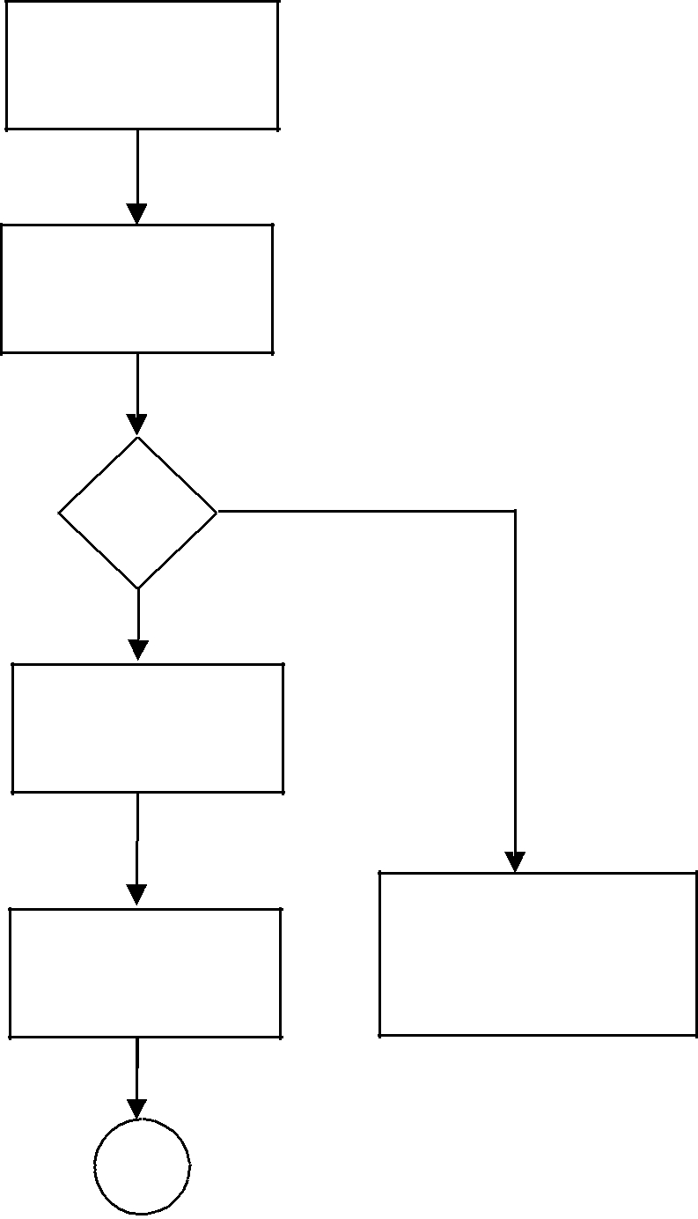

Menghantar borang permohonan / tawaran tender kantin ke PPD (penyimpanan)

Mesyuarat J/Kuasa sebut harga.

Penender yang berjaya dimaklumkan

Tidak

Memanggil penender yang berjaya dan menandatangani surat perjanjian.

Hantar surat & pemulangan wang pertaruhan

Kantin mula beroperasi

Bersambung

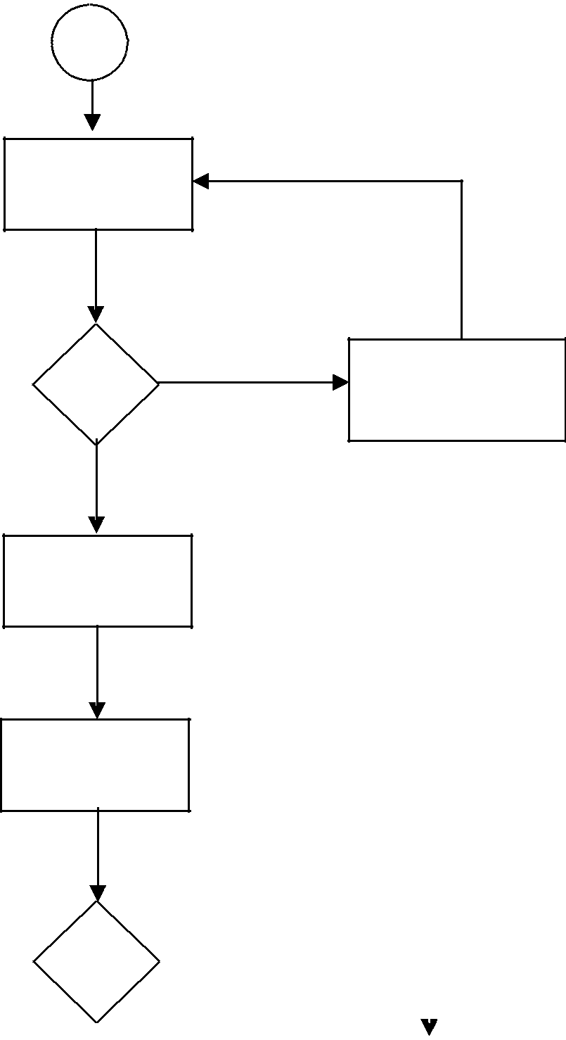

Tidak

Nasihat/ surat teguran

Ya

Tidak

Ya
Buka Tawaran
Tender semula
Ulang proses

Sambungan

J/Kuasa Kantin membantu / membimbing Pengusaha Kantin

Pemantauan berjadual
Prestasi baik

Pengusaha kantin terus beroperasi

Permohonan menyambung kontrak

Mesyuarat J/Kuasa sebut harga / menyambung kontrak ( Wakil JPN/PPD, Guru Besar,GPK/PGB).

Tawaran menyambung kontrak kepada pengusaha kantin & buat perjanjian

Pengusaha kantin terus beroperasi

TAMAT

3.5 SENARAI SEMAK PENGURUSAN KANTIN SEKOLAH

Tindakan | Tandakan ( √ ) | Catatan
- Menyediakan dan menghantar surat panggilan mesyuarat J/Kuasa Kantin Sekolah.

- Mengadakan mesyuarat J/Kuasa Kantin Sekolah .

- Mengeluarkan borang tawaran tender kantin.

- Mengumpul borang permohonan

  - tawaran tender kantin.

- Menghantar borang permohonan

  - tawaran tender kantin ke PPD.

- Pemilihan / penentuan pemenang tender.

- Memaklumkan keputusan permohonan tawaran tender kantin kepada penender yang berjaya / tidak berjaya.

- Memanggil penender yang berjaya dan menandatangani surat perjanjian.

- Pulang Wang Deposit Penender yang tidak berjaya.

3.6 SENARAI UNDANG-UNDANG DAN PERATURAN

- Surat Pekeliling Ikhtisas Bil. 6/1976 : Panduan Untuk Menjaga Kesihatan Murid dan Kebersihan di Kantin Sekolah

- Surat Pekeliling Ikhtisas Bil. 1/1981: Jualan Makanan dan Minuman di Kantin-kantin Sekolah Untuk Murid-murid Berbilang Agam.

- Surat Pekeliling Ikhtisas Bil 2/1983: Kantin Sekolah

- Surat Pekeliling Ikhtisas Bil 6/1998: Menjaga Kesihatan Pelajar Di Sekolah

- Panduan Untuk Menjaga Kesihatan Murid dan Kebersihan di Kantin Sekolah

- Jualan Makanan dan Minuman di Kantin-kantin Sekolah Untuk Murid-Murid Berbilang Agama

- Menjaga Kesihatan Pelajar Di SekolahSurat Siaran Kementerian Pendidikan Malaysia Ruj: KP10102/14/012(55)

- Penurunan Kuasa Menandatangani Kontrak Kerajaan Dan Perlantikan Jawatankuasa Sebut Harga.

- SENARAI JAWATANKUASA YANG DIANGGOTAI

BIL |  | JAWATANKUASA
1. | PENGERUSI: | Guru Besar
2. | TIMBALAN PENGERUSI: |  | Penolong Kanan
3. | NAIB PENGERUSI 1: Penolong Kanan HEM
4. | NAIB PENGERUSI 2: Penolong Kanan KOKURIKULUM
5. | SETIAUSAHA: | Ketua Guru Penyelaras
6. | AHLI JAWATANKUASA: |  | Guru-guru Penyelaras

3.8 SENARAI BORANG

Nama Borang Yang Digunakan

- Tawaran Sebut Harga Untuk Kantin Sekolah

- Sebut Harga / Tender Untuk Bekalan Barang-Barang Perkhidmatan

- Borang Permohonan Menyertai Sebut Harga Kantin Sekolah

- Borang Butiran Pemohon

- Borang Daftar Pengendalian Makanan

- Borang Senarai Semak Untuk Memantau Penyediaan Makanan Sihat

- Pemeriksaan Kebersihan Kantin Sekolah (PKS1)

- Pemeriksaan Keadaan Kemudahan Kantin Sekolah (PKS2)
3.9 NORMA KERJA

Bil. | Jenis Kerja | Masa yang | Jumlah Unit
 |  | Diambil | Yang Boleh
 |  |  | Dijalankan
 |  |  | Dalam Seminggu

- SENARAI TUGAS HARIAN

NAMA :

JAWATAN :

TARIKH :

BIL. | TUGAS SAYA HARI INI | CATATAN

8.0

PENGURUSAN
BIMBINGAN
&
KAUNSELING

4.1 PERKHIDMATAN BIMBINGAN DAN KAUNSELING

- SENARAI TUGAS, KUASA DAN HUBUNGAN PEGAWAI

DENGAN PEGAWAI LAIN

- MERANCANG DAN MENYELARAS PELAKSANAAN PROGRAM
BIMBINGAN DAN KAUNSELING BERSAMA-SAMA DENGAN
GURU BIMBINGAN DAN KAUNSELING:

Tugas Pegawai |  | Tugas Dan | Kuasa Yang Diberi | Tugas Pegawai-
Atasan |  | Tanggungjawab |  | Pegawai Lain
Yang Ada |  |  |  | Yang Ada
Hubungan |  |  |  | Hubungan
 |  |  |  | Serta Jenis Tugas
Guru Besar | 1. Merancang aktiviti- |  | Buku Panduan | Guru Penolong
 |  | aktiviti Bimbingan dan | Pelaksanaan | Kanan, Penyelia
 |  | Kaunseling bersama- | Perkhidmatan | Petang, Guru
 |  | sama dengan Guru | Bimbingan dan | Kanan Mata
 |  | Bimbingan dan | Kaunseling | pelajaran, Guru
 |  | Kaunseling berpandukan |  | Bimbingan dan
 |  | Buku Panduan | Arahan Guru Besar | Kaunseling
 |  | Pelaksanaan
 |  | Perkhidmatan
 |  | Bimbingan dan
 |  | Kaunseling
 | 2. | Memastikan rancangan
 |  | tahunan Bimbingan dan
 |  | Kaunseling dibuat oleh
 |  | Guru Besar
Guru Besar | 3. Rancangan tahunan |  | Buku Panduan | Guru Penolong
 |  | Perkhidmatan | Pelaksanaan | Kanan, Penyelia
 |  | Bimbingan dan | Perkhidmatan | Petang, Guru
 |  | Kaunseling disahkan | Bimbingan dan | Kanan Mata
 |  |  | Kaunseling | pelajaran, Guru
 | 4. Memantau pelaksanaan |  |  | Bimbingan dan
 |  | Program sepanjang | Arahan Guru Besar | Kaunseling
 |  | tahun
 | 5. | Menilai laporan
 |  | program atau aktiviti
 |  | yang disediakan oleh
 |  | guru bimbingan dan
 |  | kaunseling

- MENYELARAS DAN MENYEDIAKAN REKOD BIMBINGAN
DAN KAUNSELING PELAJAR SERTA LAPORAN YANG
DIPERLUKAN:

Tugas Pegawai |  | Tugas Dan | Kuasa Yang Diberi | Tugas Pegawai-
Atasan |  | Tanggungjawab |  | Pegawai Lain
Yang Ada |  |  |  | Yang Ada
Hubungan |  |  |  | Hubungan
 |  |  |  | Serta Jenis Tugas
Guru Besar | 1. | Memeriksa Rekod |  | Guru Penolong
 |  | Bimbingan dan |  | Kanan, Penyelia
 |  | Kaunseling Pelajar |  | Petang, Guru
 |  |  |  | Kanan Mata
 | 2. | Meneliti Laporan yang |  | pelajaran, Guru
 |  | disediakan oleh guru |  | Bimbingan dan
 |  | bimbingan dan |  | Kaunseling
 |  | kaunseling
 | 3. | Memberi pandangan
 |  | dan teguran jika perlu

- MENGADAKAN KURSUS MOTIVASI DAN KEMAHIRAN
BELAJAR

Tugas Pegawai |  | Tugas Dan | Kuasa Yang Diberi | Tugas Pegawai-
Atasan |  | Tanggungjawab |  | Pegawai Lain
Yang Ada |  |  |  | Yang Ada
Hubungan |  |  |  | Hubungan
 |  |  |  | Serta Jenis Tugas
Guru Besar | 1. | Berbincang dalam |  | Guru Penolong
Guru Penolong |  | Mesyuarat Pengurusan |  | Kanan, Penyelia
Kanan |  | Sekolah tentang kertas |  | Petang, Guru Kanan
 |  | kerja |  | Mata pelajaran,
 |  |  |  | Guru Bimbingan dan
 | 2. | Merancang kursus |  | Kaunseling
 |  | bersama-sama dengan
 |  | Guru Bimbingan dan
 |  | Kaunseling
 | 3. | Pelakasanaan Kursus
 | 4. | Memantau pelaksanaan
 |  | kursus
 | 5. | Menilai dan membuat
 |  | laporan

- MERANCANG DAN MELAKSANAKAN PROGRAM ORIENTASI
BAGI PELAJAR- PELAJAR BARU

Tugas Pegawai |  | Tugas Dan | Kuasa Yang Diberi | Tugas Pegawai-
Atasan |  | Tanggungjawab |  | Pegawai Lain
Yang Ada |  |  |  | Yang Ada
Hubungan |  |  |  | Hubungan
 |  |  |  | Serta Jenis Tugas
Guru Besar | 1. | Mesyuarat
Guru Penolong |  | Jawatankuasa
Kanan |  | Pengurusan Sekolah
 |  | menetapkan butiran
 |  | Program Orientasi
 |  | arahan Pejabat
 |  | Pelajaran Daerah
 | 2. | Merancang Program
 |  | Orientasi bersama-
 |  | sama Guru
 |  | Bimbingnan dan
 |  | Kaunseling
 | 3. | Pelaksanaan program
 |  | orientasi
 | 4. | Memantau pelaksanaan
 |  | program orientasi
 | 5. | Menilai pelaksanaan
 |  | program orientasi
 | 6. | Menyediakan laporan
GPK (HEM) | . Mempengerusikan
 | mesyuarat
 | Jawatankuasa pertama
 | . Memilih mantee
 | . Memilih mentor
 | . Menghubungi keluarga
 | Mentee sekiranya mantee
 | Masih membangkitkan
 | Masalah
Guru | . Memerhati pelajar- |  |  | Guru Kelas
Bimbingan | pelajar-
 | kenalpasti masalah
 | . Mencadangkan program
 | . Membentang kertas kerja
 | tentang program

Tugas Pegawai |  | Tugas Dan | Kuasa Yang Diberi | Tugas Pegawai-
Atasan |  | Tanggungjawab |  | Pegawai Lain
Yang Ada |  |  |  | Yang Ada
Hubungan |  |  |  | Hubungan
 |  |  |  | Serta Jenis Tugas
 | . Memilih mentor dan
 | mentee
 | . Merangka aktiviti dan
 | cara | perlaksanaan program
 | . Melaksanakan program
 | . Membuat penilaian dan
 | laporan tentang program

- PROGRAM MENTOR-MENTEE

Tugas Pegawai |  | Tugas Dan | Kuasa Yang Diberi | Tugas Pegawai-
Atasan |  | Tanggungjawab |  | Pegawai Lain
Yang Ada |  |  |  | Yang Ada Hubungan
Hubungan |  |  |  | Serta Jenis Tugas
Guru Besar | • | Meluluskan
 |  | perlaksanaan
 | • | program
 | • | Meluluskan senarai ahli
 | • | jawatankuasa serta
 |  | semua
 | • | mentor yang terlibat
 |  | dalam
 | • | program
 | • | Memantau
 | • | Menerima laporan
GPK (HEM) | • | Mempengerusikan
 |  | mesyuarat
 | • | jawatankuasa pertama
 | • | Memilih mantee
 | • | Memilih mentor
 | • | Menghubungi keluarga
 | • | mentee sekiranya
 |  | mantee
 | • | masih membangkitkan
 | • | masalah
Guru | • |  |  | Guru Kelas
 |  | Memerhati pelajar-
Bimbingan |  | pelajar
 | • | kenalpasti masalah
 | • | Mencadangkan
 |  | program
 | • | Membentang kertas
 | • | kerja
 |  | tentang program
 | • | Memilih mentor dan
 | • | mentee
 |  | Merangka aktiviti dan
 |  | cara
 | • | perlaksanaan program
 | • | Melaksanakan program
 | • | Membuat penilaian dan
 | • | laporan tentang
 |  | program

- PROGRAM PEMBIMBING RAKAN SEBAYA (PRS)

Tugas Pegawai | Tugas Dan |  | Kuasa Yang Diberi | Tugas Pegawai-
Atasan | Tanggungjawab |  |  | Pegawai Lain
Yang Ada |  |  |  | Yang Ada Hubungan
Hubungan |  |  |  | Serta Jenis Tugas
Guru Besar | Memberi Khidmat | 1. | Etika Kerahsiaan | 1. Guru
 | Sokongan dalam |  |  | 2. Fasilitator
 | perkhidmatan | 2. Tidak menyelesaikan |  | 3. Guru bimbingan
 | bimbingan dan |  | masalah hanya | dan kaunseling
 | kaunseling |  | membimbing pelajar.
Guru Besar | Membantu | 1. | Etika Kerahsiaan | 1. Guru
 | Perkhidmatan |  |  | bimbingan dan
 | Bimbingan dan | 2. | Tidak menyelesaikan | kaunseling
 | Kaunseling dalam |  | masalah.Hanya
 | menyediakan satu |  | membimbing pelajar
 | saluran bagi pelajar
 | berkongsi
 | kebimbingan dan
 | mencurahkan
 | perasaan yang tidak
 | dapat dikongsikan
 | dengan orang
 | dewasa.
Guru Besar | PRS |  |  | Guru bimbingan dan
 | bertanggungjawab |  |  | kaunseling/ Fasilitator
 | membina perlakuan
 | yang lebih diterima
 | melalui contoh
 | teladan dan
 | perkembangan .
 | (perhubungan
 | terbuka)

4.2 PERATURAN-PERATURAN PENTADBIRAN

Aktiviti : Pengurusan Uunit Bimbingan dan Kaunseling

Peraturan-Peraturan pentadbiran adalah merujuk kepada perkara-perkara yang terkandung dalam:

- Surat Pekeliling Ikhtisas 1968 – 2005.

- Buku Panduan Perlaksanaan dan Pengurusan Skim Pinjaman Buku Teks (SPBT) – oleh Sektor SPBT.

- Buku Panduan am – Taklimat Pengisisn Keperluan Buku Teks SPBT (BTBT190 dan BTBT170) - oleh Sektor Pengurusan SPBT.

4.3 PROSES KERJA

- PROSES KERJA MERANCANG DAN MENYELARAS

PELAKSANAAN PROGRAM BIMBINGAN DAN

KAUNSELING

Bil | Proses Kerja | Pegawai Yang | Seksi Undang-
 |  | Meluluskan/Dirujuk | Undang/Peraturan
 |  |  | Buku Panduan
1 | Tentukan tarikh, tempat dan | Guru Besar | Pelaksanaan
 | agenda mesyuarat |  | Perkhidmatan Bimbinan
 |  |  | dan Kaunseling.
2 | Panggil mesyuarat. | Guru Besar
 | Rujuk Buku Panduan Pelaksanaan | Guru-guru
3 | Perkhidmatan Bimbingan Dan | Bimbingan &
 | Kaunseling. | Kaunseling
4 | Bahagi tugas dan tentukan tarikh | Guru-guru
 | pelaksanaan aktiviti. | Bimbingan &
 |  | Kaunseling
5 | Sediakan rancangan tahunan – | Guru-guru
 | tindakan guru bimbingan dan | Bimbingan &
 | kaunseling | Kaunseling.
6 | Adakan mesyuarat kedua untuk buat | Guru-guru
 | semakan dan penilaian. | Bimbingan &
 |  | Kaunseling.
7 | Buat keputusan dan pilihan. | Guru-guru
 |  | Bimbingan &
 |  | Kaunseling
8 | Laksanakan program.
9 | Pantau pelaksanaan program.
10 | Laporkan
11 | Failkan laporan

- PROSES KERJA MENYELARAS DAN MENYEDIAKAN REKOD
BIMBINGAN DAN KAUNSELING

Bil | Proses Kerja | Pegawai Yang | Seksi Undang-
 |  | Meluluskan/Dirujuk | Undang/Peraturan
1 | Jumpa guru-guru Bimbingan & | Guru B&K | Arahan Jabatan Pelajaran
 | Kaunseling. |  | Negeri.
 |  |  | Arahan Pejabat Pelajaran
 |  |  | Daerah.
 |  |  | Arahan Guru Besar
2 | Dapatkan rekod-rekod daripada guru
 | bimbingan dan kaunseling.
3 | Periksa dan semak laporan.
4 | Buat keputusan sama ada
 | memuaskan atau tidak. Jika tidak
 | memuaskan, bincang semula dan
 | ulangi proses kedua dan ketiga.
5 | Jika keputusan memuaskan,
 | laporkan.
6 | Failkan laporan.

- PROSES KERJA MENGADAKAN KURSUS MOTIVASI DAN

KEMAHIRAN BELAJAR

Bil | Proses Kerja | Pegawai Yang | Seksi Undang-
 |  | Meluluskan/Dirujuk | Undang/Peraturan
1 | Adakan mesyuarat Jawatankuasa | Guru Besar /GPK | Minit mesyuarat J/K
 | Pengurusan Sekolah |  | Pengurusan Sekolah.
 |  |  | Arahan Jabatan.
 |  |  | Arahan PPD.
2 | Cadangkan aktiviti. | Guru Besar /GPK/
3 | Rancang kursus yang sesuai | GPK Guru-
 | bersama-sama dengan guru-guru | guru
 | bimbingan dan kaunsling. | Bimbingan
 |  | kaunseling.
4 | Tetapkan tarikh, masa dan tempat. | Guru-guru B & K
5 | Kenalpasti penceramah/fasilitator | Guru-guru B & K
6 | Sediakan tempat, bahan edaran dan | Guru-guru B & K
 | keperluan lain.
7 | Laksanakan program. | Guru-guru B & K
8 | Failkan laporan. | GPK (HEM)

- PROSES KERJA MERANCANG DAN MELAKSANAKAN
PROGRAM ORIENTASI BAGI PELAJAR-PELAJAR BARU.

Bil | Proses Kerja | Pegawai Yang | Seksi Undang-
 |  | Meluluskan/Dirujuk | Undang/Peraturan
1 | Adakan mesyuarat jawatankuasa | Guru Besar / | Arahan Jabatan Pelajaran
 | pengurusan sekolah. | GPK/GPK (HEM)/ | Negeri
 |  | Penyelia Petang
 |  |  | Arahan Pejabat Pelajaran
 |  |  | daerah
 |  |  | Minit mesyuarat
 |  |  | jawatankuasa
2 | Cadangkan aktiviti Program | Guru Besar /
 | Orientasi. | GPK/GPK (HEM)/
 |  | Penyelia Petang
3 | Rancang jadual program bersama- | GPK (HEM) &
 | sama dengan guru bimbingan dan | Guru-guru B & K
 | kaunseling.
4 | Laksanakan program. | Guru-guru B & K
5 | Pantau perjalanan program. | GPK (HEM)
6 | Laporkan. | Guru-guru B & K
7 | Failkan laporan. | GPK (HEM)

- PROSES KERJA PROGRAM MENTO MENTEE

Bil | Proses Kerja | Pegawai Yang | Seksi Undang-
 |  | Meluluskan/Dirujuk | Undang/Peraturan
1 | Kenalpasti pemasalahan | Guru Besar
2 | Bentuk & Mesyuarat Jawatankuasa | Guru Besar
3 | Kenalpasti sasaran | Guru Disiplin, Guru
 |  | Kelas
4 | Rangka Program | Guru-guru yang
 |  | terpilih untuk
 |  | menjalankan
 |  | program
5 | Pilih Sumber Tenaga | GPK
6 | Rancang Strategi Pelaksanaan | Mentor-mentor
 |  | Program
7 | Pantau | Guru Besar, GPK,
 |  | Guru-guru Ketua
 |  | Panitia, Guru
 |  | Disiplin
8 | Nilai dan Lapor

- PROSES KERJA PROGRAM PEMBIMBING RAKAN SEBAYA

Bil | Proses Kerja | Pegawai Yang | Seksi Undang-
 |  | Meluluskan/Dirujuk | Undang/Peraturan
1 | GPK HEM dan Unit Bimbingan | Guru Besar
 | dan Kaunseling mengadakan
 | perbincangan
2 | Tubuh AJK kerja PRS
3 | Rancang program serta
 | mengagih tugas PRS
4 | Melaksanakan tugas PRS
 | berdasarkan program yang
 | dirancang di bilik kaunseling
5 | Penilaian dan laporan

- PROSES KERJA BAGI MEMBANTU PERKHIDMATAN
BIMBINGAN DAN KAUNSELING DALAM MENYEDIAKAN
SATU SALURAN BAGI PELAJAR BERKONGSI KEBIMBINGAN

DAN MENCURAHKAN PERASAAN YANG TIDAK
DIKONGSIKAN DENGAN ORANG DEWASA.

Bil | Proses Kerja | Pegawai Yang | Seksi Undang-
 |  | Meluluskan/Dirujuk | Undang/Peraturan
1. | Perbincangan GPK HEM dan guru | Guru Besar
 | B&K tentang sesi bersama PRS
 | Membentuk AJK kerja PRS
2 | peringkat Unit Bimbingan Dan
 | Kaunseling
 | Membuat jadual pertemuan dengan
3 | PRS
 | Membahagi peserta kepada
4 | kumpulan kecil 3- 4 orang
 | PRS mendengar dan membina
5 | perhubungan mesra dengan
 | perkongsian maklumat diri yang
 | sesuai dan menyimpan maklumat
 | diri kawan yang sulit
6. | Penilaian dan laporan

4.4. CARTA ALIRAN KERJA

- CARTA ALIRAN KERJA MERANCANG DAN MENYELARAS

PELAKSANAAN PROGRAM BIMBINGAN DAN KAUNSELING

Mula

Menentukan tarikh, tempat dan agenda

Mesyuarat

Memanggil mesyuarat

Merujuk Buku Panduan Pelaksanaan
Perkhidmatan Bimbingan Dan Kaunseling
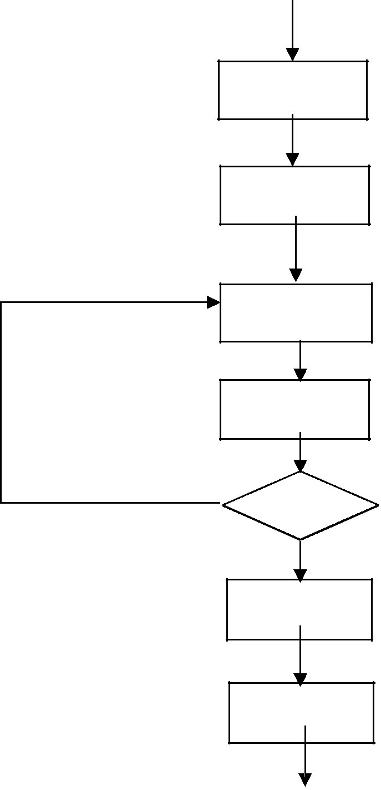

Pembahagian tugas dan menentukan tarikh pelaksanaan aktiviti.

Tindakan guru bimbangan dan kaunseling menyediakan rancangan tahunan.

Mesyuarat kedua – semakkan dan penilaian.

Keputusan dan pilihan

Tidak
Pelaksanaan Program

Ya

Memantau pelaksanaan program

Laporan

Failkan laporan

Tamat

- CARTA ALIRAN KERJA MENYELARAS DAN MENYEDIAKAN

REKOD BIMBINGAN DAN KAUNSELING PELAJAR
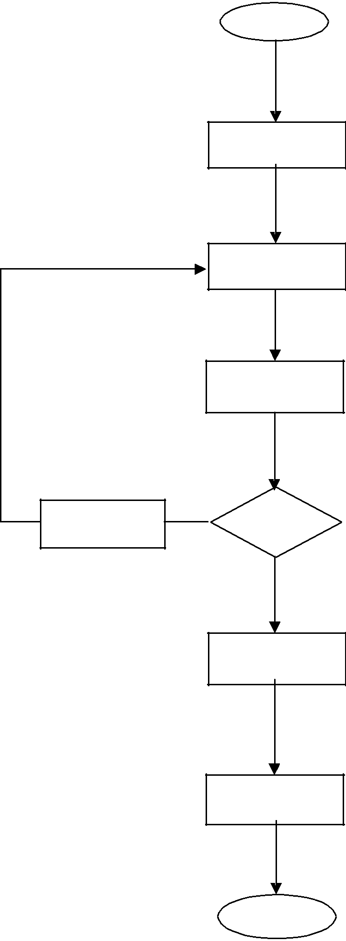

Bincang

Tidak

Ya

Mula

Adakan pertemuan dengan guru Bimbingan dan Kaunseling.

Dapatkan rekod-rekod daripada guru bimbingan dan kaunseling

Periksa dan semak laporan

Memuaskan?

Laporkan

Failkan laporan

Tamat

- CARTA ALIRAN KERJA MENGADAKAN KURSUS MOTIVASI

DAN KEMAHIRAN BELAJAR
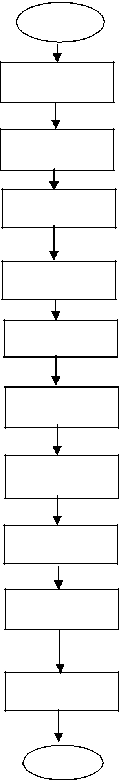

Mula

Adakan mesyuarat jawatankuasa pengurusan sekolah.

Cadangkan aktiviti.

Rancang kursus yang sesuai

bersama-sama dengan guru bimbingan dan kaunseling.

Tetapkan tarikh, masa dan tempat.

Kenalpasti penceramah/fasilitator (dalam/luar).

Sediakan tempat, bahan edaran dan keperluan lain.

Laksanakan.

Pantau.

Laporkan.

Failkan laporan.

Tamat.

- CARTA ALIRAN KERJA MERANCANG DAN MELAKSANAKAN

PROGRAM ORIENTASI BAGI PELAJAR-PELAJAR BARU

Mula

Adakan mesyuarat jawatankuasa pengurusan sekolah.

Cadangkan aktiviti program orientasi

Rancang jadual program bersama- sama dengan guru bimbingan dan kaunseling.

Laksanakan

Pantau

Laporkan

Failkan laporan

Tamat

- CARTA ALIRAN KERJA PROGRAM MENTOR-MENTEE

Mula

Kenalpasti permasalahan

Bentuk & Mesyuarat Jawatankuasa

Kenalpasti sasaran

Rangka program

Sumber Tenaga

Strategi pelaksanaan

Pantau

Nilai

Tamat

- CARTA ALIRAN KERJA MEMBERIKAN KHIDMAT

SOKONGAN DALAM PERKHIDMATAN BIMBINGAN DAN

KAUNSELING
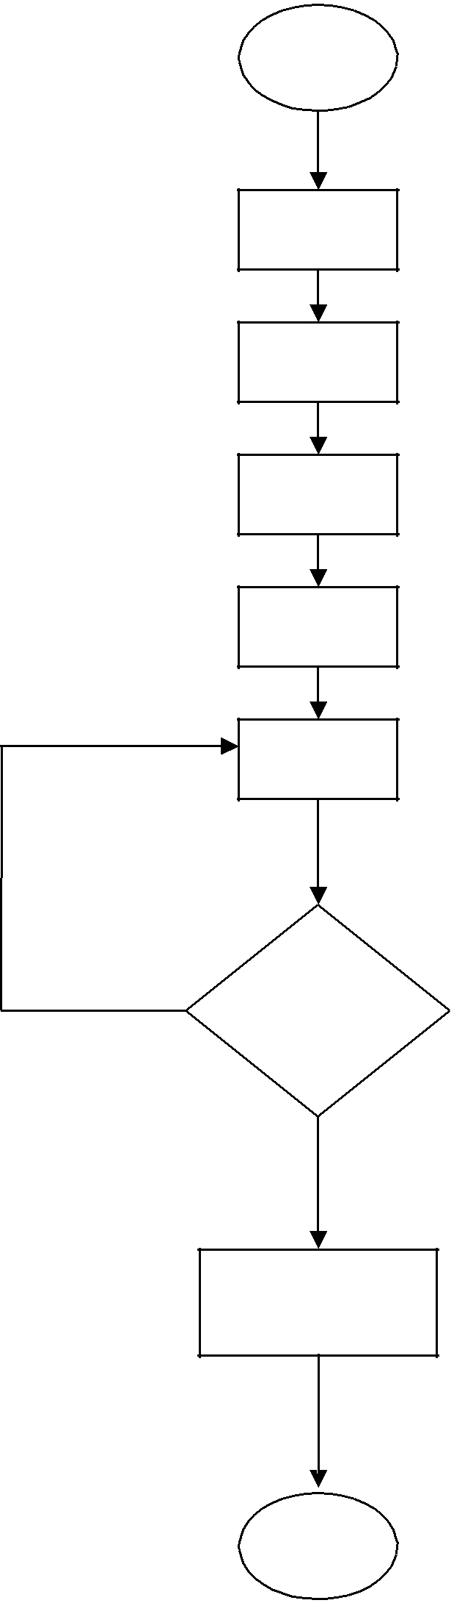

Mula

GPK HEM dan guru bimbingan kaunseling berbincang

Tubuh Ajk kerja PRS

Rancang program agih tugas

PRS

Laksana tugas PRS ikut program yang dirancang .

Pelaksanaan PRS/GPK HEM dan guru bimbingan dan kaunseling

Keputusan / pilihan

Tidak selesai

Selesai

Tamat

- CARTA ALIRAN MEMBANTU PERKHIDMATAN BIMBINGAN
DAN KAUNSELING DALAM MENYEDIAKAN SATU SALURAN
BAGI PELAJAR BERKONGSI KEBIMBINGAN DAN

MENCURAHKAN PERASAAN YANG TIDAK DIKONGSIKAN
DENGAN ORANG DEWASA
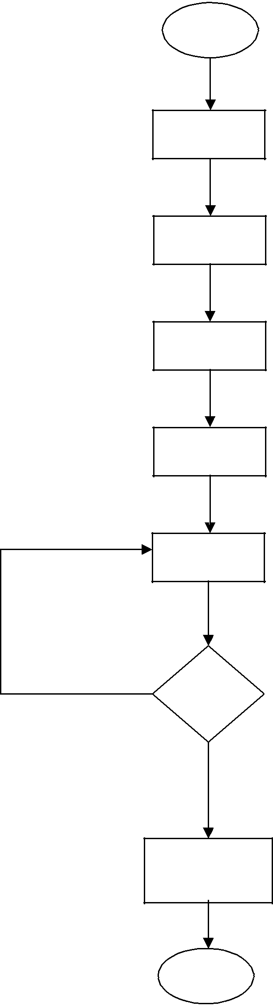

Tidak

Selesai

Mula

Perbincangan GPK HEM /Guru BDK, sesi bersama PRS

Bentuk AJK Kerja PRS

Buat Jadual Pertemuan
PRS

Membahagi peserta kepada kumpulan 3-4 orang

GPK HEM /Guru BDK mendenar maklumat /menyimpan maklumat

Keputusan / pilihan

Selesai

Tamat

4.5 SENARAI SEMAK

- SENARAI SEMAK MERANCANG DAN MENYELARAS

PELAKSANAAN PROGRAM BIMBINGAN DAN KAUNSELING

Tindakan | Tandakan ( √ ) | Catatan

- Merancang aktiviti Bimbingan dan Kaunseling bersama-sama dengan guru Bimbingan dan Kaunseling

- Menyemak rancangan Bimbingan dan Kaunseling yang dibuat oleh Guru Bimbingan Dan Kaunseling

- Guru Besar mengesahkan rancangan Bimbingan dan Kaunseling

- Memantau pelaksanaan Program Bimbingan dan Kaunseling

- Menilai laporan Program atau Aktiviti yang disediakan oleh Guru Bimbingan dan Kaunseling

6. Menfail laporan

- SENARAI SEMAK MENYELARAS DAN MENYEDIAKAN
REKOD BIMBINGAN DAN KAUNSELING PELAJAR SERTA
MENYEDIAKAN LAPORAN

Tindakan | Tandakan ( √ ) | Catatan

1. Memeriksa Rekod Bimbingan dan Kaunseling Pelajar

- Meneliti Laporan yang disediakan oleh Guru Bimbingan dan Kaunseling

3. Memberi teguran dan pandangan

4. Memfail laporan

- SENARAI SEMAK MENGADAKAN KURSUS MOTIVASI DAN
KEMAHIRAN BELAJAR

 |  | Tindakan | Tandakan ( √ ) |  |  | Catatan
1. | Mesyuarat Pengurusan Sekolah
 | membincangkan kursus-kursus
 | yang | hendak dijalankan
2. | Merancang kursus-kursus yang
 | hendak | dijalankan bersama-sama
 | dengan Guru Bimbingan dan
 | Kaunseling
3. | Pelaksanaan Kursus
4. | Memantau pelaksanaan kursus
5. | Menilai laporan Program atau
 | Aktiviti yang disediakan oleh Guru
 | Bimbingan dan Kaunseling
6. | Memfailkan Laporan

- SENARAI SEMAK MERANCANG DAN MELAKSANAKAN PROGRAM
ORENTASI PELAJAR BARU

Tindakan | Tandakan ( √ ) | Catatan

1 Mesyuarat Pengurusan Sekolah membincangkan kursus-kursus yang hendak dijalankan

- Merancang kursus-kursus yang hendak dijalankan bersama-sama dengan Guru Bimbingan dan Kaunseling

3. Pelaksanaan Kursus

4. Memantau pelaksanaan kursus

5. Menilai laporan Program atau ktiviti yang disediakan oleh Guru Bimbingan dan Kaunseling

6. Memfailkan Laporan

- SENARAI SEMAK PROGRAM MENTO MENTEE

Tindakan | Tandakan ( √ ) | Catatan

1. Kenalpasti masalah

2. Bentuk Jawatankuasa

3. Rangka Program

4. Tentu Tarikh Perlaksanaan

5. Tentuk Sasaran

6. Pilih Sumber Tenaga- Mentor

7. Rancang Strategi Perlaksanaan

8. Pantau

9. Nilai dan Lapor

- SENARAI SEMAK. MEMBANTU PERKHIDMATAN BIMBINGAN &
KAUNSELING DALAM MENYEDIAKAN SATU SALURAN BAGI
PELAJAR BERKONGSI KEBIMBINGAN DAN MENCURAHKAN

PERASAAN YANG TIDAK DIKONGSIKAN DENGAN ORANG
DEWASA.

Tindakan | Tandakan ( √ ) | Catatan

- Perbincangan HEM dan Guru B&K.

2. Membuat jadual pertemuan

- Membahagi peserta kepada Kumpulan kecil 3-4 orang

- Mendengar/berkongsi maklumat

5. Keputusan / pilihan

6. Penilaian / Laporan

- SENARAI SEMAK MEMBERI KHIDMAT SOKONGAN DALAM
PERKHIDMATAN BIMBINGAN DAN KAUNSELING.

Tindakan | Tandakan ( √ ) | Catatan

- Perbincangan HEM dan Guru B&K

2. Penubuhan AJK Kerja PRS

- Merancang Program Serta Mengagih Tugas PRS

- Melaksana Tugas PRS Mengikut Program Yang Dirancang

5. Pelaksanaan PRS/GPK HEM /

Guru B&K

6. Penilaian Dan Laporan

4.6 SENARAI UNDANG-UNDANG DAN PERATURAN

  - Surat Pekeliling Ikhtisas Bil 6/6 8 – Pembuangan Murid Daripada Sekolah Kerana Kelakuan Curang

  - Surat Pekeliling Ikhtisas Bil 8/1988 –Penyalahgunaan Inhalan

  - Surat Pekeliling Ikhtisas Bil 2/1979 – Laporan Murid-murid Dalam Keadaan Risiko Penyalahgunaan Dadah Yang Memerlukan Pertolongan

  - Surat Pekeliling Ikhtisas Bil 16/1998- Menangani Kegiatan Ganster Di Sekolah

  - Surat Pekeliling Ikhtisas 18/1998 – Penggunaan Budi Bicara Ketika Mengambil Tindakan

  - Surat Pekeliling Ikhtisas Bil 8/1988 – Keselamatan Diri Pelajar Di Sekolah

  - Surat Pekeliling Ikhtisas Bil. 8/1983

  - Surat Pek. Ikhtisas Bil 6/1995 –Menangani Masalah Ponteng Di Sekolah

  - Garis Panduan Berhubung Dengan Tindakan Disiplin Di Sekolah

  - Peraturan Am Sekolah,1951

  - Ordinan Pelajaran, 1957, Peraturan-peraturan Pelajaran (Disiplin Sekolah) 1959.

  - Panduan Bagi Mengatasi Masalah Ponteng di Sekolah Tahun 1994

- SENARAI JAWATANKUASA YANG DIANGGOTAI

BIL | JAWATANKUASA
1. | PENGERUSI: | Guru Besar
2. | TIMBALAN PENGERUSI: | Penolong Kanan HEM
3. | NAIB PENGERUSI 1: | Penolong Kanan Kokurikulum
4. | NAIB PENGERUSI 2: | Penolong Kanan
5. | SETIAUSAHA: | Ketua Guru Bimbingan dan
 |  | Kaunseling
 | AHLI JAWATANKUASA: | Guru-guru Bimbingan dan
6. |  | Kaunseling

4.8 SENARAI BORANG

Nama Borang Yang Digunakan

  - Borang Temujanji Sesi Kaunseling

  - Borang Paanggilan Sesi Kaunseling

- Borang Rujukan Pelajar

- Borang Rekod Sesi Kaunseling Individu/Kelompok

4.9 |  | NORMA KERJA
 | Bil. |  | Jenis Kerja | Masa yang | Jumlah Unit
 |  |  |  | Diambil | Yang Boleh
 |  |  |  |  | Dijalankan
 |  |  |  |  | Dalam Seminggu

- SENARAI TUGAS HARIAN

NAMA :

JAWATAN :

TARIKH :

BIL. | TUGAS SAYA HARI INI | CATATAN

5.0
PENGURUSAN

KESELAMATAN

- POLISI KESELAMATAN PELAJAR PERGI DAN BALIK SEKOLAH

- SENARAI TUGAS KUASA DAN HUBUNGAN PEGAWAI

DENGAN PEGAWAI LAIN (URUSAN KESELAMATAN

PELAJAR PERGI/BALIK SEKOLAH)

Tugas Pegawai |  | Tugas Dan | Kuasa Yang | Tugas Pegawai-
Atasan |  | Tanggungjawab | Diberi | Pegawai Lain
Yang Ada |  |  |  | Yang Ada Hubungan
Hubungan |  |  |  | Serta Jenis Tugas
PPD | 1. | Menjadi naib pengerusi |  | GPK Kokurikulum
Mengeluarkan |  | JK Keselamatan |  | Pastikan Kelab
arahan atau |  | Sekolah. |  | Pencegahan Jenayah
makluman | 2. | Merancang langkah- |  | ditubuhkan
daripada PPD |  | langkah Keselamatan
/JPN / KPM |  | Pelajar/polisi. |  | Guru Disiplin
 | 3. | Memaklumkan kepada |  | Pastikan pelajar tidak
Guru Besar |  | pelajar tentang polisi |  | melanggar peraturan.
Memberi arahan |  | keselamatan pelajar |  | Buat laporan apabila
dari masa ke |  | pergi dan balik sekolah. |  | perlu
semasa berkaitan | 4. | Memaklumkan kepada
dengan urusan |  | penjaga pelajar tentang |  | Guru Bertugas
keselamatan |  | polisi keselamatan |  | Pantau perjalanan balik
pelajar |  | pelajar pergi dan balik |  | pelajar .
 |  | sekolah melalui edaran |  | Buat laporan
 |  | brosur dan mesyuarat |  | harian/minggu
 |  | PIBG |  | Bantu pelajar
 | 5. | Memantau pelaksanaan |  | kemalangan
 |  | polisi
 | 6. | Mendapatkan laporan |  | Guru Kelas
 |  |  |  | Sentiasa ingatkan
 |  | daripada Guru Disiplin |  | pelajar tentang
 |  | dan Guru Bertugas dari |  | pentingnya menjaga
 |  | masa ke semas a. |  | keselamatan diri.
 | 7. | Membuat laporan jika
 |  | diperlukan |  | Pembantu Tadbir
 | 8. | Menyimpan semua |  | Dapatkan borang
 |  | laporan dan rekod. |  | tuntutan takaful.
 |  |  |  | Bantu membuat
 |  |  |  | tuntutan takaful jika
 |  |  |  | penjaga membuat
 |  |  |  | tuntutan.
 |  |  |  | PAR
 |  |  |  | Sediakan borang-
 |  |  |  | borang yang diperlukan

Tugas Pegawai | Tugas Dan | Kuasa Yang | Tugas Pegawai-
Atasan | Tanggungjawab | Diberi | Pegawai Lain
Yang Ada |  |  | Yang Ada Hubungan
Hubungan |  |  | Serta Jenis Tugas
 |  |  | PRA
 |  |  | Pastikan kawasan
 |  |  | laluan bersih daripada
 |  |  | semak samun.
 |  |  | Pengawal
 |  |  | Keselamatan
 |  |  | Kawal lalu lintas
 |  |  | sewaktu pelajar pergi
 |  |  | dan balik sekolah.

- PERATURAN-PERATURAN PENTADBIRAN

Aktiviti : Pengurusan Keselamatan Pelajar

Peraturan-Peraturan pentadbiran adalah merujuk kepada perkara-perkara yang terkandung dalam:

- Surat Pekeliling Ikhtisas 1968 – 2005.

- Konsep dan Manual Sekolah Selamat – Panduan Pelaksanaan Menjadikan Sekolah, Komuniti dan Keluar Selamat untuk Kanak-Kanak.

5.3 PROSES KERJA

- POLISI KESELAMATAN PELAJAR PERGI DAN BALIK

SEKOLAH

Bil | Proses Kerja | Pegawai Yang | Seksi Undang -
 |  | Meluluskan/Dirujuk | Undang/Peraturan
1. | Pastikan Jawatankuasa Keselamatan | Guru Besar | SPI Bil. 8/1999
 | Sekolah ditubuhkan |  | SPI Bil. 8/1988
2. | Rancangkan langkah-langkah | PK HEM
 | keselamatan pelajar
3. | Pastikan Buku Panduan Sekolah | Guru Bimbingan
 | Selamat dan Polisi Keselamatan
 | pelajar disediakan
4. | Pastikan Polisi Keselamatan pelajar | PK HEM Guru
 | dimaklumkan kepada pelajar | Disiplin Guru
 | semasa perhimpunan mingguan | Bertugas
5. | Maklumkan kepada penjaga tentang | Guru Kelas
 | polisi keselamatan pelajar melalui
 | mesyuarat JK PIBG atau edaran
 | brosur
6. | Dapatkan kerjasama dari pihak polis | Pengawal
 | / ibubapa / pengawal keselamatan | Keselamatan
 | untuk membuat rondaan
7.
 | Pastikan laluan dan jalan yang | PRA
 | digunakan seharian murid-murid
 | terbuka dan selamat
8.
 | Pastikan ada tempat berkumpul | Kelab Pencegahan
9. | pelajar yang selamat dan terkawal | Jenayah
 | Pastikan poster atau polisi | Guru Disiplin
 | keselamatan pelajar dipamerkan | Guru Bertugas
10.
 | Sediakan tatacara yang jelas
 | mengenai cara membuat pelaporan
 | tentang insiden
11.
 | Dapatkan laporan daripada Guru
 | Disiplin / Guru Bertugas
12.
 | Ambil tindakan yang sesuai

Bil | Proses Kerja | Pegawai Yang | Seksi Undang -
 |  | Meluluskan/Dirujuk | Undang/Peraturan
 | berdasarkan laporan yang diterima
13.
 | Failkan semua laporan dan tindakan
 | yang diambil

5.4 | CARTA ALIRAN KERJA POLISI KESELAMATAN PELAJAR
 | PERGI DAN BALIK SEKOLAH

Mula

JK Keselamatan ditubuhkan

Rancang langkah- langkah keselamatan pelajar

Pastikan Buku Panduan Sekolah Selamat dan polisi keselamatan pelajar disediakan

Pastikan pelajar dan ibu bapa dimaklumkan tentang polisi keselamatan pela jar

Dapatkan kerjasama polis/ibubapa/pengawal keselamatan

Pastikan laluan harian pelajar terbuka dan selamat

Pastikan ada tempat pelajar berkumpul terkawal dan selamat

Pastikan poster / polisi keselamatan dipamerkan di tempat berkumpul /berteduh sebagai langkah keselamatan pelajar

Sediakan tatacara melapor insiden

Dapatkan laporan daripada Guru Disiplin/Bertugas

Ambil tindakan yang sesuai

Failkan semua laporan dan tindakan yang diambil

Tamat

5.5 | SENARAI SEMAK POLISI KESELAMATAN PELAJAR PERGI
 | DAN BALIK SEKOLAH

Tindakan | Tandakan ( √ ) | Catatan

- JK Keselamatan Sekolah ditubuhkan

2. JK mengadakan mesyuarat

- Buku Panduan Sekolah Selamat dan Brosur Polisi disediakan

- Maklumkan kepada pelajar tentang polisi

- Edarkan brosur kepada penjaga melalui pelajar

- Dapatkan kerjasama polis / ibubapa / Pengawal Keselamatan untuk buat rondaan

- Laluan harian pelajar terbuka dan selamat - laluan dibersihkan daripada semak samun

- Tempat berkumpul pelajar terkawal dan selamat

- Tatacara membuat laporan insiden disediakan

- Dapatkan laporan daripada guru disiplin /Guru bertugas
11. Tindakan diambil ke atas laporan

12. Semua laporan dan rekod difailkan

5.6 SENARAI UNDANG-UNDANG DAN PERATURAN

  - Surat Pekeliling Ikhtisas Bil 8/1988 – Keselamatan Diri Pelajar Di Sekolah

  - Surat Pekeliling Ikhtisas Bil 6/6 8 – Pembuangan Murid Daripada Sekolah Kerana Kelakuan Curang

  - Surat Pekeliling Ikhtisas Bil 8/1988 –Penyalahgunaan Inhalan

  - Surat Pekeliling Ikhtisas Bil 2/1979 – Laporan Murid-murid Dalam Keadaan Risiko Penyalahgunaan Dadah Yang Memerlukan Pertolongan

  - Surat Pekeliling Ikhtisas Bil 16/1998- Menangani Kegiatan Ganster Di Sekolah

  - Surat Pekeliling Ikhtisas 18/1998 – Penggunaan Budi Bicara Ketika Mengambil Tindakan

  - Surat Pekeliling Ikhtisas Bil. 8/1983

  - Surat Pek. Ikhtisas Bil 6/1995 –Menangani Masalah Ponteng Di Sekolah

  - Garis Panduan Berhubung Dengan Tindakan Disiplin Di Sekolah

  - Peraturan Am Sekolah,1951

  - Ordinan Pelajaran, 1957, Peraturan-peraturan Pelajaran (Disiplin Sekolah) 1959.

  - Panduan Bagi Mengatasi Masalah Ponteng di Sekolah Tahun 1994

- SENARAI JAWATANKUASA YANG DIANGGOTAI

BIL |  | JAWATANKUASA
1. | PENGERUSI: | Guru Besar
2. | TIMBALAN PENGERUSI: |  | Penolong Kanan HEM
3. | NAIB PENGERUSI 1: Penolong Kanan KOKURIKULUM
4. | NAIB PENGERUSI 2: Penolong Kanan
5. | SETIAUSAHA: | Ketua Guru Penyelaras
6. | AHLI JAWATANKUASA: |  | Guru-guru Penyelaras

5.8 SENARAI BORANG

Nama Borang Yang Digunakan

- Borang Maklumat Kemalangan

- Borang Akuan Tanggungan

- Borang Mengenal Pasti Gangguan Seksual

- Borang Aduan Gangguan Emosi dan Rohani

- Borang Aduan Perselisihan Kaum

- Borang Soal-Selidik Tentang Keharmonian dan Intergriti Kaum

- Borang Aduan kes Membuli (Pelacoaan)

- Borang Aduan Kes Peras Ugut

- Borang Aduan Kes Sumbang Mahram

5.9 |  | NORMA KERJA
 | Bil. |  | Jenis Kerja | Masa yang | Jumlah Unit
 |  |  |  | Diambil | Yang Boleh
 |  |  |  |  | Dijalankan
 |  |  |  |  | aDlam Seminggu

5.10 SENARAI TUGAS HARIAN

NAMA :

JAWATAN :

TARIKH :

BIL. | TUGAS SAYA HARI INI | CATATAN

6.0
PENGURUSAN
KESIHATAN

6.1 PENGURUSAN KESIHATAN

- SENARAI TUGASAN, KUASA DAN HUBUNGAN PEGAWAI

DENGAN PEGAWAI LAIN

- RAWATAN PERGIGIAN

JAWATAN : PENOLONG KANAN HAL EHWAL MURID ( HEM )

Tugas Pegawai | Tugas Dan | Kuasa Yang Diberi | Tugas Pegawai-
Atasan | Tanggungjawab |  | Pegawai Lain
Yang Ada |  |  | Yang Ada
Hubungan |  |  | Hubungan
 |  |  | Serta Jenis Tugas
PPD | Mengarah / mengeluar | Pekeliling Ikhtisas Bil. | Guru Besar
 | surat siaran rawatan | 2/1989 : Rancangan
 | pergigian dijalankan di | Kesihatan Sekolah
 | sekolah
Pengarah | Mengarah pegawai | Pekeliling Ikhtisas Bil. | Doktor, Pegawai
Kesihatan | perubatan ke sekolah | 2/1989 : Rancangan | kesihatan, jururawat,
 | menjalankan rawatan | Kesihatan Sekolah | pemandu perubatan
 | pergigian
Guru Besar | Mengarah guru kesihatan | Peraturan sekolah | Guru kesihatan,
 | membuat persiapan untuk |  | Guru Kelas
 | rawatan pergigian di
 | sekolah

- PROGRAM ANTI AEDES/DENGGI

JAWATAN : PENOLONG KANANHAL EHWAL MURID ( HEM )

Tugas Pegawai | Tugas Dan | Kuasa Yang Diberi | Tugas Pegawai-
Atasan | Tanggungjawab |  | Pegawai Lain
Yang Ada |  |  | Yang Ada
Hubungan |  |  | Hubungan
 |  |  | Serta Jenis Tugas
PPD | Mengarah / mengeluar | Pekeliling Ikhtisas Bil. | Guru Besar
 | surat siaran tentang | 14/1989 : Kebersihan
 | penjagaan kebersihan di | Sekolah
 | kawasan sekolah
Guru Besar | Mengarah guru kesihatan | Peraturan sekolah | Guru kesihatan,
 | membuat persiapan untuk |  | Guru bertugas
 | menghapuskan tempat
 | pembiakan nyamuk

- MENGURUS PELAJAR SAKIT DI SEKOLAH

Tugas Pegawai | Tugas Dan | Kuasa Yang Diberi | Tugas Pegawai-
Atasan | Tanggungjawab |  | Pegawai Lain
Yang Ada |  |  | Yang Ada
Hubungan |  |  | Hubungan
 |  |  | Serta Jenis Tugas
PPD | Mengarah / mengeluar | Pekeliling Ikhtisas Bil. | Guru Besar
 | surat siaran rawatan pelajar | 5/1989 : Penyakit-
 | sakit di sekolah | Penyakit Demam
 |  | Kepialu, Taun,
 |  | Penyakit Kuning dan
 |  | Keracunan Makanan
 |  | Pekeliling Ikhtisas Bil.
 |  | 2/1989 : Rancangan
 |  | Kesihatan Sekolah
Pengarah | Mengarah pegawai | Pekeliling Ikhtisas Bil. | Doktor,
Kesihatan | perubatan menjalankan | 2/1989 : Rancangan | Pegawai kesihatan
 | pemeriksaan kesihatan ke | Kesihatan Sekolah
 | atas pelajar
Guru Besar | Mengarah guru kesihatan | Peraturan sekolah | Guru kesihatan,
 | menghantar pelajar ke |  | Guru Bertugas
 | hospital

- PERATURAN-PERATURAN PENTADBIRAN

Aktiviti : Pengurusan Kesihatan

Peraturan-Peraturan pentadbiran adalah merujuk kepada perkara-perkara yang terkandung dalam:

- Surat Pekeliling Ikhtisas Bil. 6/98 – Menjaga Kesihatan Pelajar Di Sekolah

- Surat Pekeliling Ikhtisas Bil. 2/89 – Rancangan Kesihatan Sekolah

- Surat Pekeliling Ikhtisas Bil. 15/1988 – Penyelenggaraan dan Keceriaan Maktab Perguruan/Politeknik/Sekolah

- Surat Pekeliling Ikhtisas Bil. 14/1989 – Kebersihan Sekolah

- Surat Pekeliling Ikhtisas Bil. 5/1988 – Penyekit-Penyakit Demam Kepialu (Tifoid), Taun (Korela), Penyakit Kuning (Hepatitis A) dan Keracunan Makanan

- Panduan Melaksanakan program Bersepadu Sekolah Sihat (PBSS)

- Program Bersepadu Sekolah Sihat – kementerian Kesihatan Malaysia & Kementerian Pendidikan Malaysia

6.3 PROSES KERJA

- PROSES KERJA RAWATAN PERGIGIAN

Bil | Proses Kerja | Pegawai Yang | Seksi Undang-
 |  | Meluluskan/Dirujuk | Undang/Peraturan
1. | Menerima makluman daripada | Guru Besar | Pekeliling Ikhtisas Bil .
 | jabatan Kesihatan (Bahagian |  | 2/1989 : Rancangan
 | Pergigian) untuk membuat rawatan |  | Kesihatan Sekolah
 | pergigian ke atas pelajar di sekolah
 |  |  | Peraturan sekolah
2. | Mesyuarat penubuhan AJK kesihatan | HEM
 | sekolah |  | Peraturan Hospital
3. | Mengemaskini rekod pergigian | AJK Kesihatan
 | pelajar. Kumpul / susun mengikut
 | Tahun
4.
 | Menyediakan, mengemas, | AJK Kesihatan
 | menceriakan bilik rawatan
5.
 | Membuat jadual rawatan pergigian | HEM
6.
 | Memaklumkan kepada pelajar , masa | Guru Kelas
 | rawatan dijalankan
7.
 | Memberikan rawatan pergigian | Pegawai pergigian
 |  | bertugas
8.
 | Memberikan rawatan lanjutan | Pegawai pergigian
 | kepada pelajar yang mempunyai | bertugas
 | masalah pergigian

- PROSES KERJA PROGRAM ANTI AEDES/DENGGI

Bil | Proses Kerja | Pegawai Yang | Seksi Undang-
 |  | Meluluskan/Dirujuk | Undang/Peraturan
1. | Menerima makluman daripada | Guru Besar | Pekeliling Ikhtisas Bil .
 | Jabatan kesihatan untuk membuat |  | 14/1989 : Kebersihan
 | pemeriksaan kawasan/ bekas-bekas |  | Sekolah
 | yang boleh menjadi tempat
 | pembiakan jentik-jentik |  | Peraturan sekolah
2. | Mesyuarat penubuhan AJK | HEM
 | Kesihatan / Anti Aedes
3. | Menyediakan borang pemantauan | AJK Kesihatan
 | Anti Aedes
4. | Menbuat pemeriksaan kawasan | Guru bertugas
 | tempat pembiakan jentik-jentik oleh
 | guru bertugas
5. | Merekod hasil siasatan / | HEM
 | pemeriksaan
6. | Menghantar laporan Anti Aedes ke | HEM
 | PPD
7. | Mengambil tindakan susulan jika | AJK Kesihatan
 | terdapat tempat pembiakan jentik-
 | jentik

- PROSES KERJA MENGURUS PELAJAR SAKIT DI SEKOLAH

Bil | Proses Kerja | Pegawai Yang | Seksi Undang-
 |  | Meluluskan/Dirujuk | Undang/Peraturan
1. | Menerima aduan kesihatan dari | Guru bertugas | Pekeliling Ikhtisas Bil.
 | pelajar | mingguan | 5/1989 : Penyakit-
 |  |  | penyakit Demam Kepialu,
 |  |  | Taun, Penyakit kuning
 |  |  | dan Keracunan Makanan
 |  |  | Pekeliling Ikhtisas Bil .
 |  |  | 2/1989 : Rancangan
 |  |  | Kesihatan Sekolah
 |  |  | Peraturan sekolah
 |  |  | Peraturan
 |  |  | hospital
2.
 | Memastikan keadaan kesihatan | Guru bertugas
 | pelajar sama ada kes berat atau | mingguan
 | ringan
3. | Menyediakan dan mengeluarkan | Guru Besar
 | surat kebenaran menerima rawatan
 | di hospital
4. | Menghantar pelajar untuk | Guru bertugas
 | menerima rawatan di hospital | mingguan
5. | Pemeriksaan perubatan dan | Doktor
 | mengeluar surat akuan
 | pemeriksaan
6. | Memastikan pelajar | Guru Kelas
 | berehat/memakan ubat di bilik
 | rawatan sekolah

6.4 CARTA ALIRAN KERJA

- CARTA ALAIRAN KERJA RAWATAN PERGIGIAN

Sihat
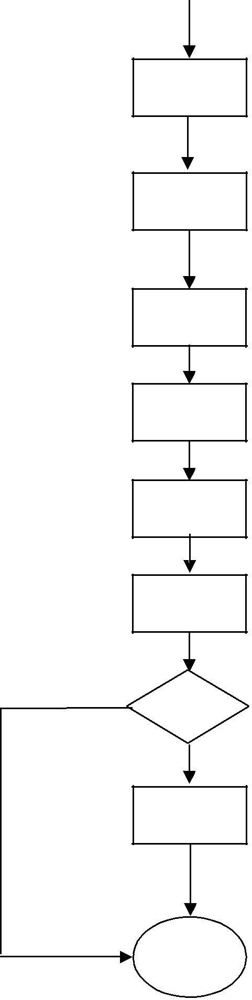

Perlu rawatan

Mula

Mendapat makluman daripada PPD / pejabat kesihatan tentang rawatan pergigian.

Mesyuarat penubuhan AJK Kesihatan

Mengemaskini rekod pergigian pelajar

Menyediakan bilik rawatan pergigian

Membuat jadual rawatan pergigian pelajar

Memaklumkan kepada pelajar.

Pemeriksaan / rawatan pergigian

Rawatan susulan / jika mempunyai masalah pergigian

Tamat

- CARTA ALAIRAN KERJA PROGRAM ANTI AEDES/DENGGI
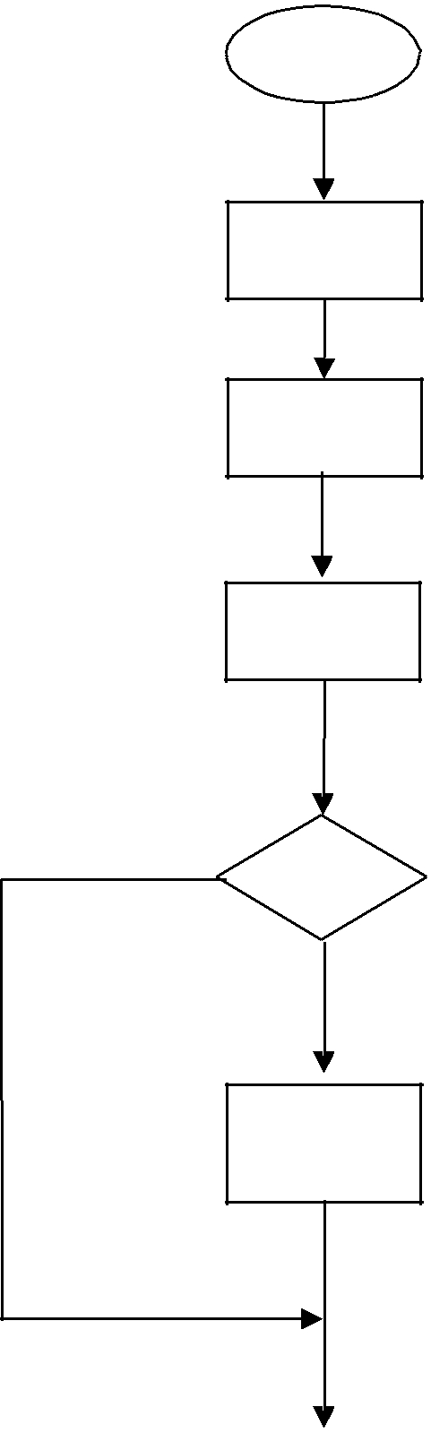

Mula

Menerima makluman Jabatan

Kesihatan kempen Anti Aedes

Penubuhan AJK Kesihatan

Penyediaan borang pemantauan

Membuat pemeriksaan jentik-jentik

Tiada

Ada

Mengambil tindakan susulan

Tamat

- CARTA ALAIRAN KERJA PELAJAR SAKIT DI SEKOLAH

Mula

Mendapat pengaduan sakit.
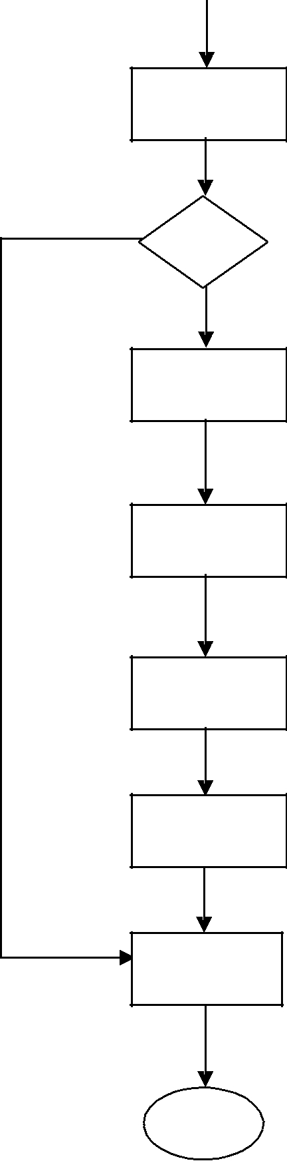

Memastikan keadaan / jenis sakit.

Berat

Jika kes berat ke hospital / kes ringan berehat di bilik rawatan.

Ringan

Mengeluarkan surat rawatan di hospital

Menghantar pelajar untuk ke hospital

Surat akuan doktor selepas rawatan

Makan ubat

Berehat di bilik rawatan sekolah

Tamat

6.5 SENARAI SEMAK

- SENARAI SEMAK RAWATAN PERGIGIAN

Tindakan | Tandakan ( √ ) | Catatan

- Makluman daripada PPD / Pejabat Kesihatan

2. Penubuhan AJK Kesihatan

3. Penyediaan rekod pergigian pelajar

- Penyediaan bilik pemeriksaan / rawatan

5. Membuat jadual pemeriksaan

- Maklumkan kepada pelajar, masa pemeriksaan.

7. Pemeriksaan pergigian

8. Rawatan lanjutan

- SENARAI SEMAK PROGRAM ANTI AEDES/DENGGI

Tindakan | Tandakan ( √ ) | Catatan

1. Makluman daripada Pejabat Kesihatan adanya kempen Anti Aedes

2. Penubuhan AJK Kesihatan

3. Penyediaan borang pemantauan

- Pemeriksaan kawasan oleh guru bertugas

5. Merekod hasil pemeriksaan

6. Menghantar laporan ke PPD

- Mengambil tindakan susulan tempat pembiakan jentik-jentik

- SENARAI SEMAK MENGURUS PELAJAR SAKIT DI SEKOLAH

Tindakan | Tandakan ( √ ) | Catatan

1. Menerima aduan pelajar sakit.

- Memastikan keadaan kesihatan / jenis sakit.

- Mengeluarkan surat kebenaran menerima rawatan.

- Menerima surat akuan penerimaan pemeriksaan doktor.

- Memaklumkan kepada ibu bapa pelajar.

- Jika pelajar memerlukan rehat hendaklah menghantar ke bilik rawatan.

  - SENARAI UNDANG-UNDANG DAN PERATURAN

    - Surat Pekeliling Ikhtisas Bil. 6/98 – Menjaga Kesihatan Pelajar Di Sekolah

    - Surat Pekeliling Ikhtisas Bil. 2/89 – Rancangan Kesihatan Sekolah

    - Surat Pekeliling Ikhtisas Bil. 15/1988 – Penyelenggaraan dan Keceriaan Maktab Perguruan/Politeknik/Sekolah

    - Surat Pekeliling Ikhtisas Bil. 14/1989 – Kebersihan Sekolah

    - Surat Pekeliling Ikhtisas Bil. 5/1988 – Penyekit-Penyakit Demam Kepialu (Tifoid), Taun (Korela), Penyakit Kuning (Hepatitis A) dan Keracunan Makanan

    - Panduan Melaksanakan program Bersepadu Sekolah Sihat (PBSS)

    - Program Bersepadu Sekolah Sihat – kementerian Kesihatan Malaysia & Kementerian Pendidikan Malaysia

- SENARAI JAWATANKUASA YANG DIANGGOTAI

BIL | JAWATANKUASA
1. | PENGERUSI: | Guru Besar
2. | TIMBALAN PENGERUSI: | Penolong Kanan HEM
3. | NAIB PENGERUSI 1: | Penolong Kanan Kokurikulum
4. | NAIB PENGERUSI 2: | Penolong Kanan
5. | SETIAUSAHA: | Ketua Guru Penyelaras
6. | AHLI JAWATANKUASA: | Guru-guru Penyelaras

6.8 SENARAI BORANG

Nama Borang Yang Digunakan
- Borng Maklum Balas Program Bersepadu Sekolah Sihat Peringkat Sekolah (PBSS 1)
- Borang Penilaian Untuk Anugerah PBSS (PBSS 4)

- Borang Persetujuan Perkhidmatan Kesihatan Sekolah Untuk Murid-Murid Sekolah

- Pendaftaran, Kenyataan Permulaan dan Akhir Rawatan Pergigian Incremental Murid Sekolah Rendah/Menengah (PG 307 – Pin. 2/92)

6.9 |  | NORMA KERJA
 | Bil. |  | Jenis Kerja | Masa yang | Jumlah Unit Yang
 |  |  |  | Diambil | Boleh Dijalankan
 |  |  |  |  | Dalam Seminggu

- SENARAI TUGAS HARIAN

NAMA |  | :
JAWATAN |  | :
TARIKH |  | :
BIL. |  | TUGAS SAYA HARI INI | CATATAN

7.0

PENGURUSAN

BIASISWA

7.1 PENGURUSAN BIASISWA

- SENARAI TUGAS, KUASA DAN HUBUNGAN PEGAWAI

DENGAN PEGAWAI LAIN DI PERINGKAT SEKOLAH

Tugas Pegawai | Tugas Dan | Kuasa Yang Diberi | Tugas Pegawai-
Atasan | Tanggungjawab |  | Pegawai Lain
Yang Ada |  |  | Yang Ada
Hubungan |  |  | Hubungan
 |  |  | Serta Jenis Tugas
Pengarah | Meneliti pekeliling | Meneliti pekelliling | Pembantu Tadbir:
Pendidikan | daripada KPM, JPN dan | KPM, JPN dan pihak
Negeri : | pihak penaja untuk | penaja | Mengedarkan surat-
 | memastikan syarat dipatuhi |  | surat pekeliling,
Pengerusi |  |  | borang permohonan
Jawatankuasa |  |  | serta syarat-syarat
Biasiswa Di |  |  | kepada PK HEM /
Peringkat |  |  | Guru Biasiswa
Jabatan |  |  | sekolah.
Pendidikan
Negeri.
Ketua Sektor | Menyimpan rekod | Menyimpan rekod
Pengurusan | pemegang biasiswa | pemegang biasiswa
Pembangunan | mengikut jenis dan Tahun
Kemanusiaaan/
Ketua Unit
HEM :

Tugas Pegawai | Tugas Dan | Kuasa Yang Diberi | Tugas Pegawai-
Atasan | Tanggungjawab |  | Pegawai Lain
Yang Ada |  |  | Yang Ada
Hubungan |  |  | Hubungan
 |  |  | Serta Jenis Tugas
Mengesahkan | Mengedarkan borang | Mengedarkan borang | Pembantu Am
semua dokumen | biasiswa kepada pelajar | biasiswa kepada | Rendah:
yang berkaitan | Tahun 1, 4 dan 6 mengikut | pelajar
 | masa tawaran |  | Mencetak borang
 |  |  | permohonan
 | Menyemak permohonan | Menyemak
 | biasiswa, menentukan | permohonan biasiswa,
 | tarikh penghantaran, | menentukan tarikh
 | penilaian dan perakuan. | penghantaran,
 |  | penilaian dan
 |  | perakuan.
 |  |  | Pembantu Tadbir:
 | Memastikan bantuan |  | Menyediakan
 | biasiswa dibankkan dan |  | senarai nama, salin
 | diagihkan dengan segera. |  | ke disket, transmittel
 |  |  | report dan cek untuk
 |  |  | dihantar ke Bank
 |  |  | Simpanan Nasional
 | Menyemak daftar | Menyemak daftar
 | pemegang biasiswa | pemegang biasiswa
 | mengikut Tahun setiap
 | semester.
 | Menyemak prestasi | Menyemak prestasi
 | pemegang biasiswa dan | pemegang biasiswa
 | menghantar laporan | dan menghantar
 | kepada GPK HEM | laporan kepada GPK
 |  | HEM
 | Memberitahu ibubapa /
 | penjaga pelajar yang
 | mendapat biasiswa.
 | Menghantar surat amaran | Menghantar surat
 | kepada ibu bapa / penjaga | amaran kepada ibu
 | bagi pemegang biasiswa | bapa / penjaga
 | yang prestasinya merosot.
 | Menentukan pemegang
 | biasiswa mempunyai
 | akaun simpanan GIRO /
 | Tanpa Kad di BSN

Tugas Pegawai | Tugas Dan | Kuasa Yang Diberi | Tugas Pegawai-
Atasan | Tanggungjawab |  | Pegawai Lain
Yang Ada |  |  | Yang Ada
Hubungan |  |  | Hubungan
 |  |  | Serta Jenis Tugas
 | sebelum akhir bulan
 | September tahun semasa.
 | Mewujudkan borang | Mewujudkan borang
 | kawalan pengeluaran dan | kawalan pengeluaran
 | penggunaan wang biasiswa | dan penggunaan wang
 |  | biasiswa
 | Memastikan semua buku
 | akaun pemegang biasiswa
 | disimpan di pejabat
 | sekolah.
 | Memastikan semua
 | dokumen disimpan dengan
 | selamat.

7.2 | PERATURAN-PERATURAN PENTADBIRAN
Aktiviti | : | Pengurusan Biasiswa

Peraturan-Peraturan pentadbiran adalah merujuk kepada perkara-perkara yang terkandung dalam:

- Asas pembahagian Markah Untuk Pemilihan Calon Bagi Penghadiahan Biasiswa Kecil Persekutuan (BKP)

- Asas pembahagian Markah Untuk Pemilihan Calon Bagi Penghadiahan Biasiswa Kelas Persediaan Universiti (BKPU)

- Panduan memproses permohonan BKP dan BKPU bagi kes-kes tertanggung di semua Sekolah Menengah Harian Biasa, Sekolah Berasrama Penuh, Sekolah Menengah Teknik/Vokasional dan Sekolah Menengah Pendidikan Kahas di bawah kelolaan Kementerian Pendidikan Malaysia.

- Panduan pengemaskinian rekod pemegang BKP dan BKPU bagi kes-kes tertanggung di semua Sekolah Menengah Harian Biasa, Sekolah Berasrama Penuh, Sekolah Menengah Teknik/Vokasional dan Sekolah Menengah Pendidikan Kahas di bawah kelolaan Kementerian Pendidikan Malaysia.

- Panduan pengurusan bayaran BKP dan BKPU bagi kes-kes tertanggung di semua Sekolah Menengah Harian Biasa, Sekolah Berasrama Penuh, Sekolah Menengah Teknik/Vokasional dan Sekolah Menengah Pendidikan Kahas di bawah kelolaan Kementerian Pendidikan Malaysia.
- Arahan Perbendaharaan

- PROSES KERJA

- PEMILIHAN CALON PENERIMA BIASISWA

Bil | Proses Kerja | Pegawai Yang | Seksi Undang-
 |  | Meluluskan/Dirujuk | Undang/Peraturan
1 | Terima pekeliling Biasiswa dari | PK HEM | Pekeliling JPN
 | Jabatan Pelajaran.
2 | Ikuti taklimat JPN dan terima borang | PK HEM / Guru
 | OMR | Biasiswa
3 | Perbanyakkan Borang Biasiswa | Guru Biasiswa / PAR
4 | Taklimat kepada Guru Kelas | Guru Biasiswa
5 | Kenalpasti pelajar yang layak | Guru Kelas,
 |  | Penyelaras Tahun,
 |  | Guru Bimbingan,
 |  | Guru Biasiswa
6 | Edar Borang Permohonan kepada | PK HEM, Guru | Mengikut kriteria yang
 | pelajar yang layak | Kelas, Penyelaras | ditetapkan oleh KPM
 |  | Tahun, Guru
 |  | Bimbingan Guru
 |  | Biasiswa
7 | Kutip Borang Permohonan | Guru Biasiswa, Guru
 |  | Kelas
8 | Semak Borang Permohonan | Guru Biasiswa, Guru
 |  | Kelas
9 | Proses Borang Permohonan – | Guru Biasiswa, Guru
 | Permarkahan | Kelas
10 | Mengadakan Mesyuarat Pemilihan | AJK Biasiswa
11 | Mengisi Borang OMR BB-01 dan | Guru Biasiswa, Guru
 | Lampiran A | Kelas
12 | Pengesahan Borang Permohonan | Guru Besar, PK
 | Biasiswa, Borang Omr BB-01 dan | HEM,
 | Lampiran A | Guru Biasiswa
13 | Hantar Borang Permohonan | PK HEM
 | Biasiswa, Lampiran A dan Borang | Guru Biasiswa
 | OMR BB-01 ke JPN mengikut
 | susunan kategori / aliran

- TERIMA TAWARAN BIASISWA

Bil | Proses Kerja | Pegawai Yang | Seksi Undang-
 |  | Meluluskan/Dirujuk | Undang/Peraturan
1 | Terima senarai calon berjaya dari | PK HEM
 | JPN
2 | Semak semula senarai penerima | Guru Biasiswa
 | berjaya
3 | Taklimat kepada penerima biasiswa | PK HEM | MOU Kementerian
 | dan arahkan pelajar membuka akaun | Guru Biasiswa | Pendidikan dengan BSN
 | GIRO BSN
4 | Edar surat tawaran biasiswa dan | Guru Biasiswa
 | borang akuan terima (Lampiran L
 | dan M)
5 | Mengumpul kembali borang akuan | Guru Biasiswa
 | terima bersama salinan fotostat buku
 | akaun GIR O pelajar.
6 | Buku akaun GIRO Bank Simpanan | Guru Biasiswa
 | Nasional pelajar diserahkan kepada
 | sekolah.
7 | Hantar salinan fotostat buku akaun | Guru Biasiswa/PAR
 | GIRO pelajar bersama senarai
 | pelajar yang menerima biasiswa ke
 | JPN.

7.3.3 | TARIK BALIK BIASISWA KERANA PELANGGARAN DISIPLIN
Bil | Proses Kerja | Pegawai Yang | Seksi Undang-
 |  | Meluluskan/Dirujuk | Undang/Peraturan
1 | Terima laporan bertulis daripada
 | Jawatankuasa Disiplin
2 | Jalankan siasatan | Guru Biasiswa
3 | Mesyuarat Jawatankuasa Biasiswa | J/K Biasiswa
4 | Sediakan laporan salahlaku dan | Guru Besar
 | Lampiran K (surat tarik balik | Guru Biasiswa
 | biasiswa) untuk kelulusan JPN
5 | Hantar laporan salahlaku dan | PAR
 | Lampiran K(surat tarik balik
 | biasiswa)ke JPN
6 | Terima surat kelulusan tarik balik
 | biasiswa
7 | Maklumkan kepada pelajar/waris | Guru Biasiswa
 | penarikan balik biasiswa secara
 | bertulis
8 | Maklumkan kepada Guru Kelas | Guru Biasiswa
9 | Kemaskini senarai penerima | Guru Biasiswa
 | biasiswa

- PELAJAR PEMEGANG BISISWA BERTUKAR SEKOLAH

Bil | Proses Kerja | Pegawai Yang | Seksi Undang-
 |  | Meluluskan/Dirujuk | Undang/Peraturan
1 | Terima makluman daripada Guru | Guru Biasiswa
 | Kelas
2 | Isi borang KW2/79B
 | - 5 salinan jika antara negeri | Guru Biasiswa
 | - 3 salinan dalam negeri | Pembantu Tadbir
3 | Hantar KW2/79B KE JPN asal dan | Guru Biasiswa
 | JPN baru pelajar bertukar dan 2
 | salinan ke sekolah baru 1 salinan fail
 | sekolah asal
4 | Buku Akaun GIRO diserahkan | Guru Biasiswa
 | kepada pelajar yang berpindah
5 | Menandatangani borang akuan | Guru Biasiswa
 | menerima buku akaun GIRO | Pelajar
6 | Kemaskini rekod penerima biasiswa | Guru Biasiswa
 | pada akhir tahun

- PENERIMAAN PEMEGANG BIASISWA BERTUKAR DARI
SEKOLAH LAIN

Bil | Proses Kerja | Pegawai Yang | Seksi Undang-
 |  | Meluluskan/Dirujuk | Undang/Peraturan
1 | Terima borang KW 2/79B dari | Guru Biasiswa
 | sekolah asal pelajar
2 | Dapatkan buku akaun GIRO | Guru Biasiswa
 | daripada pelajar baru. Jika tiada
 | minta pelajar buka akaun dengan
 | BSN
3 | Maklumkan kepada Guru Kelas | Guru Biasiswa
4 | Kemaskini senarai pemegang | Guru Biasiswa
 | biasiswa
5 | Maklumkan ke JPN pelajar bertukar | Guru Biasiswa
 | masuk pada akhir tahun

- PEMILIHAN BIASISWA APABILA BERLAKU PERTINDANAN

TAWARAN

Bil | Proses Kerja | Pegawai Yang | Seksi Undang-
 |  | Meluluskan/Dirujuk | Undang/Peraturan
1 | Semak senarai pemegang biasiswa | Guru Biasiswa
2 | Senaraikan pelajar yang menerima | Guru Biasiswa
 | lebih daripada satu tawaran biasiswa
3 | Maklumkan secara bertulis kepada | PK HEM/
 | pelajar dan minta buat pilihan | Guru Biasiswa
4 | Dapatkan jawapan pemilihan yang | Guru Biasiswa
 | dibuat oleh pelajar
5 | Maklumkan ke JPN | PK HEM
6 | Maklumkan kepada Guru Kelas | Guru Biasiswa

- RAYUAN PERMOHONAN BIASISWA

Bil | Proses Kerja | Pegawai Yang | Seksi Undang-
 |  | Meluluskan/Dirujuk | Undang/Peraturan
1 | Terima surat rayuan permohonan
 | biasiswa daripada pelajar / waris
2 | Buat siasatan dan sediakan laporan | Guru Biasiswa
 | untuk Pengerusi J/K Biasiswa
3 | Panjangkan surat rayuan ke JPN | Guru Besar
 | dengan disertakan surat sokongan
 | dari J/K Biasiswa

7.4 CARTA ALIRAN KERJA
- CARTA ALIRAN KERJA PROSES PEMILIHAN CALON

Mula

Terima pekeliling Biasiswa dari Jabatan Pendidikan

Ikuti taklimat JPN dan terima borang OMR

Perbanyakkan Borang Biasiswa

Taklimat kepada Guru Kelas

Kenalpasti pelajar yang layak

Edar Borang Permohonan kepada pelajar yang layak

Kumpul Borang Permohonan daripada pelajar

Hantar Borang Permohonan Biasiswa untuk pertimbangan pihak penaja

Pengesahan Borang Permohonan Biasiswa,

Borang OMR BB-01 dan Lampiran A

Maklumkan kepada pelajar yang berjaya

Buka Akaun Bank

Tamat

7.5 |  | SENARAI SEMAK PEMILIHAN CALON PENERIMA BIASISWA
 |  | Tindakan | Tandakan ( √ ) |  |  |  | Catatan
1. |  | Terima pekeliling Biasiswa dari
 |  | Jabatan Pelajaran.
2. |  | Ikuti taklimat JPN dan terima
 |  | borang OMR
3. |  | Perbanyakkan Borang Biasiswa
4. |  | Taklimat kepada Guru Kelas
5. |  | Kenalpasti pelajar yang layak
6. |  | Edar Borang Permohonan
 |  | kepada pelajar yang layak
7. |  | Kutip Borang Permohonan
8. |  | Semak Borang Permohonan

- Proses Borang Permohonan – Permarkahan

- Mengadakan Mesyuarat Pemilihan

- Mengisi Borang OMR BB-01 dan Lampiran A

- Pengesahan Borang Permohonan Biasiswa, Borang Omr BB-01 dan Lampiran A

- Hantar Borang Permohonan Biasiswa, Lampiran A dan Borang OMR BB-01 ke JPN mengikut susunan kategori / aliran

7.6 SENARAI UNDANG-UNDANG DAN PERATURAN

- Arahan Perbendaharaan

- Asas pembahagian Markah Untuk Pemilihan Calon Bagi Penghadiahan Biasiswa Kelas Persediaan Universiti (BKPU)

  - Panduan memproses permohonan BKP dan BKPU bagi kes-kes tertanggung di semua Sekolah Menengah Harian Biasa, Sekolah Berasrama Penuh, Sekolah Menengah Teknik/Vokasional dan Sekolah Menengah
Pendidikan Kahas di bawah kelolaan Kementerian Pendidikan Malaysia.

- Panduan pengemaskinian rekod pemegang BKP dan BKPU bagi kes-kes tertanggung di semua Sekolah Menengah Harian Biasa, Sekolah Berasrama Penuh, Sekolah Menengah Teknik/Vokasional dan Sekolah Menengah Pendidikan Kahas di bawah kelolaan Kementerian Pendidikan Malaysia.

- Panduan pengurusan bayaran BKP dan BKPU bagi kes-kes tertanggung di semua Sekolah Menengah Harian Biasa, Sekolah Berasrama Penuh, Sekolah Menengah Teknik/Vokasional dan Sekolah Menengah Pendidikan Khas di bawah kelolaan Kementerian Pendidikan Malaysia.

- Asas pembahagian Markah Untuk Pemilihan Calon Bagi Penghadiahan Biasiswa Kecil Persekutuan (BKP)

- SENARAI JAWATANKUASA YANG DIANGGOTAI

BIL | JAWATANKUASA
1. | PENGERUSI: | Guru Besar
2. | TIMBALAN PENGERUSI: | Penolong Kanan HEM
3. | NAIB PENGERUSI 1: | Penolong Kanan Kokurikulum
4. | NAIB PENGERUSI 2: | Penolong Kanan
5. | SETIAUSAHA: | Ketua Guru Penyelaras
6. | AHLI JAWATANKUASA: | Guru-guru Penyelaras

7.8 SENARAI BORANG

Nama Borang Yang Digunakan

- Biasiswa Kecil Persekutuan (II & III) / Biasiswa Kelas Persediaan Universiti (II & III) – Lampiran VII
- Senarai Permohonan Biasiswa (BKP/BKPU) – Lampiran A

- Permohonan Untuk Mengeluarkan Wang Biasiswa – Lampiran B1

- Surat Amaran Pertama/Kedua/Terakhir – Lampiran J

- Menarik Kembali Penganugerahan Biasiswa Dan Menawarkan Kepada Pelajar Lain – Lampiran K

- Surat Persetujuan Menerima / Menolak Tawaran – Lampiran L

- Surat Tawaran – Lampiran M

- Borang Pertukaran Pelajar Yang Menerima Biasiswa (Bagi Pemegang BKP II / BKP II / BKPU II / BKPU III yang bertukar keluar Negeri . )

– Borang KW. 2/79B

- Permohonan Biasiswa Kecil Persekutuan / Biasiswa Kelas Persediaan Universiti – (Borang OMR) – BB01

7.9 |  | NORMA KERJA
 | Bil. | Jenis Kerja | Masa yang | Jumlah Unit
 |  |  | Diambil | Yang Boleh
 |  |  |  | Dijalankan
 |  |  |  | Dalam Seminggu

- SENARAI TUGAS HARIAN

NAMA |  | :
JAWATAN |  | :
TARIKH |  | :
BIL. |  | TUGAS SAYA HARI INI | CATATAN

8.0

PENGURUSAN
RIMUP

8.1 RIMUP

- SENARAI TUGAS, KUASA, DAN HUBUNGAN DENGAN

PEGAWAI LAIN

- PENGURUSAN RIMUP(AM)

Tugas Pegawai |  | Tugas Dan | Kuasa Yang Diberi |  | Tugas Pegawai-
Atasan | Tanggungjawab |  |  |  | Pegawai Lain
Yang Ada |  |  |  |  | Yang Ada
Hubungan |  |  |  |  | Hubungan
 |  |  |  |  | Serta Jenis Tugas
KPM | Pemantauan dan |  | 1. | Panduan
 | laporan |  |  | tatacara RIMUP
 |  |  |  | sekolah untuk
JPN | Pemantauan dan |  |  | Guru
 | laporan ke Bahagian |  |  | Besar/guru
 | Sekolah KPM |  |  | besar dan guru
 |  |  | 2. | Pek.Ikt 10/2005
PPD | Pemantauan dan
 | laporan ke JPN
Guru Besar | 1. | Perancangan
(PK/PS) |  | RIMUP
 | 2. | Menentukan
 |  | program RIMUP
 |  | dijalankan
 | 3. | Guru
 |  | bertanggungjawab
 |  | melaksanakan tugas
 |  | dengan berkesan
 | 4. | Menghubungi pihak
 |  | tertentu untuk
 |  | membantu pelajar

8.2 | PERATURAN-PERATURAN PENTADBIRAN
Aktiviti | : | RIMUP
Peraturan-Peraturan pentadbiran adalah merujuk kepada perkara-perkara yang terkandung dalam:

- Surat Pekeliling Ikhtisas Bil.10/2005

- Buku Panduan Pelaksanaan dan Pengurusan RIMUP

- Modul Aktiviti RIMUP(Khidmat Masyarakat)

- Modul Aktiviti RIMUP(Meningkatkan Patriotisme)

- Modul Aktiviti RIMUP(Kokurikulum)

- Modul Aktiviti RIMUP(Kesukanan dan Permainan)

- Modul Aktiviti RIMUP(Kecemerlangan Akademik)

8.3 | PROSES KERJA
8.3.1 | PROSES KERJA PENGURUSAN RIMUP
Bil | Proses Kerja | Pegawai Yang | Seksi Undang-
 |  | Meluluskan/Dirujuk | Undang/Peraturan
1. | Meneliti dan melaksanakan semua | Guru | Pek .Iktisas 10/2005
 | arahan yang berkaitan dengan | Besar
 | RIMUP | GPK HEM
2. | Penubuhan Jawatankuasa PK/PS | Guru | Pek. Ikhtisas 10/2005
 |  | Besar
3. | Merancang pengurusan RIMUP di | Guru
 | sekolah | Besar
4. | Merancang pengurusan RIMUP di | Guru Bimbingan
 | peringkat kelompok
5 | Mesyuarat kelompok | Guru Bimbingan
6. | Melaksanakan program RIMUP
7. | Menghantar laporan kepada PPD | Guru Bimbingan
8. | Penilaian kelompok dan sekolah | Jawatankuasa Penilai

- CARTA ALIRAN KERJA

8.4.1 CARTA ALIRAN KERJA PENGURUSAN RIMUP

Mula

Penubuhan Jawatankuasa PS

Perancangan Program PS

Penubuhan Jawatankuasa PK

Mesyuarat JK PK

Merancang Program PK

Pelaksanaan Program (2 kali setahun)

Penyediaan Laporan

Penilaian PK/PS

Tamat

- SENARAI SEMAK PROGRAM RIMUP

Tindakan | Tandakan ( √ ) | Catatan

1. JK RIMUP PK/PS ditubuhkan

2. JK mengadakan mesyuarat

3. Merancang program PK

- Menyebarkan maklumat program kepada sekolah

5. Melaksanakan program

6. Pemantauan program

7. Membuat laporan

- Menghantar laporan kepada

PPD

9. Penilaian PK/PS

10. Laporan didokumentasikan

8.5 SENARAI UNDANG-UNDANG DAN PERATURAN

Surat Pekeliling Ikhtisas Bil. 10/2005

8.6 SENARAI JAWATANKUASA

8.6.1 SENARAI JAWATANKUASA YANG DIANGGOTAI(PS)

BIL | JAWATANKUASA PS
1. | PENGERUSI: | Guru Besar
2. | TIMBALAN PENGERUSI: | Penolong Kanan HEM
3. | NAIB PENGERUSI 1: | Penolong Kanan
4. | NAIB PENGERUSI 2: | Penolong Kanan Kokurikulum
5. | NAIB PENGERUSI 3: | Penyelia Petang
6. | SETIAUSAHA: | Guru Bimbingan
 | JAWATANKUASA: | a. Ketua Bidang
7 |  | b. Penyelaras Disiplin
 |  | c. Penyelaras Pengawas

8.6.2 SENARAI JAWATANKUASA YANG DIANGGOTAI(PK)

BIL | JAWATANKUASA PK
1. | PENGERUSI: | Guru Besar 1
2. | TIMBALAN PENGERUSI: | Guru Besar 2
3. | NAIB PENGERUSI 1: | Pengerusi 3
4. | SETIAUSAHA 1: | Guru Bimbingan 1
5. | SETIAUSAHA 2: | Guru Bimbingan 2
6. | SETIAUSAHA 3 | Guru Bimbingan 3
7. | JAWATANKUASA: | a. Ketua Bidang
 |  | b. Penyelaras Disiplin
 |  | c. Penyelaras Pengawas

8.7 |  | NORMA KERJA
 | Bil. | Jenis Kerja | Masa yang | Jumlah Unit
 |  |  | Diambil | Yang Boleh
 |  |  |  | Dijalankan
 |  |  |  | Dalam Seminggu

8.8 SENARAI TUGAS HARIAN

NAMA :

JAWATAN :

TARIKH :

BIL. | TUGAS SAYA HARI INI | CATATAN

9.0

PENGURUSAN
KOPERASI

SEKOLAH

9.1 PENGURUSAN KOPERASI SEKOLAH

9.1.1 SENARAI TUGAS, KUASA DAN HUBUNGAN PEGAWAI DENGAN

PEGAWAI LAIN

JAWATAN : SETIAUSAHA

Tugas Pegawai | Tugas Dan | Kuasa Yang Diberi | Tugas Pegawai-
Atasan | Tanggungjawab |  | Pegawai Lain
Yang Ada |  |  | Yang Ada
Hubungan |  |  | Hubungan
 |  |  | Serta Jenis Tugas
Pengerusi | Bertanggungjawab bagi: | Undang-undang kecil | Guru Koperasi
- Mengeluarkan | Menjalankan kerja | 46(1)(d)
arahan | surat-menyuarat,
 | menandatangani surat- | Arahan lemebaga
 | surat bagi pihak
 | koperasi
Pengerusi | Bertanggungjawab bagi: | Undang-undang kecil | Guru Koperasi
-Mengeluarkan | 1. Mengeluarkan surat | 45(c)
arahan | panggilan mesyuarat | 46(b)
 | lembaga koperasi, | 42(1)
 | menyuarat agung | 42(2)
 | 2. Mencatat minit
 | mesyuarat dan | Arahan Lembaga
 | menandatangani | Arahan JPN
 | 3. menghantar salinan | Arahan JPK
 | minit dan notis | Arahan Ketua
 | memanggil mesyuarat | Pendaftar
 | serta penyata koperasi
 | kepada:
 | a) Jabatan
 | Pembangunan
 | Koperasi
 | b) Jabatan Pelajaran
 | 4. Menghantar salinan
 | notis menyuarat agung
 | kepada pendaftar
 | koperasi

Tugas Pegawai | Tugas Dan | Kuasa Yang Diberi | Tugas Pegawai-
Atasan | Tanggungjawab |  | Pegawai Lain
Yang Ada |  |  | Yang Ada
Hubungan |  |  | Hubungan
 |  |  | Serta Jenis Tugas
Pengerusi | Bertanggungjawab: | Undang-undang kecil | Guru Koperasi
- Mengeluarkan | 1. Menyediakan laporan | 46(1)(a), 46(1)(c)
arahan | akaun tahunan dan | Arahan Lembaga
 | menyerahkan kepada
 | lembaga
Pengerusi | Bertanggungjawab bagi: | Undang-undang kecil | Guru Koperasi
- Mengeluarkan | 1. Mengesahakan salinan | 45(b), 46(1)(e)
arahan | semua perkara yang | Arahan JPK
 | ditulis dalam buku
 | koperasi bersama
 | pengerusi
Pengerusi | Bertanggungjawab bagi:
- Mengeluarkan | 1. Menyimpan buku dan
arahan | surat-menyurat:
 | 1.1 Daftar ahli, nama,
 | no.kp, alamat, jumlah
 | syer, tarikh jadi ahli
 | dan tarikh berhenti
 | jadi ahli
 | 1.2 Daftar syer-syer
 | 1.3 Daftar harta
 | 1.4 Lain-lain buku dan
 | surat yang difikirkan
 | perlu
 | 1.5 Buku minit mesyuarat
Pengerusi | Bertanggungjawab | Undang-undang kecil
- Mengeluarkan | 1. Menerima anggota- | 46(1)(c)
arahan | anggota baru

JAWATAN : BENDAHARI

Tugas Pegawai | Tugas Dan | Kuasa Yang Diberi | Tugas Pegawai-
Atasan | Tanggungjawab |  | Pegawai Lain
Yang Ada |  |  | Yang Ada
Hubungan |  |  | Hubungan
 |  |  | Serta Jenis Tugas
Pengerusi | Bertanggungjawab | Undang-undang kecil | Guru Koperasi
- Mengeluarkan | 1. Menjaga wang yang | 47(1)(c) | Pengurus Jualan
arahan | diterima oleh koperasi | 47(1)(d) | Pengurus Bekalan
Naib Pengerusi | 2. Membuat pembayaran | 47(1)(f) | Pengurus
- Memastikan | mengikut keputusan | Arahan lembaga | Perkhidmatan
arahan | lembaga | Arahan JPK
lembaga | 3. Menyimpan wang yang | Arahan Ketua
dipatuhi | diterima ke dalam bank | Pendaftar
 | dalam tempoh 24 jam
 | 4. Menyimpan wang tunai
 | untuk perbelanjaan
 | runcit tidak melebihi
 | RM400.00
Pengerusi | Bertanggungjawab bagi: | Undang-undang kecil | Guru Koperasi
- Mengeluarkan | Menyediakan lejar am, | 47(1)(g)
arahan | lejar sipiutang, lejar | Arahan Lembaga
 | siberhutang dan surat-surat
 | yang dikehendaki menurut
 | undang-undang kecil.
3. Pengerusi | Bertanggungjawab: | Undang-undang kecil | Guru Koperasi
-Mengeluarkan | Menyedia,menulis dan | 47(1)(g)
arahan | menyimpan buku akaun | Arahan Lembaga
 | untuk diperiksa oleh
 | Lembaga dan Juruaudit
 | Dalam sekurang-kurang
 | sekali sebulan.
Pengerusi | Bertanggungjawab bagi: | Undang-undang kecil | Guru Koperasi
-Mengeluarkan | 1. Menyediakan, menulis | 47(1)(h)
arahan | dan menyimpan penyata | Arahan Lembaga
 | kewangan bulanan dan
 | tahunan
Pengerusi | Bertanggungjawab bagi: | Undang-undang kecil | Guru Koperasi
-Mengeluarkan | 1. Menandatangani daftar | 47(1)(a)
arahan | tafsir barang-barang | Arahan Lembaga
Pengerusi | Bertanggungjawab bagi: | Undang-undang kecil | Guru Koperasi
-Mengeluarkan | 1. Mengadakan akaun yang | 47(1)(c)
arahan | benar dan betul | 47(1)(g)
 | berkenaan semua wang | 47(1)(i)
 | yang diterima dan | 47(1)(j)
 | dibelanjakan | Arahan Lembaga

Tugas Pegawai | Tugas Dan | Kuasa Yang Diberi | Tugas Pegawai-
Atasan | Tanggungjawab |  | Pegawai Lain
Yang Ada |  |  | Yang Ada
Hubungan |  |  | Hubungan
 |  |  | Serta Jenis Tugas
Pengerusi | Bertanggungjawab bagi: | Undang-undang kecil | Guru Koperasi
-Mengeluarkan | 1. Membentangkan penyata | 43(2)(i)
arahan | untung rugi dan | Arahan Lembaga
 | lembaran imbangan | Arahan Jawatankuasa
 | 2. Membentangkan penyata | Audit Dalaman
 | tahunan
Pengerusi | Bertanggungjawab bagi: | Undang-undang kecil | Guru Koperasi
-Mengeluarkan | 1. Menetapkan cara | 43(2)(c)
arahan | bagaimana mengutip | Arahan Lembaga
 | syer

JAWATAN : PENGURUS BELIAN DAN STOK

Tugas Pegawai |  | Tugas Dan | Kuasa Yang Diberi | Tugas Pegawai-
Atasan |  | Tanggungjawab |  | Pegawai Lain
Yang Ada |  |  |  | Yang Ada
Hubungan |  |  |  | Hubungan
 |  |  |  | Serta Jenis Tugas
Pengerusi | Bertanggungjawab |  | Undang-undang kecil | Pengurus jualan
-Mengeluarkan | 1. | Membuat sebut harga | 43(2)(y) | Senarai barang
arahan |  | barangan | Arahan lembaga | keperluan
 | 2. | Membuat senarai sebut | Arahan JPK | Bendahari
 |  | harga dan memilih |  | - Pembayaran
 |  | pembekal
 | 3. | Membuat pesanan
Pengerusi | Bertanggungjawab |  | Undang-undang kecil | Bendahari
- Mengeluarkan | 1. | Menerima dan | 43(2)(y) | - Pembayaran
arahan |  | memeriksa bekalan | Arahan Lembaga
 | 2. Menyimpan dokumen
 |  | belian
 | 3. | Merekod dalam jurnal
 |  | dan buku stok
Pengerusi | Bertanggungjawab: |  | Undang-undang kecil | 1. Pengurus Jualan
- Mengeluarkan | 1. | Menyediakan senarai | 43(2)(y) | - Senarai harga
arahan |  | harga belian (modal) | Arahan Lembaga | modal
 | 2. | Menyerahkan senarai
 |  | kepada pengurus jualan
Pengerusi | Bertanggungjawab |  | Undang-undang kecil | 1. Setiausaha
- Mengeluarkan | 1. | Membuat pemeriksaan | 43(2)(y) | - Surat arahan JPK
arahan |  | stok | Arahan JPK

9.2 PERATURAN-PERATURAN PENTADBIRAN

Aktiviti : Pengurusan Koperasi

Peraturan-Peraturan pentadbiran adalah merujuk kepada perkara-perkara yang terkandung dalam:

- Ordinan Koperasi 1948.

- Akta Koperasi 1993

- Surat Pekeliling Ikhtisas 1968 – 2005.

- Undang-Undang Kecil Koperasi

- Surat Pekeliling Ketua Pentadbir – Jabatan Pembangunan Koperasi Malaysia

9.3 PROSES KERJA KOPERASI

- PROSES KERJA PEMBELIAN, PENGURUSAN PERNIAGAAN

DAN PERDAGANGAN

Bil | Proses Kerja | Pegawai Yang | Seksi Undang-
 |  | Meluluskan/Dirujuk | Undang/Peraturan
1 | Mengarah Pengurusan Belian | Pengerusi | Undang-undang Kecil
 | membuat pembelian |  | Koperasi
2. | Mengenalpasti barangan | Pengurus belian

- Mendapatkan sebutharga

- Membuat pembelian

- Menyediakan borang pesanan

- Menerima bekalan

- Memeriksa kuantiti dan kualiti

- Menandatangani invois

- Merekod dalam buku stok

- Mengesahkan invois dan salinan kepada bendahari

11 Menerima invois

12. Menguruskan baucar dan dokumen Bendahari berkaitan untuk pembayaran

- Menyediakan cek dan tandatangani

- Menyemak baucer dan menandatangani

15. | Mengirim cek dan baucer kepada | Pengerusi
 | pembekal
16 | Memfailkan baucer yang | Bendahari
 | dikembalikan

- PROSES KERJA PENGURUSAN LATIHAN DAN PENDIDIKAN,
KEJURUJUALAN DAN KEPIMPINAN

Bil | Proses Kerja | Pegawai Yang | Seksi Undang-
 |  | Meluluskan/Dirujuk | Undang/Peraturan
1. | Lantikan jawatan kuasa | Pengerusi Ahli
2 | Rancangan aktiviti | lembaga Setiausaha
3 | Kenalpasti dan hubungi jurulatih | Setiausaha/Bendahari
4 | Pilih peserta | Setiausaha
5 | Beri taklimat | Ahli Lembaga
6 | Pendedahan amali /praktikal | Fasilitator/ahli
7 | Tempoh percubaan | Lembaga
8 | Penilaian | Ahli lembaga
9 | Pengesahan | Ahli lembaga
10 | Tindakan susulan

- PROSES KERJA PENGURUSAN PENDIDIKAN PENDIDIKAN
KOPERASI

Bil | Proses Kerja | Pegawai Yang | Seksi Undang-
 |  | Meluluskan/Dirujuk | Undang/Peraturan
1 | Dapatkan maklumat/jadual kursus | Setiausaha | Undang-undang Kecil
 |  | Jabatan | Koperasi Prinsip Koperasi
2 | Pilih kursus/ aktvtiviti yang sesuai | Pembangunan
 | dan berkaitan | Koperasi ,Maktab
 |  | Kerjasama
3 | Pilih peserta | Malaysia,ANGKASA
4 | Hantar borang permohonan | JPN/PPD
5 | Taklimat kepada peserta | Setiausaha
6 | Hantar peserta mengikut | Ahli Lembaga
 | kursus/aktiviti
7 |  | Pemandu bas
 | Laporan dan penilaian

9.4 CARTA ALIRAN KERJA KOPERASI
- CARTA ALIRAN KERJA PENGURUSAN KEJURUJUALAN DAN

KEPIMPINAN

Mula

Rancang aktiviti

Ikuti taklimat JPN dan terima borang OMR

Kenalpasti jurujual/ fasilitator

Pilih peserta
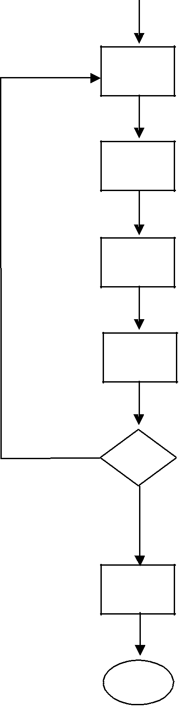

Taklimat

Pendedahan Teori

Pendedahan Amali

Tempoh percubaan

Penilaian

Tidak

Ya

Pengesahan

Tindakan susulan

- CARTA ALIRAN KERJA PENGURUSAN SUMBANGAN DAN
KERJASAMA
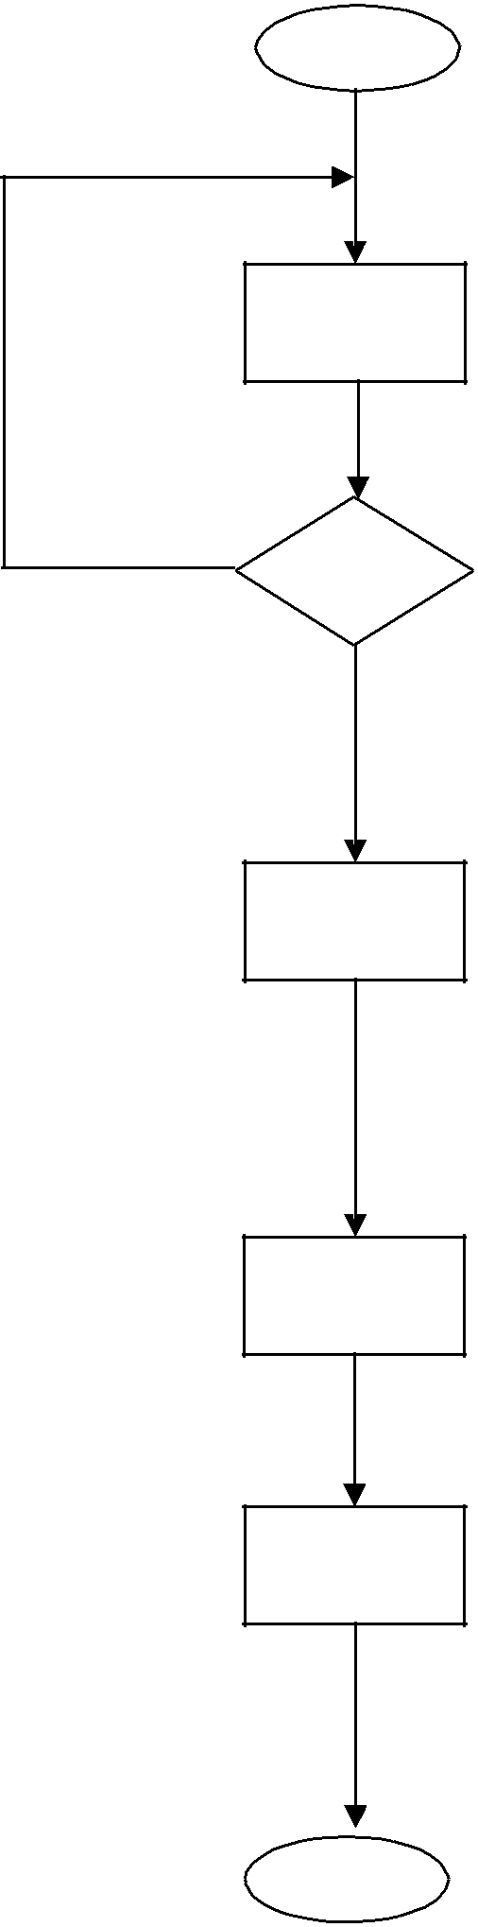

MULA

Terima permohonan

Bincang dan timbang
permohonan
Tidak

Lulus

Maklumkan dan beri peruntukan

Laksanakan aktiviti

Maklum balas dan laporan

TAMAT

9.5 SENARAI SEMAK
- PENGURUSAN KEJURUJUALAN DAN KEPIMPINAN

Tindakan | Tandakan ( √ ) | Catatan

1.Lantikan jawatan kuasa 2.Rancangan aktiviti
3.Kenalpasti jurulatih fasilitator
4. Pilih peserta

5. Taklimat

6. Pendedahan teori

7.Pendedahan
amali/praktikal

8 Tempoh percubaan

9. Penilaian

10. Pengesahan

11. Tindakan susulan

9.5 SENARAI UNDANG-UNDANG DAN PERATURAN

- Ordinan Koperasi 1948.

- Akta Koperasi 1993

- Surat Pekeliling Ikhtisas 1968 – 2005.

- Undang-Undang Kecil Koperasi

- Surat Pekeliling Ketua Pentadbir – Jabatan Pembangunan Koperasi Malaysia

- SENARAI JAWATANKUASA YANG DIANGGOTAI

BIL | AHLI LEMBAGA PENGARAH
1. | PENGERUSI: | Guru Besar
2. | LEMBAGA PENGARAH: | Guru-guru yang dilantik oleh
 |  | Guru
 |  | Besar
3. | PENGURUS: | Guru yang dilantik oleh Guru
 | Besar
4. | SETIAUSAHA: | Guru yang dilantik oleh Guru
 | Besar
5. | BENDAHARI: | Guru yang dilantik oleh Guru
 | Besar
 | AHLI LEMBAGA PENGARAH: | Guru yang dilantik oleh Guru
6. |  | Besar Pelajar-pelajar yang
 |  | dilantik dalam Mesuarat Agung.

- SENARAI BORANG

Nama Borang Yang Digunakan
- Biasiswa Kecil Persekutuan (II & III) / Biasiswa Kelas Persediaan Universiti (II & III) – Lampiran VII

- Senarai Permohonan Biasiswa (BKP/BKPU) – Lampiran A

- Permohonan Untuk Mengeluarkan Wang Biasiswa – Lampiran B1

- Surat Amaran Pertama/Kedua/Terakhir – Lampiran J

- Menarik Kembali Penganugerahan Biasiswa Dan Menawarkan Kepada Pelajar Lain – Lampiran K

- Surat Persetujuan Menerima / Menolak Tawaran – Lampiran L

- Surat Tawaran – Lampiran M

- Borang Pertukaran Pelajar Yang Menerima Biasiswa (Bagi Pemegang BKP II / BKP II / BKPU II / BKPU III yang bertukar keluar Negeri . )

– Borang KW. 2/79B

- Permohonan Biasiswa Kecil Persekutuan / Biasiswa Kelas Persediaan Universiti – (Borang OMR) – BB01

- NORMA KERJA
- PENGURUSAN KEJURUJUALAN DAN KEPIMPINAN

BIL | Jenis kerja/ | Masa yang diambil | Jumlah unit yang
 |  |  | boleh dijalankan
 |  |  | dalam seminggu
1 | Lantikan jawatan | 30 minit
2 | Rancangan aktiviti | 120 minit
3 | Kenalpasti /hubungi | 1 hari
 | fasilitator | 1 hari
4 | Pilih peserta | 60 minit
5 | Taklimat | 120 minit
6 | Pendedahan teori | 2 minggu
7 | Pendedahan amali | 4 minggu
8 | Tempoh percubaan | 1 minggu
9 | Penilaian | 1 minggu
10 | Pengesahan | 60 minit
11 | Tindakan susulan | Ikut keperluan

- NORMA KERJA PENGURUSAN PENDIDIKAN KOPERASI

Bil. | Jenis Kerja | Masa yang | Jumlah Unit
 |  | Diambil | Yang Boleh
 |  |  | Dijalankan
 |  |  | Dalam Seminggu
1 | Dapatkan maklumat / jadual kursus | 1 minggu
2 | Pilih kursus/ latihan/ aktiviti yang | 60 minit
 | sesuai
3 | Pilih peserta | 60 minit
4 | Hantar permohonan | 1minggu
5 | Taklimat kepada peserta | 30 minit
6 | Hantar peserta mengikuti | ikut keperluan
 | latihan/kursus
7 | Laporan dan penilaian | 60 minit

9.9 SENARAI TUGAS HARIAN

NAMA :

JAWATAN :

TARIKH :

BIL. | TUGAS SAYA HARI INI | CATATAN

10

PENGURUSAN

HAL EHWAL

MURID

- JADUAL KEDATANGAN MURID

- SENARAI TUGAS, KUASA DAN HUBUNGAN PEGAWAI DENGAN

PEGAWAI LAIN

Tugas Pegawai | Tugas Dan | Kuasa Yang Diberi |  | Tugas Pegawai-
Atasan | Tanggungjawab |  |  |  | Pegawai Lain
Yang Ada |  |  |  |  | Yang Ada
Hubungan |  |  |  |  | Hubungan
 |  |  |  | Serta Jenis Tugas
Guru Besar | Bertanggungjawab bagi: | 1. | SPI Bil 9/1975 | o | Penyelia
GPK 1 | 1. Mendaftarkan | 2. | SPI Bil 7/1986 |  | Petang
 | kemasukan pelajar | 3. | SPI Bil. 8/1988 | o | Penyelaras
 | pada sesi awal tahun | 4. | SPI Bil 18/1998 |  | Tahun
 | persekolahan. | 5. | SPI Bil. 8/1999 | o | Guru Kelas
 | 2. Mendaftarkan | 6. | KP(BS)8591/Jld.V | o | Kerani
 | kemasukan pelajar |  | III(57)
 | baru sepanjang sesi
 | persekolahan.
 | 3. Mengambl butir-butir
 | diri pelajar dan ibu
 | bapa atau penjaga.
 | 4. Melantik penyelaras
 | Tahun bagi setiap
 | Tahun.
 | 5. Melantik Guru Kelas
 | setiap kelas.
 | 6. Menyediakan buku
 | jadual kedatangan
 | murid (JKM).
 | 7. Menyediakan tempat
 | atau rak penyimpanan
 | yang sesuai dan
 | selamat.
 | 8. Mengeluarkan surat-
 | surat amaran
 | ketidakhadiran,
 | tindakan bagi buang
 | sekolah dan surat
 | buang sekolah kepada
 | pelajar ponteng.

Tugas Pegawai |  | Tugas Dan | Kuasa Yang Diberi |  | Tugas Pegawai-
Atasan |  | Tanggungjawab |  |  | Pegawai Lain
Yang Ada |  |  |  |  | Yang Ada
Hubungan |  |  |  |  | Hubungan
 |  |  |  |  | Serta Jenis Tugas
GPK HEM | Bertanggungjawab bagi: |  | 1. | SPI Bil 9/1975 | o Guru Besar
Penyelia Petang | 1. | Mengedarkan buku | 2. | SPI Bil 7/1986 | o GPK 1
 |  | jadual kedatangan | 3. | SPI Bil. 8/1988 | o Penyelaras
 |  | murid kepada Guru | 4. | SPI Bil 18/1998 | Tahun
 |  | Kelas. | 5. | SPI Bil. 8/1999 | o Kerani
 | 2. | Memberi taklimat | 6. | KP(BS)8591/Jld.V | Mengedarkan
 |  | tatacara pengisian |  | III(57) | buku jadual
 |  | buku jadual |  |  | kedatangan murid
 |  | kedatangan murid. |  |  | Menaip surat
 | 3. | Memeberi taklimat |  |  | amaran
 |  | tentang prosedur
 |  | tindakan pelajar tidak
 |  | hadir, ponteng dan
 |  | pemberian surat-
 |  | surat amaran.
 | 4. | Menyediakan pelbagai
 |  | borang bagi semakan
 |  | buku jadual
 |  | kedatangan murid.
 | 5. | Menyemak jadual
 |  | kehadiran secara
 |  | harian, bulanan dan
 |  | penggal.
 | 6. | Mengumpul semua
 |  | maklumat kehadiran
 |  | untuk membuat
 |  | statistik kehadiran.
 | 7. | Tindakan susulan
 |  | kepada Guru Kelas
 |  | (peringatan dan
 |  | teguran)
 | 8. | Menyerah maklumat
 |  | kepada pihak yang
 |  | berkenaan (Guru
 |  | Besar, PPD dan JPN)
 | 9. | Memastikan
 |  | keselamatan buku
 |  | jadual kedatangan
 |  | murid.

Tugas Pegawai |  | Tugas Dan | Kuasa Yang Diberi |  | Tugas Pegawai-
Atasan |  | Tanggungjawab |  |  | Pegawai Lain
Yang Ada |  |  |  |  | Yang Ada
Hubungan |  |  |  |  | Hubungan
 |  |  |  |  | Serta Jenis Tugas
Guru Kelas / | Bertanggungjawab bagi: |  | 1. | SPI Bil 9/1975 |  | 1. Guru
Penyelaras | 1. | Melengkapkan dan | 2. | SPI Bil 7/1986 | Besar / GPK 1
Tahun |  | mengemaskini semua | 3. | SPI Bil. 8/1988 | 2. | GPK HEM
 |  | butiran dan maklumat | 4. | SPI Bil 18/1998 | 3. | Penyelia
 |  | pelajar ke dalam buku | 5. | SPI Bil. 8/1999 |  | Petang
 |  | jadual kedatangan | 6. | KP(BS)8591/Jld.
 |  | murid. |  | VIII(57)
 | 2. | Menyemak catatan
 |  | ringkasan yuran,
 |  | nombor resit yuran,
 |  | penerima biasiswa dan
 |  | lain-lain.
 | 3. | Mengisi kedatangan
 |  | pada waktu pertama
 |  | setiap hari
 |  | persekolahan.
 | 4. | Menyerahkan buku
 |  | JKM ke pejabat
 |  | selewat-lewatnya pada
 |  | waktu kedua.
 | 5. | Menutup buku JKM
 |  | pada setiap hujung
 |  | bulan dengan mengisi
 |  | maklumat-maklumat
 |  | lain yang berkenaan.
 | 6. | Melengkapkan ruang
 |  | Analisa Kedatangan di
 |  | bahagian belakang
 |  | buku JKM dan
 |  | menandatanganinya.
 | 7. | Memindahkan senarai
 |  | nama murid pada akhir
 |  | bulan ke bulan yang
 |  | seterusnya.
 | 8. | Memastikan
 |  | keselamatan buku
 |  | JKM.

- PERATURAN-PERATURAN PENTADBIRAN
Aktiviti : Pengurusan Jadual Kedatangan Murid

Peraturan-Peraturan pentadbiran adalah merujuk kepada perkara-perkara yang terkandung dalam:

- Surat –Surat Pekeliling Ikhtisas.

- KP(BS)8591/Jld.VIII(57)

- PROSES KERJA

- PENGURUSAN BUKU JADUAL KEDATANGAN MURID (JKM)

BAGI BULAN JANUARI

Bil | Proses Kerja | Pegawai Yang |  | Seksi Undang-
 |  | Meluluskan/Dirujuk |  | Undang/Peraturan
1. Menerima senarai nama murid dari |  | Pegawai Pelajaran | 7. | SPI Bil 9/1975
Guru Besar/Penolong Kanan bagi |  | Daerah | 8. | SPI Bil 7/1986
sesebuah kelas |  |  | 9. | SPI Bil. 8/1988
2. Menyiapkan senarai kedatangan |  | Penolong Pegawai | 10. SPI Bil 18/1998
 |  | Pelajaran Daerah Hal | 11. SPI Bil. 8/1999
sementara seperti JKD sebenar. |  | Ehwal Murid | 12. KP(BS)8591/Jld.VII
Senarai nama mengikut abjad, |  |  |  | I(57)
(susunan murid lelaki didahulukan |  | Penyelia HEM PPD
diikuti murid perempuan)
mengandungi: |  | Guru Besar
o | Nama murid
o | jantina
o | Bilangan Sekolah
o | Tarikh Masuk
o | Bangsa
o | Agama
o | Nombor Kad Pengenalan
o | Tarikh lahir
o | Nombor Surat Beranak
- Umur pada 1 Jan. tahun berkenaan
o Nama ibu bapa/penjaga
o pertalian murid dengan ibu

bapa/penjaga
o Alamat ibu bapa/penjaga
o No. telefon ibu bapa/penjaga
  - Pekerjaan ibu bapa/penjaga

- Mendapatkan Nombor Bilangan Sekolah daripada buku Daftar Kemasukan Sekolah bagi murid Tingkatan1 dan Jadual Kedatangan Murid tahun sebelumnya bagi murid Tingkatan2 – 5.

- Membuat semakan nama murid supaya sama ejaan dalam Kad Pengenalan bagi memastikan susunan abjad yang betul.

Bil | Proses Kerja | Pegawai Yang | Seksi Undang-
 |  | Meluluskan/Dirujuk | Undang/Peraturan
5. | Semak semua butiran bagi tiada
 | berlaku kesilapan.
6. | Menyalin senarai nama dan
 | maklumat diri pelajar ke dalam JKM
 | sebenarnya.
7. | Menandakan kedatangan harian.
8. | Memenuhkan senarai nama
 | mengikut abjad dalam ruang
 | Ringkasan Yuran- yuran dan
 | mendapatkan nombor resit yuran
 | daripada Kerani Kewangan di
 | pejabat.

- PENGURUSAN BUKU KEDATANGAN MURID (JKM) BAGI

BULAN FEBRUARI HINGGA DISEMBER

Bil |  | Proses Kerja | Pegawai Yang | Seksi Undang-
 |  |  | Meluluskan/Dirujuk | Undang/Peraturan
1. | Pada akhir bulan, pastikan semua |  | Pegawai Pelajaran | SPI Bil 9/1975
 | ruang diisi, dijumlahkan dan |  | Daerah | SPI Bil 7/1986
 | dipindahkan ke bulan hadapan. |  | Penolong Pegawai | SPI Bil. 8/1988
 |  |  |  | SPI Bil 18/1998
2. | Memastikan nama murid |  | Pelajaran Daerah Hal | SPI Bil. 8/1999
 | dipindahkan pada akhir bulan |  | Ehwal Murid | KP(BS)8591/Jld.VI
 | sebelumnya. |  | Penyelia HEM PPD | II(57)
3. | Sekiranya ada murid yang baru
 | masuk, atur semula senarai nama |  | Guru Besar
 | mengikut abjad, (susunan murid
 | lelaki didahulukan, diikuti murid
 | permpuan).
4. | Buku JKD diambil daripada pejabat
 | pada setiap pagi pada waktu
 | pertama.
5. | Guru Kelas menandakan kedatangan
 | dengan menanda:
 | o | / untuk murid yang hadir
 | o | O untuk murid yang tidak

Bil | Proses Kerja | Pegawai Yang | Seksi Undang-
 |  | Meluluskan/Dirujuk | Undang/Peraturan
 | hadir
o | L untuk murid yang lewat
o | P untuk murid yang ponteng

Jumlahkan kedatangan harian:
- o jumlah murid yang tidak hadir o jumlah murid yang hadir

o jumlah murid sepatutnya

dalam kelas
7.

Menyerahkan buku JKM ke pejabat pada waktu kedua.

Pada akhir bulan:

o jumlahkan murid tidak hadir dalam bulan berkenaan

o jumlahkan murid tidak hadir sehingga bulan berkenaan

- jumlahkan bilangan hari murid hadir sehingga bulan berkenaan

- jumlahkan bilangan hari sepatutnya hadir dalam bulan berkenaan

- jumlahkan bilangan hari sepatutnya hadir sehingga akhir

bulan berkenaan
- menulis jumlah kedatangan sebenar nya dalam ruang Ringkasan

- menulis jumlah kedatangan sepatutnya dalam ruang Ringkasan

o menulis peratus kedatangan
  - menulis hitung panjang

- kedatangan

  - menulis bilangan murid yang masuk

- menulis bilangan murid yang keluar

o menulis bilangan murid pada akhir bulan

- menulis hitung panjang ramai murid
o tandatangan Guru Kelas

Dalam ruang Analisa kedatangan:

- lengkapkan ruang bangsa mengikut jantina dan

Bil | Proses Kerja | Pegawai Yang | Seksi Undang-
 |  | Meluluskan/Dirujuk | Undang/Peraturan

menjumlahkannya
  - tandatangan ruang berkenaan

- Dalam ruang ringkasan Yuran, dapatkan nombor resit bayaran daripada pejabat dan catatkannya selari dengan murid berkenaan

- Selepas mengemaskini maklumat di atas:

o salin nama murid dalam bulan

berikutnya

- menulis bilangan hari belajar dalam dalam ruang „Banyak hari belajar dalam bulan lepas‟

  - menulis jumlah hari tidak hadir dalam ruang „Jumlah Bilangan Tidak Hadir‟

- Sebelum menyerahkan Buku Jadual Kedatangan Murid ke pejabat, pastikan:

  - semua butiran dalam bulan Januari hingga Disember telah dilengkapkan

- semua nombor resit yuran dan pembayaran lengkap kemaskini

  - semua ruang dalam Analisa Kedatangan Setahun lengkap dan ditandatangani

- Menyerahkan buku JKD ke pejabat pada Hari Akhir Persekolahan.

- CARTA ALIRAN KERJA

- CARTA ALIRAN KERJA PENGURUSAN JADUAL KEDATANGAN

MURID BAGI BULAN JANUARI
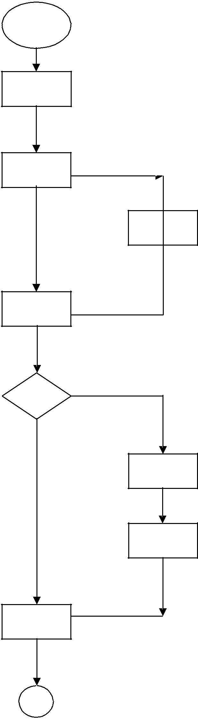

MULA

Terima senarai nama murid dari Guru

Besar / Penolong Kanan

Pernah direkodkan

Rekod belum wujud

Perlu Pembetulan

Betul

Dapatkan borang biodata murid

Susun mengikut abjad dan beri bilangan

Bagi Ting. 2, 3 dan 5 buat senarai nama ikut abjad

Dapatkan senarai nama dari JKM tahun sebelumnya

Sediakan JKM sementara lengkap maklumat seperti JKM sebenar Salin semua maklumat ikut abjad Kira umur pada 1 Januari
Tulis Bilangan Sekolah

Semak ejaan, umur, alamat terkini ibu bapa dan lain-lain butir supaya betul

Buat pembetulan

Bagi Ting. 2, 3 dan 5, pindahkan semua butiran ke dalam JKM sebenar

Tuliskan nama murid bagi bulan Januari

Menanda kedatangan bagi bulan Januari

SAMBUNG

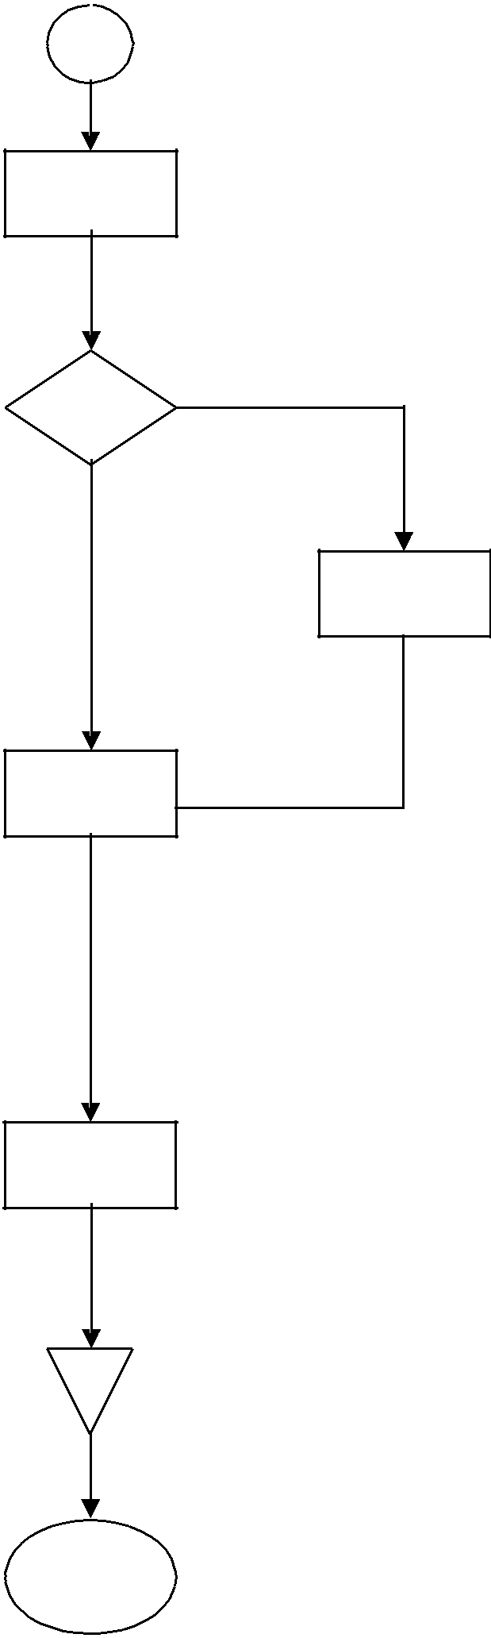

Tambah/kurang murid

Tiada

SAMBUNG

Pada akhir Januari, buat penjumlahan pada ruang berkenaan dan tandatangan

Semak jumlah murid pada akhir Januari

Jika ada tambahan / kurangan, susun semula senarai nama mengikut abjad

Bagi Ting. 2, 3 dan 5 tulis nama bagi bulan Febuari dan jumlah hari belajar bulan Januari dan ketidakhadiran murid.

Bagi Ting. 1 dan 4, pindahkan semua butir dalam JKM sementara ke JKM sebenar Tulis nama murid bagi bulan Febuari dan bilangan hari belajar.

Dapatkan nombor-nombor resit yuran daripada pejabat dan catat dalam JKM Lengkapkan ruang analisa di bahagian belakang JKM

Simpan Buku JKM di pejabat

TAMAT

- CARTA ALIRAN KERJA PENGURUSAN JADUAL

KEDATANGAN MURID BAGI BULAN FEBRUARI HINGGA

DISEMBER
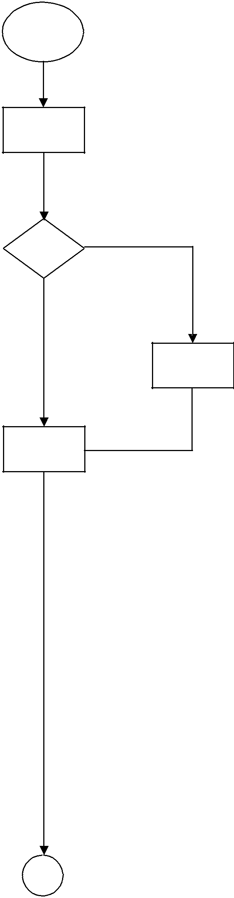

Pertukaran masuk/keluar

Tiada

MULA

Pastikan nama murid bagi bulan Februari – November telah ditulis pada akhir bulan sebelumnya

Pastikan analisa dan butiran bulan sebelumnya telah lengkap

Bagi Ting. 1 dan 4 (Februari) semak semua butiran dalam JKM sementara

Buat pindaan susunan nama jika ada murid baru masuk atau keluar

Kemaskini

Mengambil JKM setiap pagi waktu pertama Membuat penandaan kedatangan murid:

• Tanda / murid hadir

- Tanda O murid tidak hadir
- Tanda L murid lewat

- Tanda P murid ponteng Jumlahkan kedatangan harian

Serah JKM pada waktu ke-2 setiap hari Pada akhir bulan :

- Jumlahkan hari hadir dan tidak hadir

- Jumlahkan kehadiran sepatutnya dalam bulan berkenaan

- Tulis peratus kedatangan, Bil murid masuk/keluar dan hitung panjang

- Tandatangan
- Dapatkan no.resit yuran dari kerani

- Tulis analisis bangsa, jumlah dan tandatangan dalam ruangan Analisis Kedatangan setahun

Tulis nama murid dalam ruang bulan berikutnya

SAMBUNG

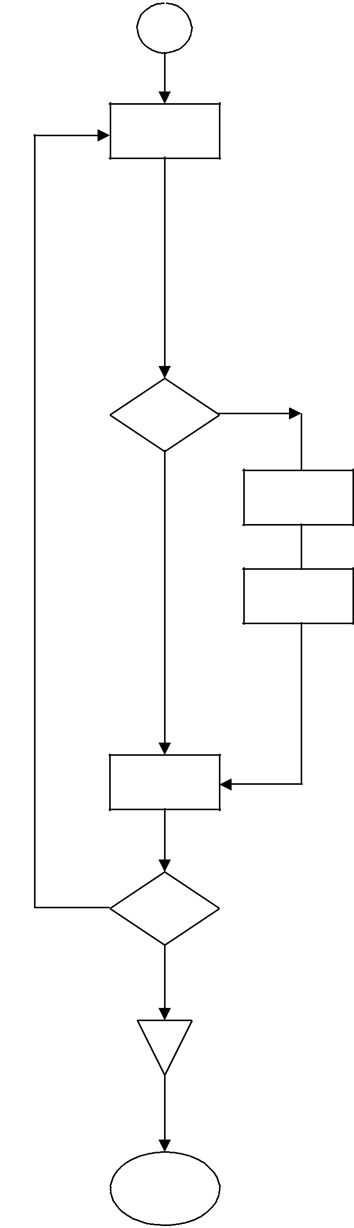

Tidak
^{Lengkap} Lengkap

SAMBUNG

Pada bulan November:

- Lengkapkan, jumlahkan dan analisakan kehadiran dan peratus kedatangan
- Menanadatangani ruang berkenaan

Menulis nama murid dalam bulan Disember dan lengkapkan ruang kehadiran

Tandatangan

Pada hari akhir persekolahan semak biodata murid dan ibubapa, analisa dan tandatangan

o Kemaskini

o Rujuk ke pejabat

Serahkan ke pejabat untuk semakan Pegawai Kerani

Lengkap?
o Kemaskini

Simpan di pejabat

TAMAT

- SENARAI SEMAK

- SENARAI SEMAK PENGURUSAN JADUAL KEDATANGAN MURID (JKM)

Tindakan | Tandakan ( √ ) | Catatan

- Mendaftarkan kemasukan pelajar pada sesi awal tahun persekolahan.

- Mendaftarkan kemasukan pelajar baru sepanjang sesi persekolahan.

- Mengambl butir-butir diri pelajar dan ibu bapa atau penjaga.

- Melantik penyelaras Tahun bagi setiap Tahun.

- Melantik Guru Kelas bagi setiap kelas.

- Menyediakan buku jadual kedatangan murid (JKM).

- Menyediakan tempat atau rak penyimpanan yang sesuai dan selamat.

- Mengeluarkan surat-surat amaran ketidakhadiran, tindakan bagi buang sekolah dan surat buang sekolah kepada pelajar ponteng.

- Mengedarkan buku jadual kedatangan murid kepada Guru Kelas.

- Memberi taklimat tatacara pengisian buku jadual kedatangan murid.
Tindakan | Tandakan ( √ ) | Catatan
- Memberi taklimat tentang prosedur tindakan pelajar tidak hadir, ponteng dan pemberian surat-surat amaran.

- Menyediakan pelbagai borang bagi semakan buku jadual kedatangan murid.

- Menyemak jadual kehadiran secara harian, bulanan dan penggal.

- Mengumpul semua maklumat kehadiran untuk membuat statistik kehadiran.

- Tindakan susulan kepada Guru Kelas (peringatan dan teguran)

- Menyerah maklumat kepada pihak yang berkenaan (Guru Besar , PPD dan JPN)

- Memastikan keselamatan buku jadual kedatangan murid.

- Melengkapkan dan mengemaskini semua butiran dan maklumat pelajar ke dalam buku jadual kedatangan murid.

- Menyemak catatan ringkasan yuran, nombor resit yuran, penerima biasiswa dan lain-lain.

- Mengisi kedatangan pada waktu pertama setiap hari persekolahan.

- Menyerahkan buku JKM ke pejabat selewat-lewatnya

Tindakan | Tandakan ( √ ) | Catatan
- Menutup buku JKM pada setiap hujung bulan dengan mengisi maklumat-maklumat lain yang berkenaan.

- Melengkapkan ruang Analisa Kedatangan di bahagian belakang buku JKM dan menandatanganinya.

- Memindahkan senarai nama murid pada akhir bulan ke bulan yang seterusnya.

- PERATURAN-PERATURAN PENTADBIRAN
Peraturan-Peraturan pentadbiran adalah merujuk kepada perkara-perkara yang terkandung dalam:

- Surat –Surat Pekeliling Ikhtisas.

- KP(BS)8591/Jld.VIII(57)

- SENARAI JAWATANKUASA YANG DIANGGOTAI

BIL |  | JAWATANKUASA
1. | PENGERUSI: | Guru Besar
2. | TIMBALAN PENGERUSI: |  | Penolong Kanan HEM
3. | NAIB PENGERUSI 1: Penolong Kanan KOKURIKULUM
4. | NAIB PENGERUSI 2: Penolong Kanan
5. | SETIAUSAHA: | Guru Penyelaras Bagi Tugas Berkaitan
6. | AHLI JAWATANKUASA: |  | Guru-guru Penyelaras/Guru-guru
 |  | Penolong

10.8 NORMA KERJA

Bil. | Jenis Kerja | Masa yang | Jumlah Unit
 |  | Diambil | Yang Boleh
 |  |  | Dijalankan
 |  |  | Dalam Seminggu

10.9 SENARAI TUGAS HARIAN

NAMA :

JAWATAN :

TARIKH :

BIL. | TUGAS SAYA HARI INI | CATATAN

11.0

PENGURUSAN
ASRAMA

- PENGURUSAN ASRAMA

- SENARAI TUGAS, KUASA DAN HUBUNGAN PEGAWAI

DENGAN PEGAWAI LAIN.

Tugas Pegawai |  | Tugas Dan |  | Kuasa Yang Diberi | Tugas Pegawai-
Atasan |  | Tanggungjawab |  |  | Pegawai Lain
Yang Ada |  |  |  |  | Yang Ada
Hubungan |  |  |  |  | Hubungan
 |  |  |  |  | Serta Jenis Tugas
PPD | Mendapatkan laporan |  | Merujuk kepada semua |  | JPNPK
 | mengenai asrama daripada |  | peraturan-peraturan dan
 | sekolah-sekolah |  | pekeliling-pekeliling
 |  |  | serta edaran Buku
 |  |  | Panduan Pengurusan
 |  |  | Asrama yang
 |  |  | dikeluarkan oleh
 |  |  | jabatan JPNJ/
 |  |  | Kementerian Pelajaran
 |  |  | Malaysia.
Guru Besar | • | Menghantar laporan ke | Merujuk kepada |  | PPD
 |  | PPD. | • | Pek. Kewangan
 | • | Mengambil tindakan |  | Dan Akaun Bil.
 |  | disiplin termasuk | • | 3/1976 Bil. 3/1971
 |  | gantung dan buang |  | Surat pekeliling
 |  | sekolah |  | Kewangan Bil
 |  |  |  | 5/1989
 |  |  | • | Surat Pekeliling
 |  |  |  | kewangan Bil/8
 |  |  |  | Tahun 2000
 |  |  | • | Pekeliling KP
 |  |  |  | 8613/JLd.3/(6)(Asr
 |  |  |  | ama sekolah-selain
 |  |  |  | daripada asrama-
 |  |  |  | asrama SBP dan
 |  |  |  | SMS)
 |  |  | • | Surat pekeliling
 |  |  |  | Ikhtisas
 |  |  |  | Bil.4/1978.(Acara
 |  |  |  | Suaikenal di
 |  |  | • | sekolah-sekolah)
 |  |  |  | Peraturan Am
 |  |  |  | Sekolah,1951

Tugas Pegawai |  | Tugas Dan |  | Kuasa Yang Diberi | Tugas Pegawai-
Atasan |  | Tanggungjawab |  |  | Pegawai Lain
Yang Ada |  |  |  |  | Yang Ada
Hubungan |  |  |  |  | Hubungan
 |  |  |  |  | Serta Jenis Tugas
 |  |  | • | Ordinan Pelajaran,
 |  |  |  | 1957, Peraturan-
 |  |  |  | peraturan Pelajaran
 |  |  |  | (Disiplin Sekolah)
 |  |  |  | 1959.
 |  |  | • | Pek. Ikhtisas Bil.
 |  |  |  | 8/1983
 |  |  | • | Pek. Ikhtisas Bil.
 |  |  |  | 8/1983
GPK HEM | • | Menjadi Ketua | • | sama seperti di atas | Guru Besar
 |  | Penyelaras kegiatan- |  |  | PPD
 |  | kegiatan di asrama.
 | • | Melaksanakan
 |  | kemasukan dan
 |  | penempatan pelajar ke
 |  | asrama berdasarkan
 |  | syarat-syarat yang
 |  | ditetapkan.
 | • | Membantu di dalam
 |  | penyeliaan warden
 |  | asrama.
 | • | Menyelaras dan
 |  | memantau
 |  | aktiviti/kurikulum dan
 |  | kokurikulum pelajar di
 |  | asrama.
 | • | Mengambil langkah-
 |  | langkah keselamatan
 |  | penghuni di asrama.
 | • | Menyelaras penyeliaan
 |  | hal makanan dan dapur
 | • | serta stor.
 |  | Menyelaras penyeliaan
 |  | kebersihan dan
 |  | mewujudkan keceriaan
 |  | asrama.
 | • | Menyelaras pengurusan
 |  | hal-hal kesihatan
 | • | penghuni.
 |  | Pengurusan disiplin

Tugas Pegawai |  | Tugas Dan | Kuasa Yang Diberi | Tugas Pegawai-
Atasan |  | Tanggungjawab |  | Pegawai Lain
Yang Ada |  |  |  | Yang Ada
Hubungan |  |  |  | Hubungan
 |  |  |  | Serta Jenis Tugas
 |  | pelajar asrama.
 | • | Menyelaras segala jenis
 |  | pungutan wang
 |  | pembayaran yang
 |  | berkaitan di asrama.
 | • | Penasihat lembaga
 |  | pengawas asrama.
Ketua Warden | • | Mewakili Guru Besar | Merujuk Buku | Guru Besar
 | • | /PK HEM dalam hal- | Peraturan Disiplin
 |  | hal pentadbiran asrama. | Sekolah
 | • | Menentukan dasar-
 |  | dasar asrama yang telah
 |  | diputuskan
 |  | dilaksanakan
 |  | sepenuhnya.
 | • Mengawasi tugas-tugas
 |  | warden.
 | • | Memeriksa buku
 |  | laporan harian warden
 |  | dan melaporkan kepada
 |  | Guru Besar /HEM.
 | • | Mengadakan mesyuarat
 | • | dengan warden-warden.
 |  | Membantu
 |  | meningkatkan disiplin,
 |  | keselamatan, keceriaan
 | • | dan kebersihan.
 |  | Menjalankan tugas-
 |  | tugas laian yang
 |  | diarahkan.
Warden | • | Menguruskan
 |  | kemasukana penghuni
 | • | baru
 |  | Menyediakan jadual
 |  | waktu harian .
 | • | Bertanggungjawab ke
 |  | atas disiplin pelajar
 |  | asrama.
 | • | Mengawasi keluar
 |  | masuk pelajar.
 | • | Mengawasi kemajuan
 |  | akademik penghuni.

Tugas Pegawai |  | Tugas Dan | Kuasa Yang Diberi | Tugas Pegawai-
Atasan |  | Tanggungjawab |  | Pegawai Lain
Yang Ada |  |  |  | Yang Ada
Hubungan |  |  |  | Hubungan
 |  |  |  | Serta Jenis Tugas
 | • | Merancang,
 |  | mengadakan dan
 |  | mengawasi program
 |  | kerohanian, jasmani
 |  | dan sosial.
 | • | Mengambil tindakan
 |  | terhadap kesihatan
 |  | penghuni.
 | • | Mengadakan latihan
 | • | kebakaran.
 |  | Memastikan keselamat-
 |  | an diri, harta benda ,
 |  | bangunan dan
 | • | kelengkapan asrama.
 |  | Mengawasi pengguna-
 |  | an air dan elektrik.
 | • | Memantau keluar
 | • | masuk pelawat.
 |  | Membantu tugas-tugas
 |  | ketua warden.
 | • | Menjalankan tugas-
 |  | tugas yang diarahkan
 |  | oleh Guru Besar/PK
 |  | HEM/Ketua warden.
Penyelia | • | Mejaga stok dan
Asrama |  | menyediakan senarai
 |  | inventori peralatan
 | • | asrama.
 |  | Mengawasi dan
 |  | menyelia pekerja,
 |  | kakitangan dan
 | • | penyelia asrama.
 |  | Bertanggungjawab ke
 |  | atas kebersihan
 |  | bangunan dan kawasan.
 | • | Membuat hapuskira
 |  | barangan asrama.
 | • | Mematuhi dan
 |  | menyimpan pekeliling
 |  | Kontrak Bekalan dan
 |  | arahan dari perben-

Tugas Pegawai |  | Tugas Dan | Kuasa Yang Diberi | Tugas Pegawai-
Atasan |  | Tanggungjawab |  | Pegawai Lain
Yang Ada |  |  |  | Yang Ada
Hubungan |  |  |  | Hubungan
 |  |  |  | Serta Jenis Tugas
 |  | daharaan Kementerian
 | • | /Jabatan Pelajaran.
 |  | Menwujudkan iklim
 |  | asrama yang ceria,
 |  | bersih dan kondusif.
 | • | Membuat pungutan
 |  | yuran asrama.
Pekerja Swasta | • | Membersihkan
 |  | bangunan
 | • | Menbersihkan kawasan
Pengawal | • | Membuat rondaan di
keselamatan |  | asrama
 | • | Mengawal kenderaan
 |  | keluar masuk
 | • | Mengawal penghuni/
 |  | pelawat keluar masuk.
AJK | • | Membuat lawatan ke
Pemuafakatan |  | asrama
 | • | Membantu pelajar yang
 |  | bermasalah
 | • | Memberi sokongan
 |  | semua aktiviti di
 |  | asrama.

- PERATURAN-PERATURAN PENTADBIRAN
Aktiviti : Pengurusan Asrama

Peraturan-Peraturan pentadbiran adalah merujuk kepada perkara-perkara yang terkandung dalam:

- Pek. Kewangan Dan Akaun Bil. 3/1976 Bil. 3/1971

- Surat pekeliling Kewangan Bil 5/1989

- Surat Pekeliling kewangan Bil/8 Tahun 2000

- Pekeliling KP 8613/JLd.3/(6)(Asrama sekolah-selain daripada asrama-asrama SBP dan SMS)

- Surat pekeliling Ikhtisas Bil.4/1978.(Acara Suaikenal di sekolah-sekolah)

- Peraturan Am Sekolah,1951

- Ordinan Pelajaran, 1957, Peraturan-peraturan Pelajaran (Disiplin Sekolah) 1959.

- Pek. Ikhtisas Bil. 8/1983

- Pek. Ikhtisas Bil. 8/1983

- PROSES KERJA ASRAMA

- PROSES KERJA (PENGURUSAN PENDAFTARAN DAN

PENEMPATAN PENGHUNI ASRAMA)

Bil | Proses Kerja |  | Pegawai Yang | Seksi Undang-
 |  | Meluluskan/Dirujuk |  | Undang/Peraturan
1. | Menerima senarai nama daripada | • | Pegawai
 | Guru Besar /Ketua warden |  | Pelajaran Daerah
2. | Mengenalpasti bilik/ perabot/ alatan | • | Guru Besar
3. | Penyelia asrama mempastikan | • | Ketua warden
 | perabot / alatan lengkap.
 |  | • | warden
  - Mengagihkan perabot/alatan yang lengkap mengikut bilik.

  - Pelajar melaporkan diri di asrama.

  - Pelajar menyemak peralatan diri/ keperluan tinggal di asrama.

  - Memberitahu bahawa pelajar boleh membeli kelengkapan di koperasi

  - Pelajar menerima peralatan dan menandatangani borang inventori

  - Penghuni dibawa ke bilik oleh pengawas.

  - Melengkapkan senarai semak

- PROSES KERJA ( PENGURUSAN MAKANAN)
Bil | Proses Kerja | Pegawai Yang | Seksi Undang -
 |  | Meluluskan/Dirujuk | Undang/Peraturan
1 | Membuat penerimaan bahan mentah. | • GPK HEM
2 | Membuat pemeriksaan terhadap | Penyelia Asrama
 | kualiti dan kuantiti bahan mentah
 | yang diterima.

Bil | Proses Kerja | Pegawai Yang | Seksi Undang -
 |  | Meluluskan/Dirujuk | Undang/Peraturan
3 | Membuat penolakan sekiranya tidak
 | berpuas hati dengan kualiti dan
 | kuantiti bahan yang diterima.
4 | Membuat tindakan susulan terhadap
 | penolakan bahan mentah
5 | Mematikan bahan mentah dimasak
6 | Membuat pemeriksaan terhadap
 | kualiti dan kuantiti yang dimasak
 | mencukupi
7 | Menambah kuantiti masakan jika
 | tidak mencukupi
8 | Memastikan makanan disediakan
 | dengan baik
9 | Pelajar menikmati makanan yang
 | dihidangkan
10 | Melengkapkan senarai semak

- PROSES KERJA (PENGURUSAN KESIHATAN)

Bil | Proses Kerja |  | Pegawai Yang | Seksi Undang-
 |  | Meluluskan/Dirujuk |  | Undang/Peraturan
1 | Menerima laporan tentang tahap | • | Guru Besar
 | kesihatan
2 | Membuat pemeriksaan awal dan | • | Penyelia asrama
3 | mudah | • | Warden
 | Mengisi borang rawatan skiranya
 |  | • | Ibu bapa
 | perlukan rawatan lanjut
4
 | Meninjau atau skan pengangkutan
5 | untuk ke hospital
 | Mendapatkan rawatan di hospital
6
 | Memastikan samada mendapat
 | kebenaran pulang atau tahan di wad.

Bil | Proses Kerja | Pegawai Yang | Seksi Undang-
 |  | Meluluskan/Dirujuk | Undang/Peraturan

- Memastikan pelajar hadir ke sekolah jika dibenarkan pulang.

- Memberitahu kepada penjaga/ibu bapa/pentadbir sekiranya pelajar masuk wad.

- Menandatangani kebenaran pembedahan jika pelajar perlu dibedah.

- Menghantar peralatan / pakaian pelajar ke hospital.

- Membuat lawatan /ziarah

- Mendapatkan maklumat tentang tarikh pelajar boleh keluar wad

- Pelajar balik ke asrama

- Melengkapkan senarai semak

- PROSES KERJA (PENGURUSAN SEMASA GANGGUAN
BEKALAN AIR DAN ELEKTIRK)

Bil | Proses Kerja |  | Pegawai Yang | Seksi Undang -
 |  | Meluluskan/Dirujuk |  | Undang/Peraturan
1. | Menerima aduan tentang gangguan | • | Guru Besar
 | bekalan air dan elektrik
2. | Membuat siasatan tentang punca | • | Penyelia asrama
 | kejadian | • | warden
3. | Membuat laporan kepada PK HEM
 | atau Guru Besar
4. | Menghubungi pihak berkenaan
 | (SAJ/TNB) untuk mendapat
 | kepastian dan tempoh gangguan
5. | Membuat tindakan susulan segera
6. | Melengkapkan senarai semak

- PROSES KERJA ( PENGURUSAN KEBERSIHAN DAN
KECERIAAN)

Bil | Proses Kerja |  | Pegawai Yang | Seksi Undang -
 |  | Meluluskan/Dirujuk |  | Undang/Peraturan
1. | Membentuk jawatankuasa | • | Penyelia Asrama
 | kebersihan dan keceriaan | • | Warden
2. | Merancang aktiviti sepanjang tahun
3. | Memberi taklimat kepada penghuni
 | asrama
4. | Membuat pemeriksaan harian dan
 | mingguan terhadap kebersihan dan
 | keceriaan

Bil | Proses Kerja | Pegawai Yang | Seksi Undang -
 |  | Meluluskan/Dirujuk | Undang/Peraturan
5. | Mengambil tindakan terhadap
 | pelajar yang tidak dapat menjaga
 | kebersihan dan keceriaan
6. | Memberi pengiktirafan kepada
 | pelajar yang telah mencapai tahap.
7. | Melengkapkan senarai semak

- PROSES KERJA (PENGURUSAN LATIHAN KEBAKARAN

ASRAMA)

Bil | Proses Kerja | Pegawai Yang | Seksi Undang -
 |  | Meluluskan/Dirujuk | Undang/Peraturan
1.Merancang dan menetapkan tarikh |  | • Guru Besar
 | latihan kebakaran

• Penyelia asrama
- Menyediakan pelan laluan kebakaran
• warden
- Menghubungi pihak bomba

- Memberi taklimat tentang latihan kebakaran

- Melaksanakan latihan kebakaran secara berkala

- Mengadakan latihan kebakaran semula jika tidak puas hati

- Menyediakan laporan tentang latihan kebakaran.

- Melengkapkan senarai semak

- PROSES KERJA ( PENGURUSAN BILIK-BILIK KHAS ASRAMA)

Bil | Proses Kerja |  | Pegawai Yang | Seksi Undang -
 |  | Meluluskan/Dirujuk |  | Undang/Peraturan
1. | Menubuhkan ahli jawatankuasa | • | Guru Besar
 | pengurusan bilik-bilik khas asrama | • | Warden
2. | Merancang aktiviti penggunaan | • | Penyelia asrama
 | bilik-bilik khas

- Menyusun jadual tugas untuk melancarkan pelaksanaan aktiviti

- Membuat penyeliaan terhadap kebersihan, keceriaan, dan susunan peralatan serta perabot bilik khas.

- Membersih, menyusun, dan menceriakan semula sekiranya perlu

- Memberi pengiktirafan terhadap bilik-bilik yang mencapai standard.

- Melengkapkan senarai semak

- PROSES KERJA ( PENGURUSAN AKTIVITI KEROHANIAN)

Bil | Proses Kerja |  | Pegawai Yang | Seksi Undang-
 |  | Meluluskan/Dirujuk |  | Undang/Peraturan
1. | Menubuhkan ahli jawatankuasa | • | Guru Besar
 | aktiviti kerohanian
2. | Merancang aktiviti dan membuat | • | Warden
 | anggaran kos. | • | Penyelia asrama
3. | Mengemukakan rancangan dan
 | anggaran kos kepada Guru
 | Besar
4. | Mengubahsuai aktiviti dan anggaran
 | kos yang tidak dipersetujui oleh
 | Guru Besar
5. | Melaksanakan segala aktiviti yang
 | dirancang
6.
 | Membuat penyeliaan dan penilaian
 | terhadap aktiviti yang dijalankan
7. | Mengubahsuai aktiviti yang tidak
 | berkesan
8. | Meneruskan aktiviti yang berkesan
9. | Menyediakan laporan aktiviti yang
 | dijalankan
10. | Melengkapkan senarai semak

- PROSES KERJA ( PENGURUSAN RIADAH DAN REKREASI)

Bil | Proses Kerja |  | Pegawai Yang | Seksi Undang-
 |  | Meluluskan/Dirujuk |  | Undang/Peraturan
1. | Menubuhkan ahli jawatan kuasa | • | Guru Besar
 | riadah dan rekreasi
2. | Merancang aktiviti sepanjang tahun | • | Warden
 | dan membuat anggaran kos | • | Penyelia asrama
3. | Mengemukakan segala rancangan
 | dan angaran kos kepada Guru
 | Besar
4. | Mengubahsuai rancangan dan
 | anggaran mengikut kesesuaian.
5. | Mendapatkan persetujuan Guru Besar
6. | Melaksanakan aktiviti yang telah
 | dirancang
7. | Membuat penilaian dan
 | menyediakan laporan aktiviti yang
 | dijalankan
8.
 | Membuat ubahsuai terhadap aktiviti
 | yang tidak sesuai
9. | Meneruskan aktiviti yang sesuai dan
 | berkesan.
10. | Melengkapkan senarai semak

- PROSES KERJA ( PENGURUSAN ETIKA MAKAN / JAMUAN

RASMI)
Bil | Proses Kerja |  | Pegawai Yang | Seksi Undang -
 |  | Meluluskan/Dirujuk |  | Undang/Peraturan
1.Menubuhkan ahli jawatankuasa etika |  | • | Guru Besar
 | makan/jamuan rasmi | • | Warden
 |  | • | Penyelia asrama
- Merancang aktiviti tahunan

- Memberi taklimat panduan dan bimbingan kepada penghuni asrama

- Melaksanakan aktiviti yang

dirancang

5.

Membuat penyeliaan terhadap aktiviti yang dijalankan
6.

Membuat penilaian terhadap keberkesanan aktiviti.
7.
Membuat perjumpaan khas sekiranya aktiviti tidak berkesan.
- Mengiktiraf dan meneruskan aktiviti yang brkesan.

- Melengkapkan senarai semak

- PROSES KERJA (KEJITUAN PATRIOTISME)

Bil | Proses Kerja |  | Pegawai Yang | Seksi Undang -
 |  | Meluluskan/Dirujuk |  | Undang/Peraturan
1. | Menubuhkan ahli jawatankuasa | • | Guru Besar
2. | Merancang aktiviti sepanjang tahun | • | Warden
3. | Memberi taklimat panduan dan | • | Penyelia asrama
 | bimbingan kepada penghuni asrama

- Melaksanakan aktiviti yang dirancang

- Membuat penyeliaan terhadap keberkesanan aktiviti

- Membuat perjumpaan bagi memberi taklimat panduan dan bimbingan jika penilaian mendapati aktiviti tidak berkesan.

- Memberi pengiktirafan dan meneruskan aktiviti yang berkesan.

- Melengkapkan senarai semak

- PROSES KERJA ( PENGURUSAN JADUAL HARIAN ASRAMA)

Bil | Proses Kerja |  | Pegawai Yang | Seksi Undang-
 |  | Meluluskan/Dirujuk |  | Undang/Peraturan
1. | Mengedarkan jadual harian kepada | • | Guru Besar
 | semua pelajar
2. | Memberi taklimat tentang | • | Warden
 | pengurusan jadual waktu | • | Penyelia asrama

- Mempamerkan jadual harian di kamar dan papan kenyataan

- Menjalankan penguatkuasaan terhadap pelaksanaan jadual harian yang dibuat

- Mengambil tindakan terhadap pelajar yang tidak mematuhi jadual

- Memberi pengiktirafan kepada pelajar yang berjaya mematuhi jadual dengan tepat.

- Melengkapkan senarai semak

- PROSES KERJA ( PENGURUSAN OUTING DAN PULANG
BERMALAM)

Bil | Proses Kerja | Pegawai Yang | Seksi Undang-
 |  | Meluluskan/Dirujuk | Undang/Peraturan

- Menerima permohonan daripada

2. | pelajar | • | Warden
3. | Memproses permohonan yang | • | Pengawal
 | diterima |  | keselamatan

- Mempastikan setiap permohonan mesti lengkap

- Permohonan yang tidak lengkap akan ditolak

- Menandatangani kad kebenaran bagi permohonan yang telah lengkap

Memastikan kad kebenaran

- diserahkan kepada pengawal keselamatan di pondok pengawal.

- Memastikan pelajar mematuhi peraturan pakaian keluar asrama.

Memastikan pelajar mematuhi masa

- pulang dan melaporkan diri di pondok pengawal

- Menahan pelajar yang tidak menepati masa.

- Menahan kad pelajar dan mengambil tindakan yang sewajarnya.

- Melengkapkan senarai semak

- PROSES KERJA ( PENGURUSAN MASUK KELUAR PELAWAT)

Bil | Proses Kerja |  | Pegawai Yang | Seksi Undang-
 |  | Meluluskan/Dirujuk |  | Undang/Peraturan
1. | Memastikan semua pelawat | • | Guru Besar
 | melaporkan diri di pondok pengawal
2. | Menyemak dan merekodkan butiran | • | Warden
 | pengenalan pelawat | • | Penyelia asrama
3. | Mendapatkan kebenaran Guru Besar | • | Pengawal
 | sekiranya tidak berpuas hati dengan |  | Keselamatan
 | butiran pelawat.

- Membenarkan pelawat masuk setelah berpuas hati.

- Memberitahu pelawat agar berjumpa petugas siaraya.

- Petugas siaraya membuat hebahan.

- Perjumpaan berlangsung

- Petugas siaraya akan membuat hebahan masa lawatan sudah tamat

- Memastikan masa lawatan dipatuhi, dan pelawat keluar.

- Melengkapkan senarai semak

- PROSES KERJA ( PENGENDALIAN KES DISIPLIN)

Bil | Proses Kerja | Pegawai Yang | Seksi Undang -
 |  | Meluluskan/Dirujuk | Undang/Peraturan
1.Menerima aduan dan menyiasat kes |  | • Guru Besar
 | yang berlaku
• Ketua Warden
- Mengenalpasti kes.

- Membuat laporan kes kepada ketua warden

- Menerima panggilan mesyuarat

- Menghadiri mesyuarat yang berkenaan
6.

Membentangkan laporan hasil siasatan kes

- Mengadakan perbicaraan terhadap pelajar

- Mendapatkan keputusan perbicaraan

- Mengambil tindakan dan menetapkan bentuk hukuman dan membuat tindkan susulan terhadap pelajar

10 Melengkapkan senarai semak

- PROSES KERJA (BILIK BACAAN ASRAMA)

Bil | Proses Kerja |  | Pegawai Yang | Seksi Undang -
 |  | Meluluskan/Dirujuk |  | Undang/Peraturan
1. | Menubuhkan jawtankuasa
 | pengurusan bilik bacaan | • | Guru Besar
2. | Merancang aktiviti penggunaan bilik | • | Penyelia asrama
 | bacaan

• Warden
- Menyusun jadual tugas / pengurusan bilik bacaan

- Menyelia kebersihan, keceriaan dan susunan peralatan serta perabot bilik bacaan

- Membuat susunan, membersih, dan menceriakan semula jika tidak berpuas hati.

- Membuat laporan dan memberi pengikhtirafan setelah berpuas hati.

- Meneruskan aktiviti

- Melengkapkan senarai semak

- PROSES KERJA ( MENYELIA KELAS PE RSEDIAAN)

Bil | Proses Kerja |  | Pegawai Yang | Seksi Undang-
 |  | Meluluskan/Dirujuk |  | Undang/Peraturan
1. | Membuat rondaan secara berkala.
 |  | • | Penegtua
2. | Menyelia kelas persediaan | • | Warden
3. | Membuat teguran atau mengambil
 | tindakan disiplin terhadap pelajar
 | yang didapati bersalah.
4. | Menyediakan laporan harian
5. | Melengkapkan senarai semak

- PROSES KERJA ( MENYELIA PRESTASI AKADEMIK

PENGHUNI ASRAMA)

Bil | Proses Kerja |  | Pegawai Yang | Seksi Undang-
 |  | Meluluskan/Dirujuk |  | Undang/Peraturan
1. | Mengumpul dan menyemak | • | Guru Besar
 | keputusan peperiksaan ujian
2. | Menyaring keputusan pelajar yang | • | Guru Bimbingan
 | tidak mencapai tahp minimum . | • | Ketua Panitia
3. | Merujuk pelajar yang tidak mencapai |  | Mata Pelajaran
 | tahap kepada Guru Bimbingan dan
 | ketua panitia mata pelajaran.
4. | Memberi pengiktirafan kepada
 | pelajar yang telah mencapai tahap.
5. | Melengkapkan senarai semak

- PROSES KERJA (MEMBUAT LAPORAN HARIAN)

Bil | Proses Kerja |  | Pegawai Yang | Seksi Undang -
 |  | Meluluskan/Dirujuk |  | Undang/Peraturan
1. | Membuat rondaan sambil | • | Guru Besar
 | mengumpul data
2. | Mengambil tindakan yang | • | Penyelia asrama
 | sewajarnya | • | Warden

- Menulis laporan dengan lengkap

- Menyerahkan laporan kepada Ketua Warden

- Membuat perbincangan dan siasatan lanjut terhadap laporan yang tidak memuaskan hati.

- Mengambil tindakan lanjut setelah berpuas hati dengan laporan.

7. Melengkapkan senarai semak

- CARTA ALIRAN KERJA

- CARTA ALIRAN KERJA PENGURUSAN PENDAFTARAN

DAN PENEMPATAN PENGHUNI ASRAMA

Mula

Menerima senarai nama daripada Guru Besar / Ketua Warden

Mengenalpasti bilik / perabot / alatan

 |  |  | Tidak |  |  |  | Lengkap?
Diurus oleh |  |  |  |  |  | Ya
Penyelia Asrama
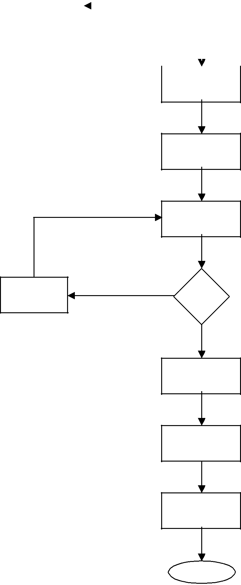
Menentukan agihan ,mengikut bilik

Pelajar melapor diri di asrama

Menyemak peralatan diri / keperluan tinggal di asrama

Tidak
Lengkap?

Beli di koperasi | Ya

Pelajar menerima peralatan dan menandatangani borang inventori

Penghuni di bawa ke bilik oleh pengawas

Penghuni mendapat tempat

Tamat

- CARTA ALIRAN KERJA PENGURUSAN MAKANAN

Mula
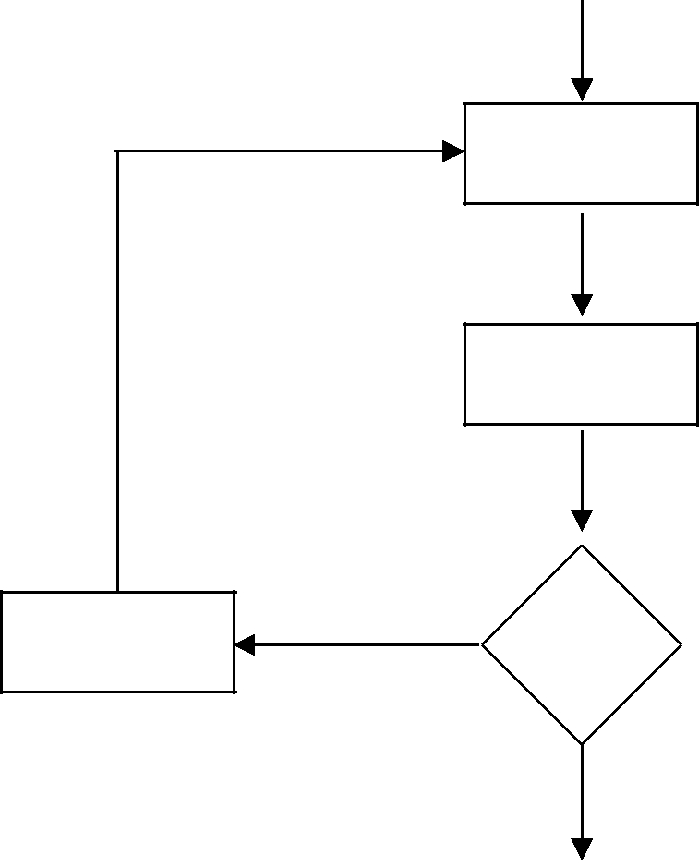

Menerima bahan mentah

Memeriksa kualiti dan kuantiti

Tolak / ganti

Tidak
Puas hati?

Ya
Bahan mentah dimasak

Memeriksa kuantiti dan kualiti
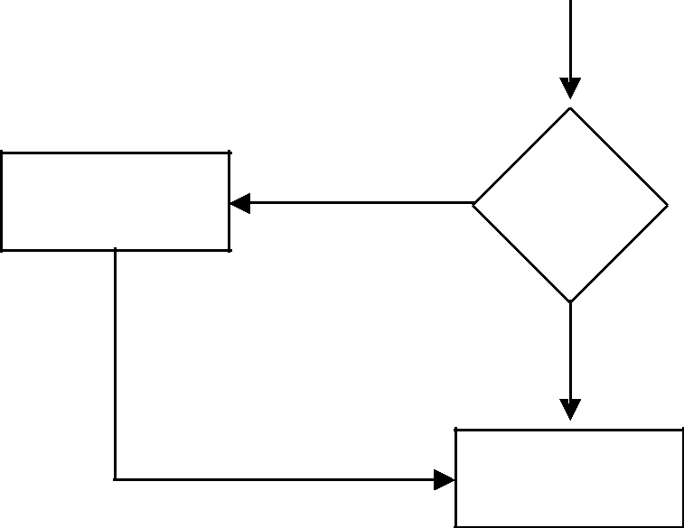
Tambah

Kuantiti

Tidak Puas hati?

Ya

Makanan disediakan

Pelajar menjamu selera

Sediakan laporan

Tamat

- CARTA ALIRAN KERJA PENGURUSAN KESIHATAN
Mula

Terima laporan

Pemeriksaan awal

 |  | Tidak |  |  | Serius?
 |  |  |  |  | Ya
Rawatan
mudah
Isi borang rawatan

Sediakan pengangkutan ke hospital

Rawatan di hospital

 |  | Tidak |  | Masuk wad ?
 |  |  |  | Ya
Masuk bilik
sakit / balik
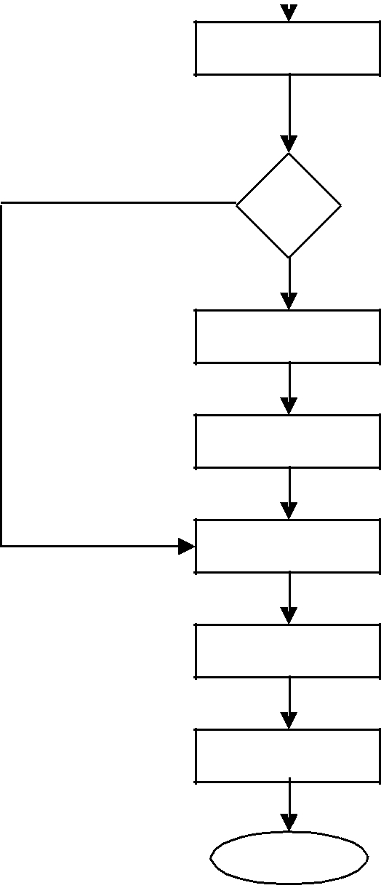
Memaklumkan kepada penjaga / ibu bapa / pentadbir

Tidak Pembedahan?

Ya

Tandatangan kebenaran pembedahan

Hantar peralatan / pakaian pelajar

Lawatan / ziarah

Keluar wad / pakaian pelajar

Balik ke asrama

Tamat

- CARTA ALIRAN PENGURUSAN SEMASA GANGGUAN

BEKALAN AIR DAN ELEKTRIK

Mula

Terima aduan

Siasat punca kejadian

Laporan kepada PK

HEM / Guru Besar

Hubungi pihak berkenaan (SAJ / TNB)

Tindakakn susualan diambil

Tamat

- CARTA ALIRAN KERJA PENGURUSAN KEBERSIHAN DAN
KECERIAAN
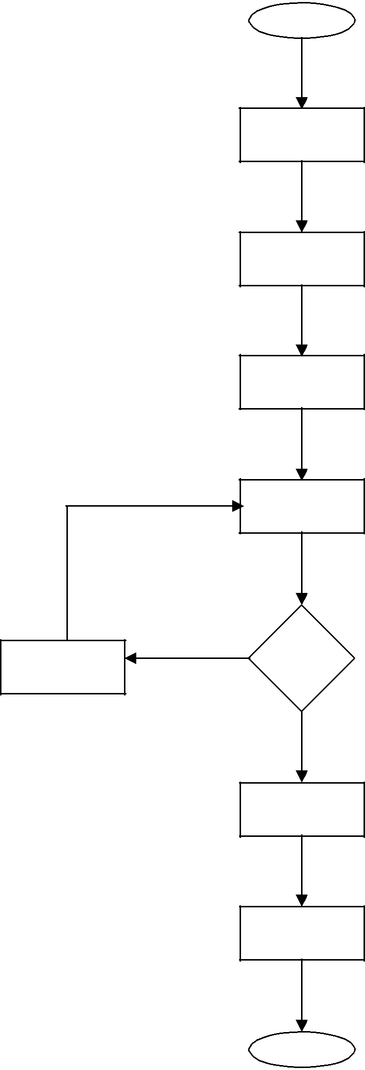

Tindakan
Disiplin

Mula

Membentuk jawatankuasa

Merancang aktiviti

Memberi taklimat kepada penghuni asrama

Pemeriksaan harian dan mingguan

Tidak

Mencapai tahap?

Ya

Pengiktirafan

Diteruskan

Tamat

- CARTA ALIRAN KERJA PENGURUSAN LATIHAN
KEBAKARAN

Mula

Merancang dan menetapkan tarikh latihan kebakaran
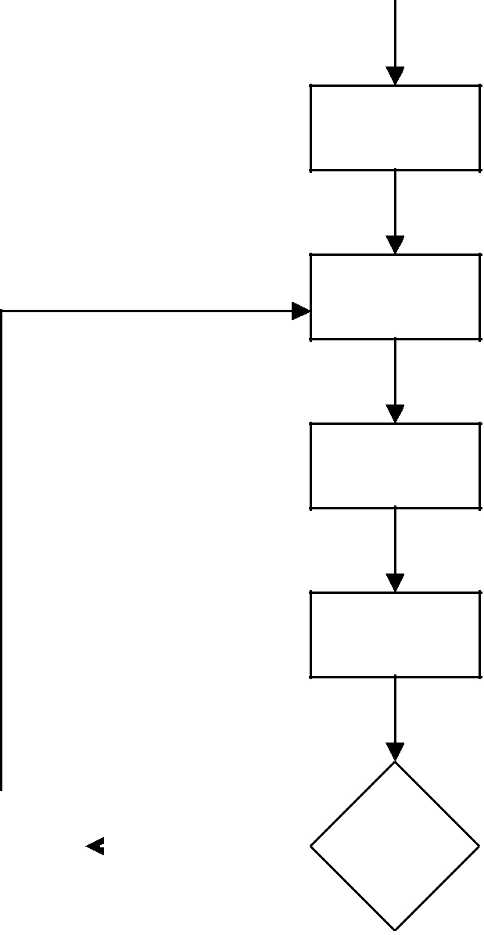

Menyediakan pelan laluan kebakaran

Menghubungi pihak bomba

Taklimat latihan kebakaran

Latihan kebakaran dilaksanakan

 |  | Tidak |  | Puas hati?
Arahan buat semula |  |  |  | Ya
pada masa lain
Laporan

Tamat

- CARTA ALIRAN KERJA PENGURUSAN BILIK-BILIK KHAS
ASRAMA
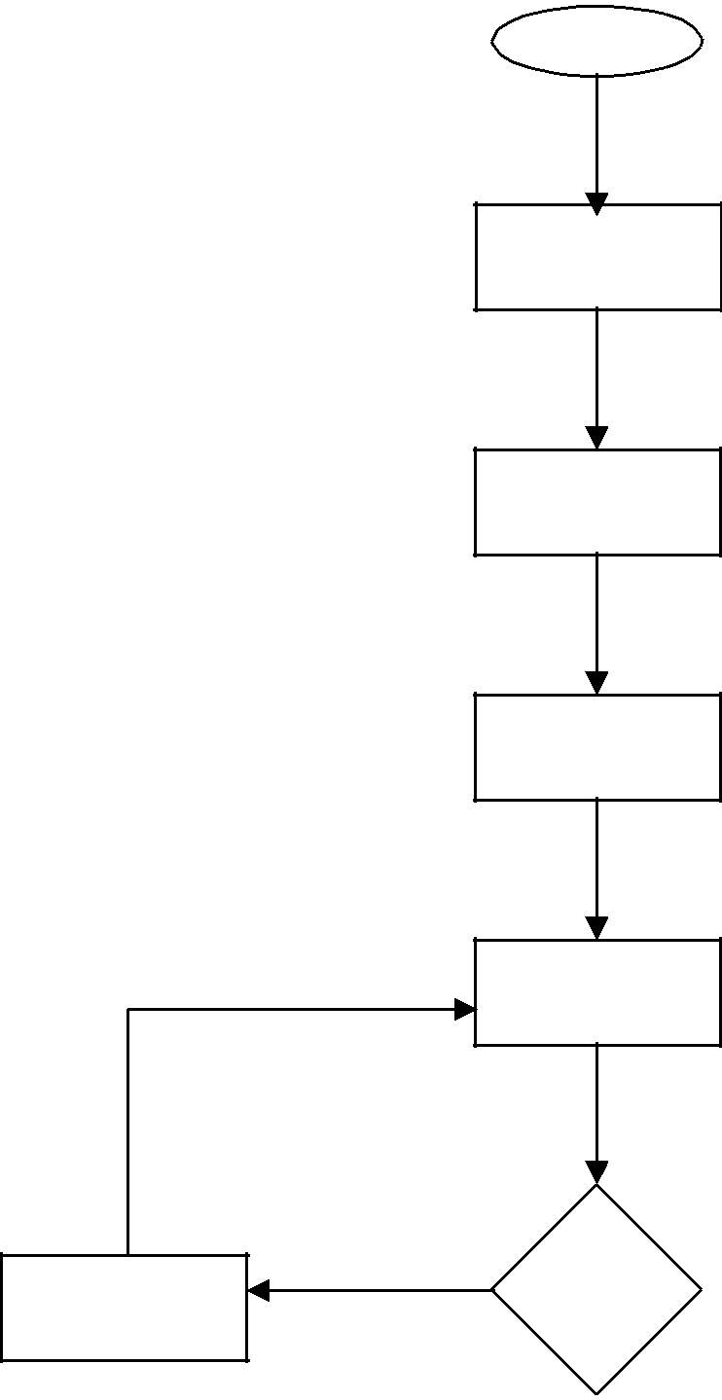

Mula

Menubuhkan ahli jawatankuasa

Merancang aktiviti penggunaan bilik khas

Menyusun jadual tugas

Menyelia kebersihan, keceriaan dan susunan peralatan serta perabot bilik khas

Tidak
Puas hati?

Membersihkan Menyusun dan | Ya
menceriakan semula
Diteruskan / Pengiktirafan

Tamat

- CARTA ALIRAN KERJA PENGURUSAN AKTIVITI KEROHANIAN
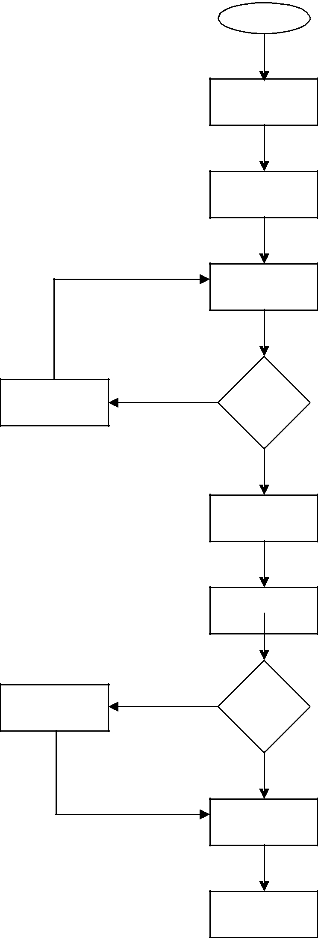

Mula

Menubuh ahli jawatankuasa

Merancang aktiviti dan anggaran kos

Kemukakan kepada Guru
Besar anggaran kos

Tidak
Setuju?

Ubahsuai | Ya

Laksanakan aktiviti

Penyeliaan dan penilaian

Ubahsuai

Tidak

Berkesan ?

Ya

Aktiviti diteruskan

Menyediakan laporan

Tamat

- CARTA ALIRAN KERJA PENGURUSAN RIADAH DAN REKREASI
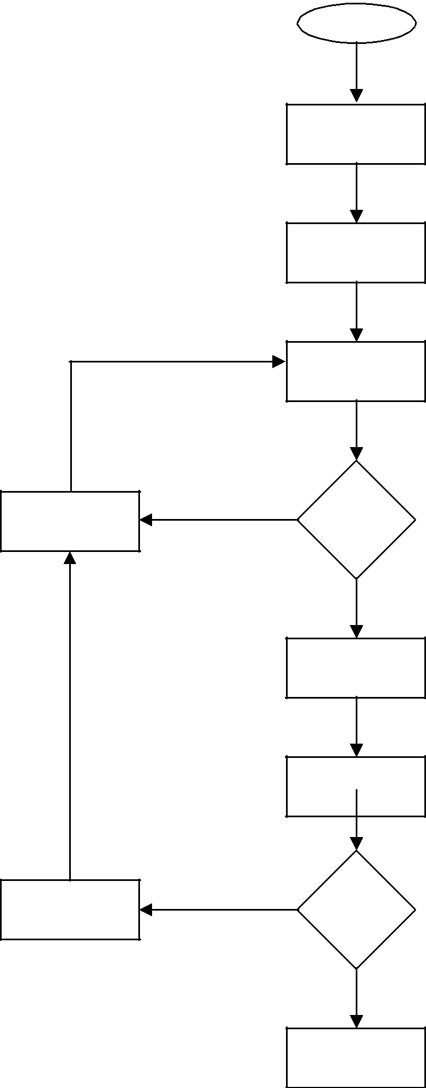

Mula

Menubuh ahli jawatankuasa

Merancang aktiviti dan anggaran kos

Kemukakan kepada Guru Besar anggaran kos

Ubahsuai

Tidak
Dipersetujui?

Ya

Laksanakan aktiviti

Sediakan laporan dan penilaian

Ubahsuai

Tidak
Berkesan ?

Ya

Aktiviti diteruskan

Tamat

- CARTA ALIRAN KERJA PENGURUSAN ETIKA MAKAN / JAMUAN
RASMI

Mula

Menubuhkan ahli jawatankuasa
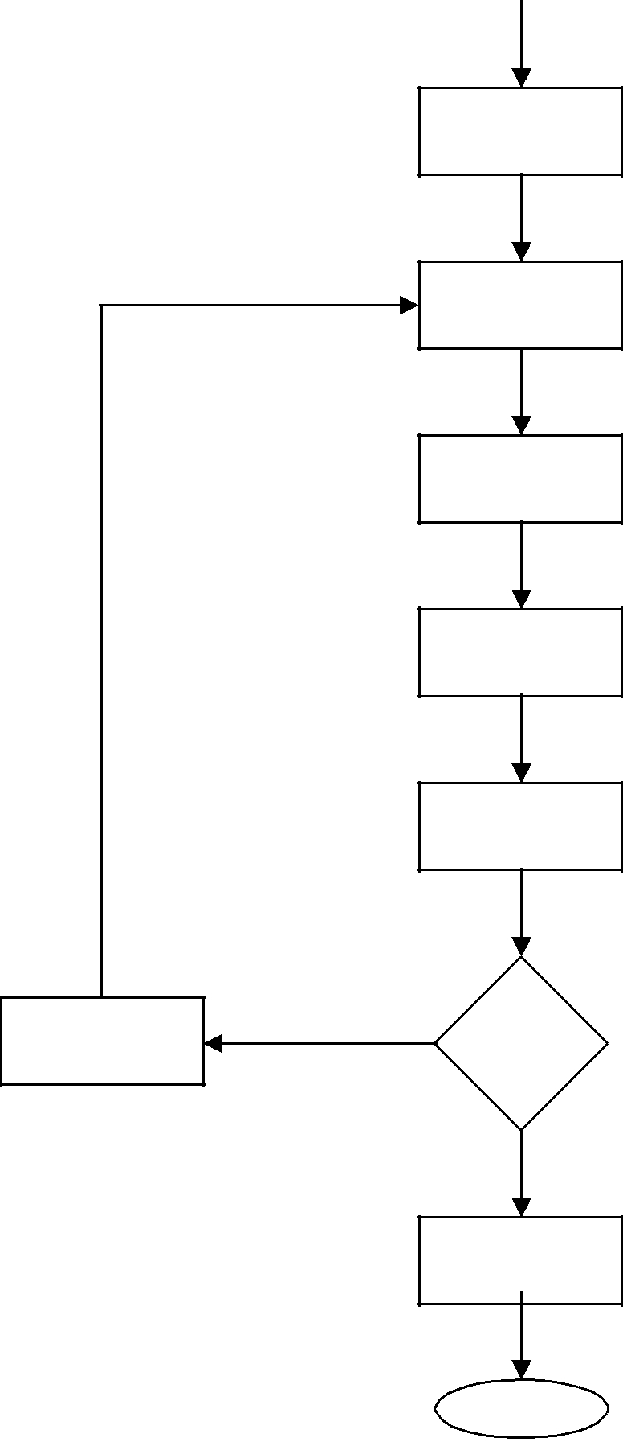

Merancang aktiviti

Taklimat panduan dan bimbingan kepada penghuni asrama

Melaksanakan aktiviti

Penyeliaan

Penilaian

Tidak Berkesan

Perjumpaan khas
Ya

Pengiktirafan / Teruskan

Tamat

- CARTA ALIRAN KERJA KEJITUAN PATRIOTISME

Tidak
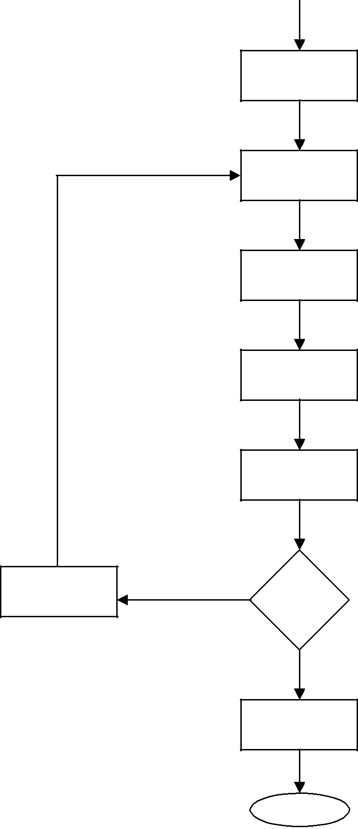

Ambil tindakan

Ya

Mula

Menubuhkan ahli jawatankuasa

Merancang aktiviti

Taklimat panduan dan bimbingan kepada penghuni asrama

Melaksanakan aktiviti

Penyeliaan

Penilaian

Berkesan

Pengiktirafan / Teruskan

Tamat

- CARTA ALIRAN KERJA PENGURUSAN JADUAL HARIAN
ASRAMA
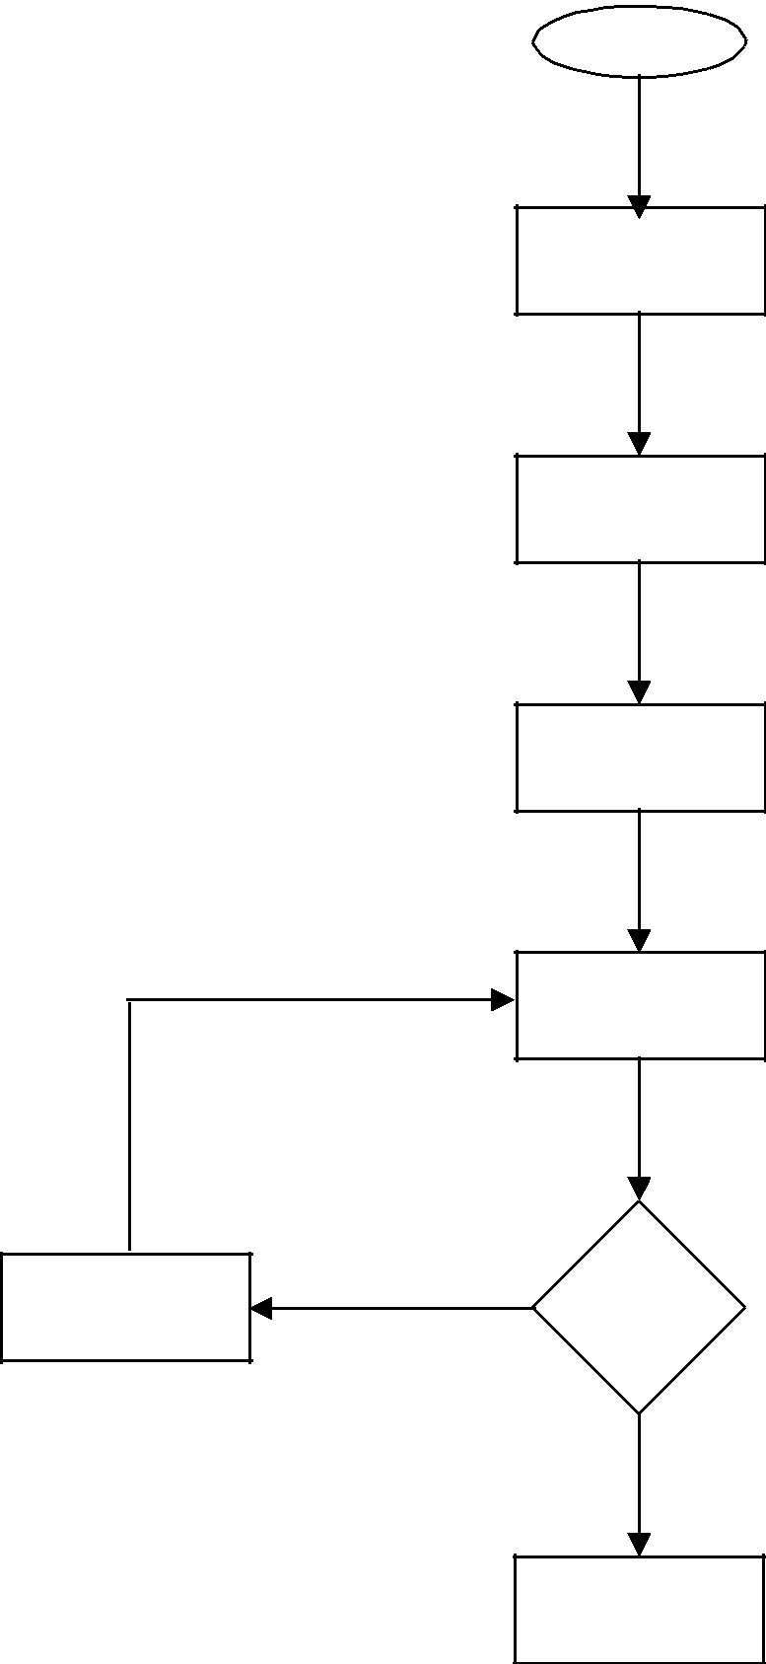

Tidak

Mula

Mengedarkan jadual harian

Memberi taklimat

Mempamerkan jadual harian di kamar dan papan kenyataan

Penguatkuasaan

Dipatuhi?

Tindakan disiplin

Ya

Pengiktirafan / pengukuhan

Tamat

- CARTA ALIRAN KERJA PENGURUSAN OUTING DAN PULANG
BERMALAM

Mula

Menerima permohonan
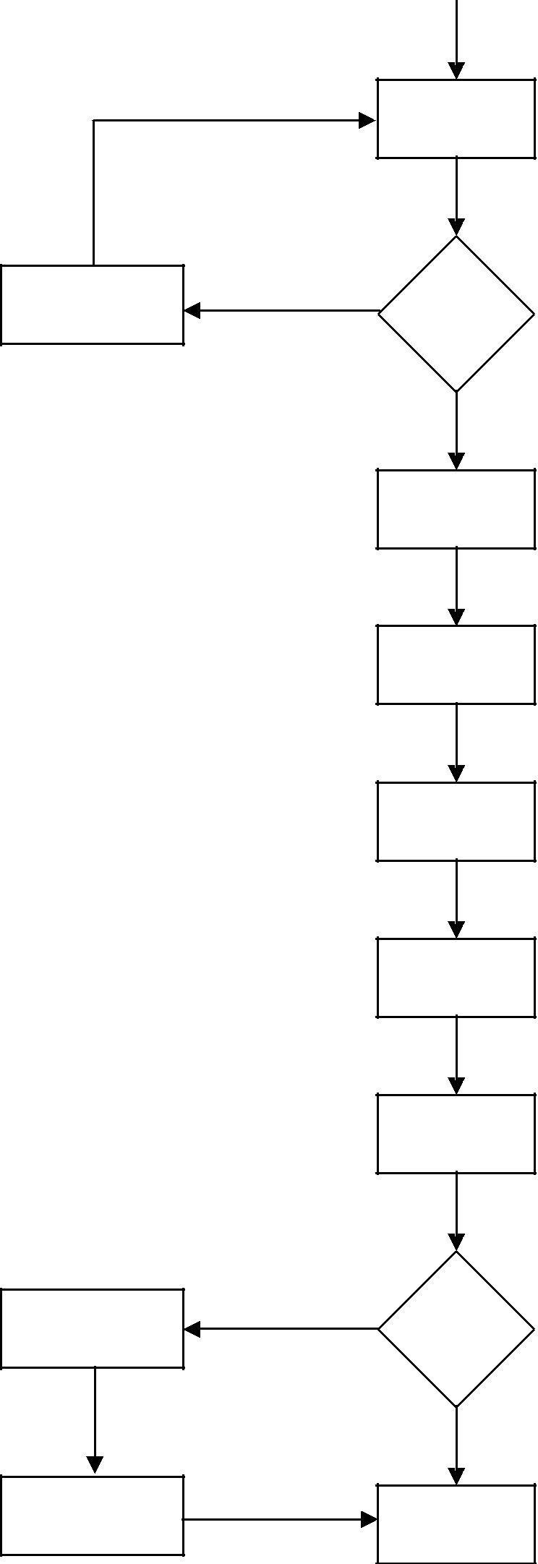

Memproses permohonan

Tidak
Lengkap?

Tolak

permohonan
Ya

Tandatangan kad kebenaran

Penghuni asrama menyerahkan kad kebenaran di pondok pengawal

Penghuni asrama keluar (patuhi pakaian)

Penghuni balik semula ke asrama

Melapor diri di pondok pengawal

Kad ditahan

Tidak

Tepati masa?

Ya

Pelawat keluar
Tindakan
disiplin
Tamat

- CARTA ALIRAN KERJA PENGURUSAN MASUK KELUAR
PELAWAT

Mula

Pelawat melapor diri di pondok pengawal
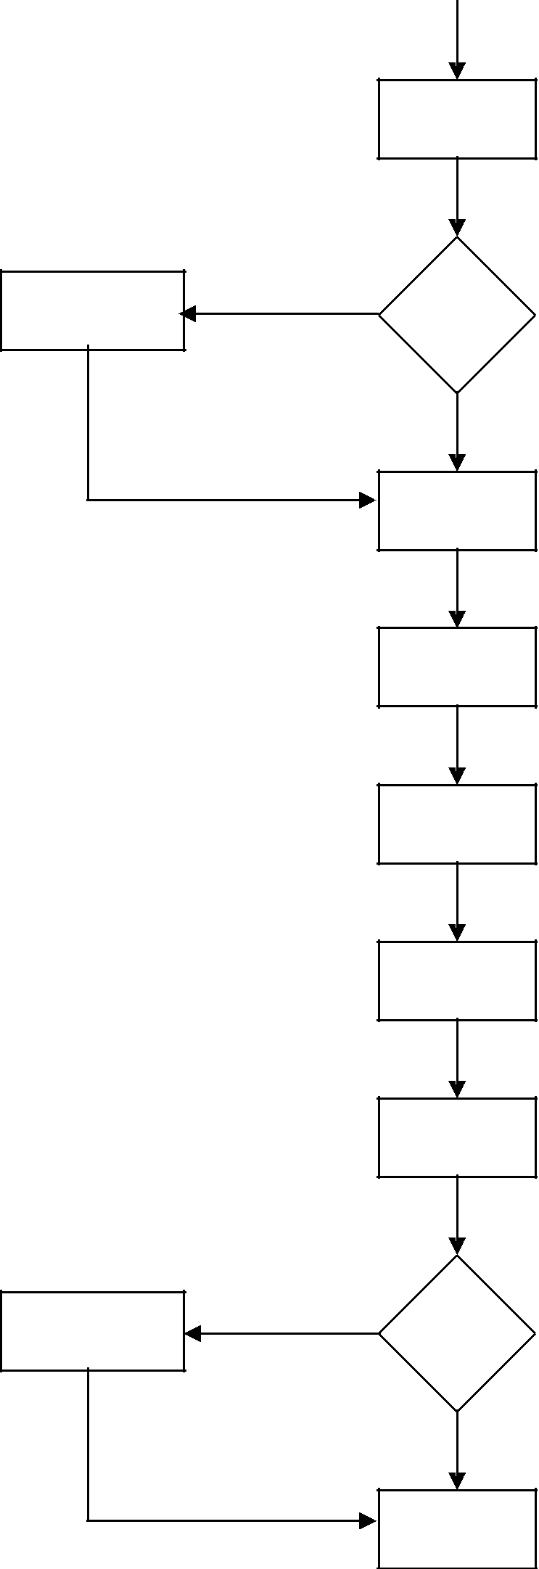

Menyemak dan merekodkan
butiran pengenalan pelawat
Dapatkan

Kebenaran

Guru Besar

Tidak Puas hati

Ya

Membenarkan pelawat masuk

Pelawat berjumpa petugas siaraya

Membuat hebahan

Perjumpaan berlangsung

Membuat hebahan masa lawatan sudah tamat

Ambil tindakan

Tidak
Dipatuhi?

Pelawat keluar

Tamat

- CARTA ALIRAN KERJA PENGENDALIAN KES DISIPLIN
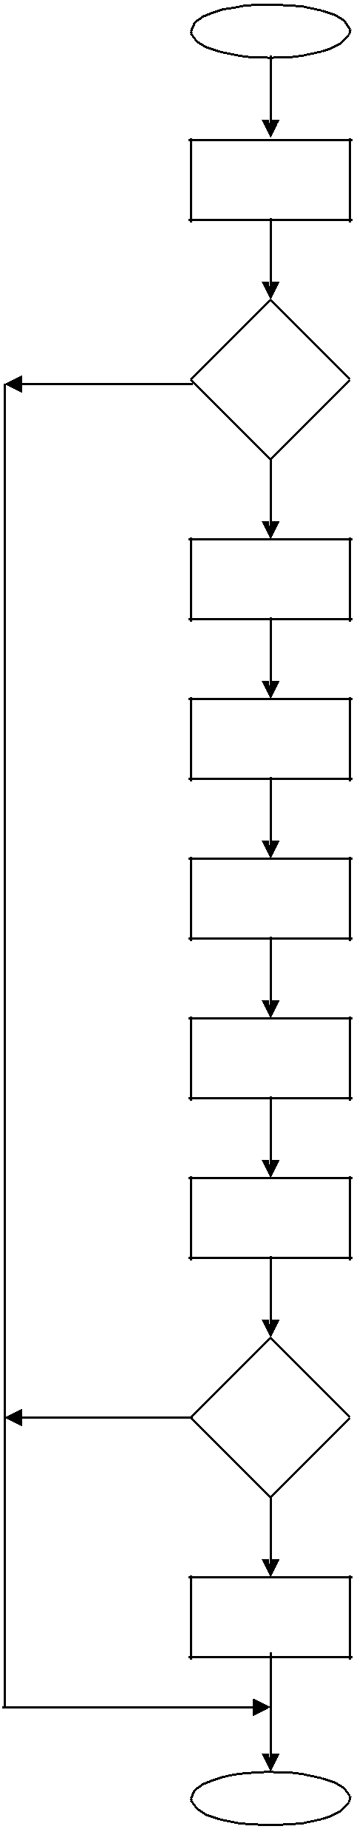

Mula

Menerima aduan dan menyiasat kes yang berlaku

Tidak

Ya

Tidak

Ya

Puas hati? / Ada kes?

Membuat laporan kes kepada Ketua Warden

Menerima panggilan mesyuarat

Hadir mesyuarat

Membentang laporan kes

Perbicaraan

Bersalah?

Hukuman / Tindakan susulan

Tamat

- CARTA ALIRAN KERJA PENGURUSAN BILIK BACAAN DI
ASRAMA

Tidak
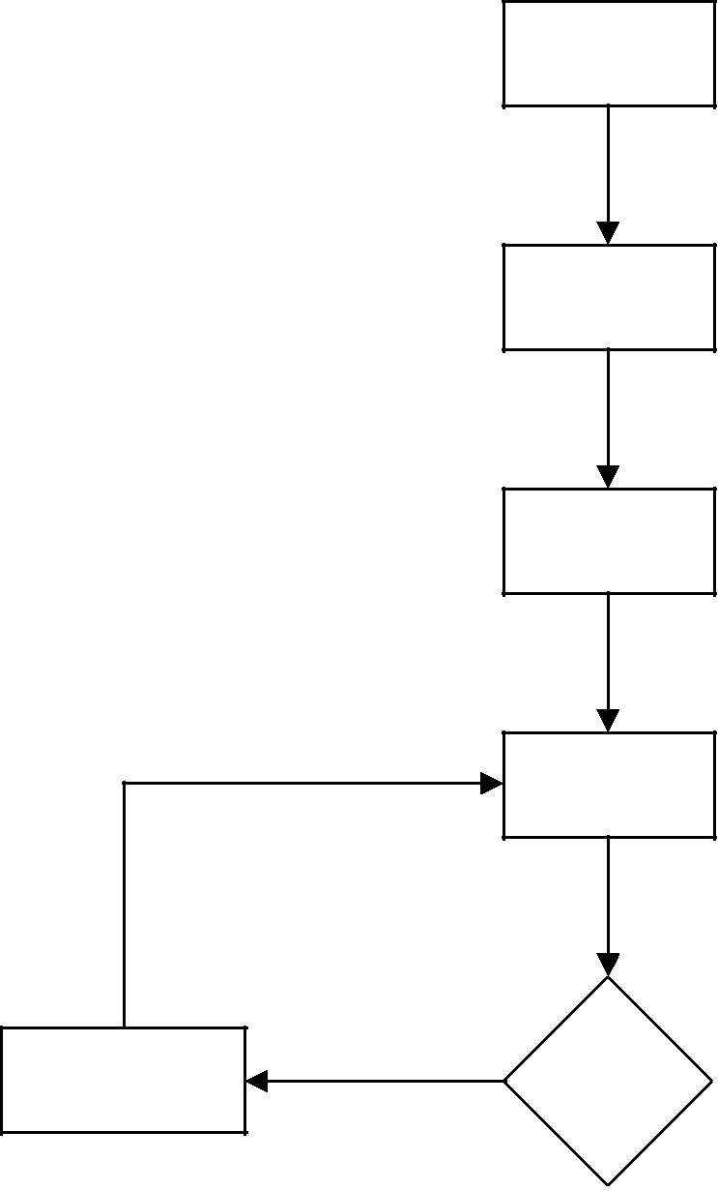
Membersihkan
menyusun dan | Ya
menceriakan semula

Mula

Menubuhkan jawatankuasa

Merancang aktiviti penggunaan bilik bacaan

Menyusun jadual tugas / pengurusan bilik bacaan

Menyelia kebersihan, keceriaan dan susunan peralatan serta perabot bilik bacaan

Puas hati?

Laporan / Pengiktirafan

Diteruskan

Tamat

- CARTA ALIRAN KERJA MENYELIA KELAS PERSEDIAAN

Mula

Membuat rondaan

Menyelia kelas persediaan
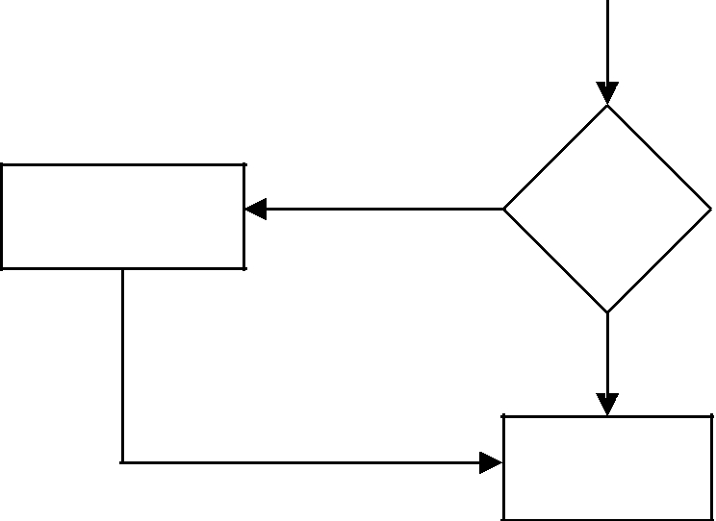

Ambil tindakan
_{Tidak} Puas hati?

Ya

Sediakan laporan harian

Mula

- CARTA ALIRAN KERJA MENYELIA PRESTASI AKADEMIK
PENGHUNI ASRAMA
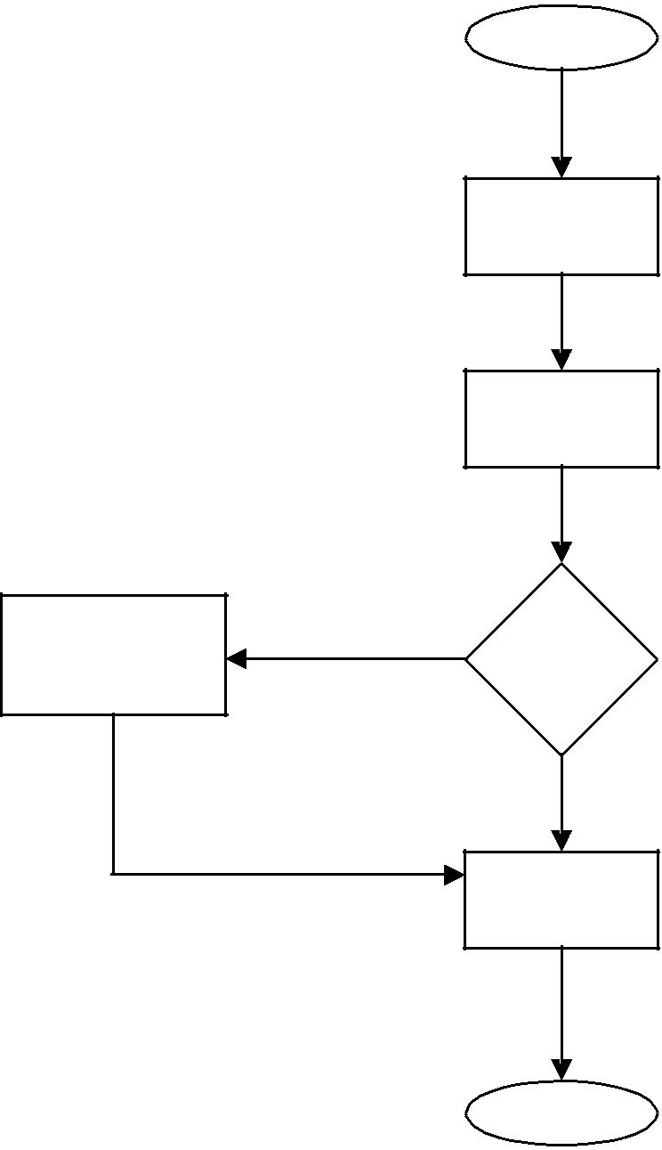

Mula

Perjumpaan khas / rujuk kepada Guru Bimbingan dan Ketua Panitia Mata Pelajaran

Tidak

Mengumpul dan menyemak keputusan peperiksaan ujian

Menyaring keputusan pelajar yang tidak mencapai tahap yang ditetapkan oleh asrama

Mencapai tahap

Ya

Pengiktirafan

Mula

- CARTA ALIRAN KERJA MEMBUAT LAPORAN HARIAN
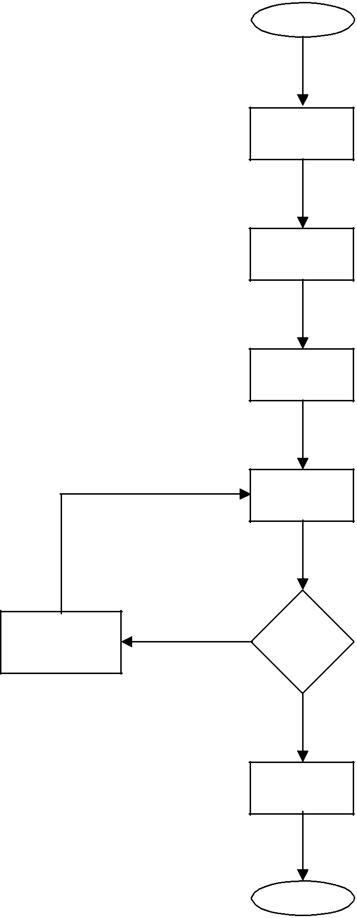

Berbincang / siasatan lanjut

Mula

Membuat rondaan sambil mengumpul data

Mengambil tindakan yang se wajarnya

Menulis laporan

Menyerahkan laporan kepada Ketua Warden

Tidak
Puas hati?

Ya

Tindakan selanjutnya

Tamat

- CARTA ALIRAN KERJA MENJALANKAN TUGAS-TUGAS LAIN

YANG DIARAHKAN OLEH GURU BESAR / WAKIL
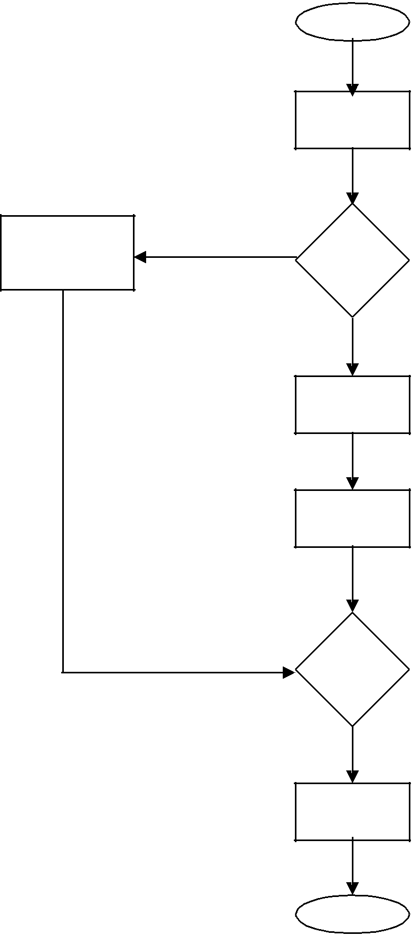

Mula

Menerima arahan

Dapatkan penjelasan selanjutnya

Ya
Berbincang dengan Guru

Tidak

Terima arahan

Membuat laporan

Puas hati

Ya

Tindakan susulan

Tamat

- SENARAI SEMAK

- SENARAI SEMAK PENGURUSAN PENDAFTARAN DAN

PENEMPATAN PENGHUNI ASRAMA

Tindakan | Tandakan ( √ ) | Catatan

1. Terima senarai nama pelajar
2. Kenalpasti alatan/bilik lengkap.
3. Agihan penempatan
- Menerima pelajar yang melapor diri

- Menyemak peralatan diri/keperluan tinggal di asrama

- Pelajar menerima peralatan dan menandatangani borang inventori

- Pelajar dibawa ke bilik yang ditentukan
8. Pastikan pelajar mendapat tempat.

- SENARAI SEMAK PENGURUSAN MAKANAN PENGHUNI
ASRAMA

Tindakan | Tandakan ( √ ) | Catatan

1. Terima bahan mentah
2. Periksa kualiti dan kuantiti
- Ambil tindakan susulan (jika tidak berpuas hati)
4. Pastikan bahan dimasak
- Periksa kuantiti dan kualiti masakan

- Ambil tindakan susulan (jika tidak mencukupi)

- Pastikan semua penghuni asrama mendapat makanan.

- SENARAI SEMAK PENGURUSAN KESIHATAN PENGHUNI
ASRAMA

 | Tindakan | Tandakan ( √ ) |  |  | Catatan
1. | Terima laporan.
2. | Buat pemeriksaan awal.
3. | Periksa penyakit serius/ tidak.
4. | Isi borang rawatan/surat jaminan
5. | Hantar pesakit ke hospital.
- Maklumkan kepada penjaga / pentadbir.

- Dapatkan tandatangan kebenaran pembedahan (jika perlu).
8. Hantar peralatan / pakaian pesakit.

- Maklumkan kepada pengawas bilik rawatan.
10. Aturkan lawatan/ziarah.
11. Jemput pesakit/penghuni asrama apabila keluar wad.

- SENARAI SEMAK PENGURUSAN SEMASA GANGGUAN
BEKALAN AIR DAN ELEKTRIK.

Tindakan | Tandakan ( √ ) | Catatan

1. Terima aduan.
2. Siasat punca kejadian.
- Maklumkan kepada PK HEM/ Guru Besar.

- Hubungi pihak berkenaan (SAJ/TNB)
5. Laksanakan tindakan susulan.

- SENARAI SEMAK PENGURUSAN MAKANAN PENGHUNI
ASRAMA

Tindakan | Tandakan ( √ ) | Catatan

1. Terima bahan mentah
2. Periksa kualiti dan kuantiti

- Ambil tindakan susulan (jika tidak berpuas hati)
4. Pastikan bahan dimasak
- Periksa kuantiti dan kualiti masakan

- Ambil tindakan susulan (jika tidak mencukupi)

- Pastikan semua penghuni asrama mendapat makanan.

- SENARAI SEMAK PENGURUSAN KEBERSIHAN DAN
KECERIAAN

Tindakan | Tandakan ( √ ) | Catatan

1. Bentuk Jawatankuasa.
2. Rancang aktiviti.

3. Taklimat kepada penghuni asrama.
- Jalankan pemeriksaan harian/mingguan.
5. Denda(jika perlu)

6. Penilaian
7. Pengukuhan Hadiah.

- SENARAI SEMAK PENGURUSAN OUTING DAN PULANG

BERMALAM.

Tindakan | Tandakan ( √ ) | Catatan

1. Terima permohonan.
2. Memproses permohonan.
3. Memastikan maklumat lengkap.

4. Tandatangan kad kebenaran.
- Pastikan penghuni asrama menyerahkan kad di pondok pengawal.

- Pastikan penghuni asrama keluar mengikut jadual dan mematuhi peraturan pakaian.

- Pastikan penghuni asrama balik semula ke asrama menepati masa ikut jadual)

- Ambil tindakan susulan kepada penghuni asrama yang tidak mematuhi peraturan outing

- SENARAI SEMAK PENGURUSAN LATIHAN KEBAKARAN DI
ASRAMA

Tindakan | Tandakan ( √ ) | Catatan

- Rancang dan tetapkan tarikh latihan.
2. Sediakan pelan laluan kebakaran.
3. Hubungi pihak bomba.

4. Beri taklimat latihan kebakaran.
- Jalankan/laksanakan latihan kebakaran.
6. Buat penilaian/ sediakan laporan.

- SENARAI SEMAK PENGURUSAN BILIK-BILIK KHAS
ASRAMA

 | Tindakan | Tandakan ( √ ) |  |  | Catatan
1. | Tubuhkan Ahli Jawatankuasa.
2. | Rancang aktiviti penggunaan bilik
 | khas.

- Susun jadual tugas.

- Menyelia
-kebersihan -keceriaan
-susunan perlatan/perabot

5. Sediakan laboran/penilaian.
6. Ambil tindakan susulan.

- SENARAI SEMAK PENGURUSAN AKTIVITI KEROHANIAN
ASRAMA

Tindakan | Tandakan ( √ ) | Catatan

1. Tubuhkan Ahli Jawatankuasa.
- Rancang aktiviti dan buat anggaran kos.
3. Dapatkan persetujuan Guru Besar.
4. Laksanakan aktiviti.
5. Buat penyeliaan/penilaian.

6. Sediakan laporan.

- SENARAI SEMAK PENGURUSAN AKTIVITI RIADAH DAN
REKREASI ASRAMA

Tindakan | Tandakan ( √ ) | Catatan

1. Tubuhkan Ahli Jawatankuasa.
- Rancang aktiviti dan buat anggaran kos.

3. Dapatkan persetujuan Guru Besar.
4. Laksanakan aktiviti.
5. Buat penyeliaan/penilaian.
6. Sediakan laporan.

- SENARAI SEMAK PENGURUSAN ETIKA MAKAN / JAMUAN
RASMI.

Tindakan | Tandakan ( √ ) | Catatan

1. Menubuhkan ahli Jawatankuasa.
2. Rancang aktiviti.

- Beri taklimat dan panduan kepada penghuni asrama.
4. Laksanakan aktiviti.
5. Buat penyeliaan.
6. Buat penilaian.
7. Ambil tindakan susulan.

- SENARAI SEMAK PENGURUSAN KEJITUAN PATRIOTISME

Tindakan | Tandakan ( √ ) | Catatan

1. Menubuhkan ahli Jawatankuasa.
2. Rancang aktiviti.
- Beri taklimat dan panduan kepada penghuni asrama.
4. Laksanakan aktiviti.
5. Buat penyeliaan.
6. Buat penilaian.
7. Sediakan laporan.

- SENARAI SEMAK PENGURUSAN JADUAL HARIAN ASRAMA

Tindakan | Tandakan ( √ ) | Catatan

1. Edar jadual harian
2. Beri taklimat.
- Pamer jadual harian di tempat strategik.
4. Penguatkuasaan.
5. Beri pengiktirafan.
6. Ambil tindakan susulan.

- SENARAI SEMAK PENGURUSAN JADUAL HARIAN ASRAMA

Tindakan | Tandakan ( √ ) | Catatan

1. Edar jadual harian
2. Beri taklimat.
- Pamer jadual harian di tempat strategik.
4. Penguatkuasaan.
5. Beri pengiktirafan.

6. Ambil tindakan susulan.

- SENARAI SEMAK PENGURUSAN MASUK KELUAR PELAWAT

Tindakan | Tandakan ( √ ) | Catatan

1. Pastikan pelawat melaporkan diri.
- Semak dan rekod butiran pengenalan pelawat.

- Beri kebenaran pelawat masuk jika tiada halangan.

- Pastikan pelawat berjumpa pengawas bertugas.

- Pastikan perjumpaan pelawat-pelajar berlangsung.

- Memastikan tiada pelawat selepas tamat waktu melawat.

- Mengambil tindakan jika pelawat tidak mematuhi.

- Pastikan tiada pelawat dikawasan sekolah.

- SENARAI SEMAK PENGURUSAN PENGENDALIAN KES
DISIPLIN.

 | Tindakan | Tandakan ( √ ) |  |  | Catatan
1. | Terima aduan.
2. | Siasat kes yang berlaku.
- Buat laporan kes kepada ketua warden.
4. Terima panggilan mesyuarat.
5. Hadiri mesyuarat.
6. Bentang laporan kes.
7. Buat cadangan kes.
- Cadangan kes dirujuk kepada Guru Bimbingan(jika perlu)

- SENARAI SEMAK PENGURUSAN BILIK BACAAN DI ASRAMA

Tindakan | Tandakan ( √ ) | Catatan

1. Tubuhkan Ahli Jawatankuasa.
- Rancang aktiviti penggunaan bilik khas.
3. Susun jadual tugas.

4. Menyelia -kebersihan -keceriaan
-susunan perlatan/perabot

5. Sediakan laboran/penilaian.
6. Ambil tindakan susulan.

- SENARAI SEMAK PENGURUSAN PENYELIAAN KELAS

PERSEDIAAN.

 | Tindakan | Tandakan ( √ ) |  |  | Catatan
1. | Buat rondaan.
2. | Selia kelas persediaan.
3. | Buat penilaian.
4. | Ambil tindakan susulan.
5. | Sediakan laporan.

- SENARAI SEMAK PENGURUSAN PRESTASI AKADEMIK.

Tindakan | Tandakan ( √ ) | Catatan

- Kumpul dan semak keputusan peperiksaan.

- Saring keputusan pelajar yang tidak mencapai tahap minimum.

- Pastikan pencapaian pelajar mencapai tahap miminum.
4. Adakan perjumpaan khas.

5. Merujuk kepada Guru Bimbingan.
6. Memberi pengiktirafan.

- SENARAI SEMAK PENGURUSAN PRESTASI AKADEMIK.

Tindakan | Tandakan ( √ ) | Catatan

- Kumpul dan semak keputusan peperiksaan.

- Saring keputusan pelajar yang tidak mencapai tahap minimum.

- Pastikan pencapaian pelajar mencapai tahap miminum.
4. Adakan perjumpaan khas.
5. Merujuk kepada Guru Bimbingan.

6. Memberi pengiktirafan.

- SENARAI SEMAK PENYEDIAAN LAPORAN HARIAN.

Tindakan | Tandakan ( √ ) | Catatan

1. Buat rondan.
2. Kumpul data.
3. Ambil tindakan sewajarnya.
4. Sediakan laporan.

- Serahkan laporan kepada Ketua warden.
6. Bincang dengan ketua warden.

7. Ambil tindakan sewajarnya.

- SENARAI SEMAK MENJALANKAN TUGAS-TUGAS LAIN YANG DIARAHKAN OLEH Guru Besar/HEM.

 | Tindakan | Tandakan ( √ ) |  |  | Catatan
1. | Terima arahan.
2. | Berbincang dengan Guru Besar.
3. | Dapatkan penjelasan lanjut.
4. | Laksanakan arahan.
5. | Sediakan laporan.
6. | Ambil tindakan susulan.

- SENARAI UNDANG- UNDANG DAN PERATURAN

  - Pek. Kewangan Dan Akaun Bil. 3/1976 Bil. 3/1971

  - Surat pekeliling Kewangan Bil 5/1989

  - Surat Pekeliling kewangan Bil/8 Tahun 2000

  - Pekeliling KP 8613/JLd.3/(6)(Asrama sekolah-selain daripada asrama-asrama SBP dan SMS)

  - Surat pekeliling Ikhtisas Bil.4/1978.(Acara Suaikenal di sekolah-sekolah)

  - Peraturan Am Sekolah,1951

  - Ordinan Pelajaran, 1957, Peraturan-peraturan Pelajaran (Disiplin Sekolah) 1959.

  - Pek. Ikhtisas Bil. 8/1983

  - Pek. Ikhtisas Bil. 8/1983

- SENARAI JAWATANKUASA YANG DIANGGOTAI

BIL | JAWATANKUASA
1. | PENGERUSI: | Guru Besar
2. | TIMBALAN PENGERUSI: | Penolong Kanan
3. | NAIB PENGERUSI 1: | Penolong Kanan HEM
4. | NAIB PENGERUSI 2: | Penolong Kanan KOKURIKULUM
5. | SETIAUSAHA: | Ketua Warden
6. | AHLI JAWATANKUASA: | Penyelia Asrama
 |  | Warden-warden yang dilantik

- SENARAI BORANG

Nama Borang Yang Digunakan
- Biasiswa Kecil Persekutuan (II & III) / Biasiswa Kelas Persediaan Universiti (II & III) – Lampiran VII

- Senarai Permohonan Biasiswa (BKP/BKPU) – Lampiran A

- Permohonan Untuk Mengeluarkan Wang Biasiswa – Lampiran B1

- Surat Amaran Pertama/Kedua/Terakhir – Lampiran J

- Menarik Kembali Penganugerahan Biasiswa Dan Menawarkan Kepada Pelajar Lain – Lampiran K

- Surat Persetujuan Menerima / Menolak Tawaran – Lampiran L

- Surat Tawaran – Lampiran M

- Borang Pertukaran Pelajar Yang Menerima Biasiswa (Bagi Pemegang BKP II / BKP II / BKPU II / BKPU III yang bertukar keluar Negeri . )

– Borang KW. 2/79B

- Permohonan Biasiswa Kecil Persekutuan / Biasiswa Kelas Persediaan Universiti – (Borang OMR) – BB01

- NORMA KERJA

- NORMA KERJA PENGURUSAN PENDAFTARAN DAN

PENEMPATAN PENGHUNI ASRAMA.

Bil. | Jenis Kerja | Masa yang | Jumlah Unit
 |  | Diambil | Yang Boleh
 |  |  | Dijalankan
 |  |  | Dalam Seminggu
1. | Menerima senarai nama.
2. | Jawatankuasa penempatan
 | mengenalpasti bilik-bilik yang akan
 | didiami oleh pelajar.
3. | Jawatankuasa Penempatan membuat
 | agihan penempatan pelajar.
4. | Pelajar melapor diri di asrama.
 | Menyemak peralatan diri/keperluan
 | tinggal di asrama.
 | Menyerahkan alatan kepada pelajar.
5. | Pelajar dibawa oleh petugas ke bilik
 | yang ditentukan.
6. | Petugas / Penyelia asrama menyemak
 | borang akuan penerimaan.
7. | Pelajar mendapat tempat di asrama.

- NORMA KERJA PENGURUSAN MAKANAN PENGHUNI ASRAMA

Bil. |  | Jenis Kerja |  |  | Masa yang | Jumlah Unit
 |  |  |  |  | Diambil | Yang Boleh
 |  |  |  |  |  | Dijalankan
 |  |  |  |  |  | Dalam Seminggu
1. | Menerima bahan |  | mentah | daripada
 | pembekal
2. | Memeriksa | kualiti dan |  | kuantiti
 | bahan makanan |  | yang dibekalkan
 | mengikut | spesifikasi |  | yang
 | ditetapkan
3. | Menentukan bahan dimasak
4. | Menentukan | penghuni |  | asrama
 | mendapat | makanan |  | mengikut
 | kuantiti yang ditetapkan

- NORMA KERJA PENGURUSAN KESIHATAN PENGHUNI
ASRAMA.

 |  |  | Jumlah Unit
Bil. | Jenis Kerja | Masa | Yang Boleh
 |  | yang | Dijalankan
 |  | Diambil | Dalam Seminggu
1 | Warden terima laporan daripada
 | pengawas.
2 | Penyelia asrama/warden melakukan
 | pemeriksaan awal.
3 | Penyelia Asrama/warden mengisi
 | boring rawatan dan surat jaminan
 | sekolah.
4 | Pelajar dihantar untuk mendapatkan
 | rawatan segera di hospital bagi kes
 | yang serius.
5 | Pelajar sakit biasa/tidak serius
 | diberikan rawatan mengikut
 | keperluan.
6 | Warden bertugas memaklumkan kes
 | kepada ibu/bapa/penjaga/pentadbir jira
 | dimasukkan ke wad.
7 | Guru Besar/ketua warden/warden
 | menendatangani surat izin
 | pembedahan(dalam kes kecemasan)

 |  |  | Jumlah Unit
Bil. | Jenis Kerja | Masa | Yang Boleh
 |  | yang | Dijalankan
 |  | Diambil | Dalam Seminggu
8 | Warden bertugas/penyelia asrama
 | menguruskan penghantaraan
 | keperluan alatan/pakaian pesakit yang
 | dimasukkan ke wad.
9 | Warden bertugas menguruskan
 | program menziarahi pesakit di
 | hospital.
10 | Warden bertugas/penyelia asrama
 | menjemput pesakit pulang dari
 | hospital ke asrama.
11 | Warden bertugas/penyelia asrama
 | menempatkan pelajar yang mendapat
 | cuti sakit ke bilik
 | rawatan/menguruskan pelajar
 | balik(jika sakit berjangkit).

- NORMA KERJA PENGURUSAN SEMASA GANGGUAN

BEKALAN AIR DAN ELEKTRIK

Bil. | Jenis Kerja |  | Masa yang | Jumlah Unit
 |  |  | Diambil | Yang Boleh
 |  |  |  | Dijalankan
 |  |  |  | Dalam Seminggu
1 | Menerima aduan
2 | Menyiasat punca kejadian
3 | Memaklumkan kepada PK | HEM/
 | Guru Besar
4 | Menghubungi pihak berkenaan
5 | Melaksanakan tindakan susulan

- NORMA KERJA PENGURUSAN KEBERSIHAN DAN
KECERIAAN

Bil. | Jenis Kerja | Masa yang | Jumlah Unit
 |  | Diambil | Yang Boleh
 |  |  | Dijalankan
 |  |  | Dalam Seminggu
1 | Membentuk ahli jawatankuasa
2 | Merancang aktiviti
3 | Taklimat kepada penghuni asrama
4 | Pemeriksaan harian / mingguan
5 | Melaksanakan denda (jika perlu)
6 | Penilaian
7 | Pengiktirafan / Hadiah

- NORMA KERJA PENGURUSAN LATIHAN KEBAKARAN

ASRAMA

Bil. | Jenis Kerja |  |  | Masa yang | Jumlah Unit
 |  |  |  | Diambil | Yang Boleh
 |  |  |  |  | Dijalankan
 |  |  |  |  | Dalam Seminggu
1 | Merancang dan | menetapkan | tarikh
 | latihan
2 | Menyediakan | pelan | laluan
 | kebakaran
3 | Menghubungi pihak bomba
4 | Taklimat latihan kebakaran
5 | Menjalankan / melaksanakan latihan
 | kebakaran
6 | Membuat laporan penilaian

11.9.7 NORMA KERJA PENGURUSAN BILIK-BILIK KHAS ASRAMA.

Bil. | Jenis Kerja | Masa yang | Jumlah Unit
 |  | Diambil | Yang Boleh
 |  |  | Dijalankan
 |  |  | Dalam Seminggu
1 | Menubuhkan ahli jawatankuasa.
2 | Merancang aktiviti penggunaan bilik
 | khas.
3 | Menyusun jadual tugas.
4 | Menyelia kebersihan, keceriaan dan
 | susunan perabot/perlatan.
5 | Menyediakan laporan.
6 | Membuat tindakan susulan.

11.9.8 NORMA KERJA PENGURUSAN AKTIVITI KEROHANIAN

Bil. | Jenis Kerja | Masa yang | Jumlah Unit
 |  | Diambil | Yang Boleh
 |  |  | Dijalankan
 |  |  | Dalam Seminggu
1 | Menubuhkan Ahli Jawatankuasa
2 | Merancang aktiviti dan anggaran kos
3 | Meminta persetujuan Guru Besar
4 | Melaksankan aktiviti
5 | Membuat penyeliaan / penilaian
6 | Menyediakan laporan

- NORMA KERJA PENGURUSAN RIADAH DAN REKREASI

 |  |  | Jumlah Unit
Bil. | Jenis Kerja | Masa yang | Yang Boleh
 |  | Diambil | Dijalankan
 |  |  | Dalam Seminggu
1 | Menubuhkan Ahli Jawatankuasa
2 | Merancang aktiviti dan anggaran kos
3 | Mendapatkakn persetujuan Guru Besar
4 | Melaksankan aktiviti
5 | Membuat penyeliaan / penilaian
6 | Menyediakan laporan

- NORMA KERJA PENGURUSAN ETIKA MAKAN / JAMUAN
RASMI

Bil. | Jenis Kerja |  | Masa yang | Jumlah Unit
 |  |  | Diambil | Yang Boleh
 |  |  |  | Dijalankan
 |  |  |  | Dalam Seminggu
1 | Menubuhkan Ahli Jawatankuasa
2 | Membuat perancangan aktiviti
3 | Beri taklimat dan panduan | kepada
 | penghuni asrama
4 | Melaksankan aktiviti
5 | Membuat penyeliaan / penilaian
6 | Ambil tindakan susulan

- NORMA KERJA PENGURUSAN KEJITUAN PATRIOTISME

Bil. | Jenis Kerja |  | Masa yang | Jumlah Unit
 |  |  | Diambil | Yang Boleh
 |  |  |  | Dijalankan
 |  |  |  | Dalam Seminggu
1 | Menubuhkan Ahli Jawatankuasa
2 | Membuat perancangan aktiviti
3 | Beri taklimat dan panduan | kepada
 | penghuni asrama
4 | Melaksankakn aktiviti
5 | Membuat penyeliaan / penilaian
6 | Menyediakan laporan

- NORMA KERJA PENGURUSAN JADUAL HARIAN ASRAMA.

Bil. | Jenis Kerja | Masa yang | Jumlah Unit
 |  | Diambil | Yang Boleh
 |  |  | Dijalankan
 |  |  | Dalam Seminggu
1 | Mengedarkan jadual harian.
2 | Memberi taklimat
3 | Pamerkan jadual harian di tempat
 | strategik.
4 | Melaksanakan penguatkuasaan
5 | Memberi pengiktirafan.
6 | Mengambil tindakan susulan.

- NORMA KERJA PENGURUSAN OUTING DAN PULANG
BERMALAM

 |  |  |  |  |  | Jumlah Unit
Bil. |  | Jenis Kerja |  |  | Masa yang | Yang Boleh
 |  |  |  |  | Diambil | Dijalankan
 |  |  |  |  |  | Dalam Seminggu
1 | Menerima permohonan
2 | Memproses permohonan
3 | Memastikan | maklumat |  | pemohon
 | lengkap
4 | Menandatangani kad kebenaran
5 | Memastikan | penghuni |  | asrama
 | menyerahkan kad kebenaran
 | Memastikan penghuni asrama keluar
6 | mengikut | jadual | dan | mematuhi
 | peraturan pakaian
7 | Memastikan penghuni asrama balik
 | semula ke asrama
 | Mengambil tindakan susulan kepada
8 | penghuni | yang | tidak | mematuhi
 | peraturan

- NORMA KERJA PENGURUSAN MASUK KELUAR PELAWAT

 |  |  | Jumlah Unit
Bil. | Jenis Kerja | Masa yang | Yang Boleh
 |  | Diambil | Dijalankan
 |  |  | Dalam Seminggu
1 | Memastikan pelawat melaporkan diri.
2 | Menyemak dan merekod butiran,
 | pengenalan pelawat
 | .
3 | Memberi kebenaran pelawat masuk.
4 | Memastikan pelawat berjumpa
 | pengawas bertugas.
5 | Memastikan pelawat bertemu dengan
 | pelajar.
6 | Memaklumkan kepada pelawat waktu
 | lawatan tamat.
7 | Mamastikan pelawat keluar.

- NORMA KERJA MENGENDALIKAN KES DISIPLIN

Bil. | Jenis Kerja |  |  | Masa yang | Jumlah Unit
 |  |  |  | Diambil | Yang Boleh
 |  |  |  |  | Dijalankan
 |  |  |  |  | Dalam Seminggu
1 | Menerima aduan
2 | Menyiasat kes yang berlaku
3 | Membuat laporan | kepada | Ketua
 | Warden
4 | Menerima panggilan mesyuarat
5 | Menghadiri mesyuarat
6 | Membentang laporan kes
7 | Membuat cadangan kes
8 | Mencadangkan kes | dirujuk | kepada
 | Guru Bimbingan

- NORMA KERJA PENGURUSAN BILIK BACAAN DI ASRAMA.

Bil. | Jenis Kerja | Masa yang | Jumlah Unit
 |  | Diambil | Yang Boleh
 |  |  | Dijalankan
 |  |  | Dalam Seminggu
1 | Membentuk ahli jawatankuasa.
2 | Merancang aktiviti penggunaan bilik
 | bacaan.
3 | Menyusun jadual tugas.
4 | Menyelia kebersihan, keceriaan dan
 | susunan perabot/peralatan.
5 | Menyediakan laporan pengiktirafan.

- NORMA KERJA MENYELIA KELAS PERSEDIAAN

Bil. | Jenis Kerja | Masa yang | Jumlah Unit
 |  | Diambil | Yang Boleh
 |  |  | Dijalankan
 |  |  | Dalam Seminggu
1 | Membuat rondaan.
2 | Menyelia kelas persediaan.
3 | Membuat penilaian.
4 | Mengambil tindakan susulan.
5 | Menyedia laporan

- NORMA KERJA MENYELIA PRESTASI AKADEMIK

Bil. | Jenis Kerja |  | Masa yang | Jumlah Unit
 |  |  | Diambil | Yang Boleh
 |  |  |  | Dijalankan
 |  |  |  | Dalam Seminggu
1 | Mengumpul keputusan peperiksaan /
 | ujian
2 | Menyemak keputusan peperiksaan /
 | ujian
3 | Menyaring keputusan peperiksaan /
 | ujian
4 | Mengadakan perjumpaan khas
5 | Merujuk kepada Guru Bimbingan | /
 | Ketua Panitia Mata Pelajaran
6 | Memberi pengiktirafan

- NORMA KERJA MENYEDIAKAN LAPORAN HARIAN

 |  |  | Jumlah Unit
Bil. | Jenis Kerja | Masa yang | Yang Boleh
 |  | Diambil | Dijalankan
 |  |  | Dalam Seminggu
1 | Membuat rondaan.
2 | Mengumpul data.
3 | Mengambil tindakan yang
 | sewajarnya.
4 | Menyediakan laporan.
5 | Menyerahkan laporan kepada ketua
 | warden
6 | Berbincang dengan ketua warden.
7 | Mengambil tindakan susulan.

- NORMA KERJA MENJALANKAN TUGAS-TUGAS LAIN

YANG DIARAHKN OLEH GURU BESAR / WAKIL

Bil. | Jenis Kerja | Masa yang | Jumlah Unit
 |  | Diambil | Yang Boleh
 |  |  | Dijalankan
 |  |  | Dalam Seminggu
1 | Menerima arahan
2 | Berbincang dengan Guru Besar
3 | Mendapat penjelasan lanjut
4 | Melaksanakan arahan
5 | Menyediakan laporan (minit curai)
6 | Mengambil tindakan susulan

11.10 SENARAI TUGAS HARIAN

NAMA :

JAWATAN :

TARIKH :

BIL. | TUGAS SAYA HARI INI | CATATAN

12.0

PENGURUSAN
KEBAJIKAN

- KEBAJIKAN PELAJAR

- SENARAI TUGAS, KUASA, DAN HUBUNGAN DENGAN

PEGAWAI LAIN

- PENGURUSAN KEBAJIKAN (AM)

Tugas Pegawai |  | Tugas Dan | Kuasa Yang Diberi |  |  | Tugas Pegawai-
Atasan |  | Tanggungjawab |  |  |  | Pegawai Lain
Yang Ada |  |  |  |  |  | Yang Ada
Hubungan |  |  |  |  |  | Hubungan
 |  |  |  |  |  | Serta Jenis Tugas
Guru Besar | 1. | Menentukan kebajikan | - | Panduan tatacara |  | Guru kelas
 |  | pelajar dikawal |  | disiplin | sekolah
 | 2. | Guru bertanggungjawab |  | untuk | Guru
 |  | melaksanakan tugas |  | Besar dan guru
 |  | dengan berkesan
 | 3. | Menghubungi pihak
 |  | tertentu untuk
 |  | membantu pelajar
GPK HEM | 1. | Memastikan setiap | - | S.P.I Bil. 5/1979 |  | Guru
 |  | pelajar mendapat | - | KP(BS)8591/Jld. |  | Kebajikan
 |  | bantuan kebajikan |  | II/52. |  | Pelajar
 | 2. | Membantu Guru Besar
 |  | menyelesaikan
 |  | permasalahan pelajar
 | 3. | Membantu guru
 |  | kebajikan pelajar
 |  | mendapatkan kebajikan
 |  | pelajar
Guru | 1. | Menyenaraikan pelajar | - | Menguatkuasakan |  | Guru kelas
Kebajikan | yang memerlukan bantuan |  |  | peraturan yang
 | kebajikan |  |  | ditetapkan.
 | 2. | Memberikan senarai
 | kepada GPK HEM
Guru kelas | 1. | Mendapatkan pelajar | - SPI Bil 5/1979
 | yang memerlukan bantuan.

- PENGURUSAN INSURAN PELAJAR

Tugas | Tugas Dan Tanggungjawab |  | Kuasa Yang Diberi | Tugas Pegawai-
 |  |  |  | Pegawai Lain
Pegawai |  |  |  | Yang Ada
Atasan |  |  |  | Hubungan
Yang Ada |  |  |  | Serta Jenis Tugas
Hubungan
PPD | Mendapatkan senarai pelajar- |  | Merujuk kepada semua | JPNPK
 | pelajar yang mencarum dalam |  | peraturan-peraturan dan
 | Skim Insuran daripada |  | pekeliling-pekeliling
 | sekolah-sekolah |  | serta edaran Buku
 |  |  | Panduan Pengurusan
 |  |  | Insuran yang
 |  |  | dikeluarkan oleh
 |  |  | Kementerian Pelajaran
 |  |  | Malaysia dan syarikat
 |  |  | Insuran.
 | • | Menghantar senarai nama | Merujuk pekeliling | PPD
 |  | pelajar yang mencarum
 |  | dalam Skim Insuran ke
 |  | PPD.
GPK HEM | • | Memastikan semua pelajar | • sama seperti di atas | Guru Besar
 |  | yang ingin mencarum |  | PPD
 |  | membuat bayaran bersama
 |  | yuran sekolah
 | • | Mendapatkan bantuan
 |  | daripada PIBG bagi
 |  | membantu pelajar yang
 |  | gagal membayar sehingga
 |  | akhir Februari.
 | • | Menyerahkan bayaran ke
 |  | JPNJ selewat-lewatnya
 |  | akhir Februari
 | • | Menerangkankan kepada
 |  | pelajar tentang
 | • | kepentingan Skim Insuran.
 |  | Memaklumkan kepada
 |  | pelajar sebarang maklumat
 | • | dari semasa ke semasa.
 |  | Berhubung terus dengan
 |  | pihak syarikat Insuran jika
 |  | terdapat pertanyaan dan
 |  | kemusykilan.

- PERATURAN-PERATURAN PENTADBIRAN
Aktiviti : Pengurusan Kebajikan Pelajar

Peraturan-Peraturan pentadbiran adalah merujuk kepada perkara-perkara yang terkandung dalam:

- Surat Pekeliling Ikhtisas 1968 – 2005.

- PROSES KERJA

- BANTUAN KEMISKINAN

Bil | Proses Kerja | Pegawai Yang | Seksi Undang-
 |  | Meluluskan/Dirujuk | Undang/Peraturan
1. | Dapatkan senarai pelajar yang | Guru kelas
 | memerlukan bantuan
2. | Pastikan pelajar yang benar-benar
 | layak mendapat bantuan | Guru Kebajikan
3. | Merancang program untuk | GPK HEM
 | mendapatkan dana | Guru Kebajikan
4. | Mengadakan daftar sumbangan dan | Guru Besar
 | daftar penerima yang disahkan oleh | GPK HEM
 | Guru Besar
5. | Menubuhkan tabung kebajikan | Guru Besar
 | pelajar | GPK HEM
6. | Pengagihan bantuan mengikut kadar | Guru Kebajikan
 | keperluan pelajar | Guru Kelas
 |  | Agensi kebajikan

- BANTUAN KEMALANGAN

Bil | Proses Kerja | Pegawai Yang | Seksi Undang-
 |  | Meluluskan/Dirujuk | Undang/Peraturan
1. | Menerima makluman kemalangan | Guru bertugas
 |  | Guru Kebajikan
2. | Memaklumkan kepada GPK HEM | GPK HEM
3. | Merekod maklumat kemalangan | Guru Kebajikan
 |  | GPK HEM
4. | Menilai tahap kemalangan dan | Guru Besar
 | menetapkan bentuk bantuan | GPK HEM
5. | Mengagihkan bantuan kepada | Guru Kebajikan
 | pelajar | Guru Kelas
 |  | Agensi kebajikan

- CARTA ALIRAN KERJA

- CARTA ALIRAN KERJA BANTUAN KEMISKINAN

Mula

Menyenaraikan Nama Pelajar

Menemuduga Pelajar

Memastikan Tahap Kemiskinan

Menyediakan Rekod

Merancang Program Mendapatkan Dana

Menyediakan Daftar Sumbangan & Daftar Penerima

Menubuhkan Tabung Kebajikan

Mengagih Bantuan

Tamat

- CARTA ALIRAN KERJA BANTUAN KEMALANGAN
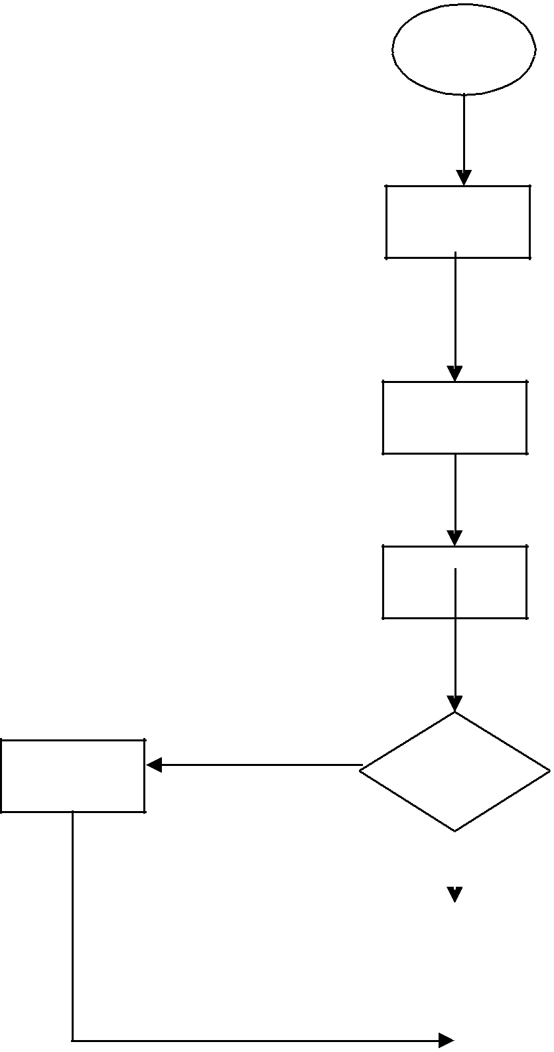

Mula

Pelajar terlibat

Lapor kepada guru bertugas/guru kebajikan

Rekod masa dan bentuk/tahap kemalangan

Tidak serius

Mentafsir/menilai tahap kemalangan

Rawatan Guru |  | Serius
Bertu gas/ Hospital
 |  |  | Rawatan pakar
Tamat

12.4.3 CARTA ALIRAN KERJA PENGURUSAN INSURAN PELAJAR

Mula

Pendaftaran Pelajar. Jumlah keseluruhan pelajar.Bayaran dimasukan dalam jumlah yuran tahunan sekolah.

Taklimat.Meminta Pelajar membayar polisi

RM1.50/setahun.

Membuat kutipan melalui guru kelas. Semua pembayaran perlu jelas sebelum akhir Januari./secepat mungkin.Dibantu oleh Kerani Kewangan .

Kumpulkan semua pembayaran. Bayar kepada Syarikat
Takaful Malaysia yang berhampiran. Menggunakan cek .
Ditandatangani oleh Guru Besar.Perlu selesai sebelum akhir
Februari

Simpan semua dokumen pembayaran sebagai bukti bahawa semua pelajar telah menjelaskan bayaran dan pihak sekolah telah membayar semua bayaran. Salinan kepada Ketua Unit kokurikulum JPNJ dan Penyelia Kokurikulum PPD

Dapatkan sijil Takaful sebagai bukti penyertaan sekolah

Proses tamat

- SENARAI SEMAK

- BANTUAN KEMISKINAN

Tindakan | Tandakan ( √ ) | Catatan

1. Menerima senarai pelajar miskin

2. Memastikan kelayakan pelajar

- Merancang program mengumpul dana

- Daftar sumbangan dan pengesahan Guru Besar

5. Menubuh Tabung Kebajikan

- Mengagih bantuan kebajikan kepada pelajar

- BANTUAN KEMALANGAN

Tindakan | Tandakan ( √ ) | Catatan

1. Menerima makluman kemalangan

- Memaklum kepada guru bertugas/guru kebajikan/ibubapa

- Merekod masa dan tahap kemalangan

- Menentukan bentuk rawatan dan bantuan

5. Melaporkan kepada Guru Besar

- SENARAI SEMAK PENGURUSAN INSURAN PELAJAR

Tindakan | Tandakan ( √ ) | Catatan

- Pengemaskinian Jumlah Pelajar. Untuk urusan bayaran polisi insuran

2. Taklimat.dan Pembayaran

- Kutipan dilaksanakan sebelum akhir Januari

- Menghantar jumlah bayaran
kepada Syarikat Takaful

- Simpan semua dokumen pembayaran dan yang berkaitan

- Dapatkan Sijil Takaful bagi bukti pengesahan dari syarikat Takaful

- SENARAI UNDANG-UNDANG DAN PERATURAN

Surat Pekeliling Ikhtisas Bil. 5/1979

Kementerian Pendidikan (Bahagian Sekolah) 8591/Jld.II/52.

12.7 SENARAI JAWATANKUASA YANG DIANGGOTAI

BIL |  | JAWATANKUASA
1. | PENGERUSI: | Guru Besar
2. | TIMBALAN PENGERUSI: |  | Penolong Kanan HEM
3. | NAIB PENGERUSI 1: Penolong Kanan Kurikulum
4. | NAIB PENGERUSI 2: Penolong Kanan
5. | SETIAUSAHA: | Ketua Guru Penyelaras
6. | AHLI JAWATANKUASA: |  | Guru-guru Penyelaras

17.0
PENGURUSAN
SMM

13.1 PENGURUSAN SISTEM MAKLUMAT MURID (SMM) VERSI 3.03

13.1.1 SENARAI TUGAS, KUASA DAN HUBUNGAN DENGAN PEGAWAI

LAIN

Tugas Pegawai | Tugas dan Tanggungjawab |  | Kuasa Yang | Tugas Pegawai-
Atasan Yang |  |  | Diberi | Pegawai Lain Yang
Ada Hubungan |  |  |  | Ada Hubungan
 |  |  |  | Serta Jenis Tugas
Guru Besar | Memastikan semua urusan |  | Panduan tatacara | Guru Kelas
 | yang berkaitan dengan urusan |  | Pengurusan SMM
 | SMM dilaksanakan
 | sepenuhnya sebagaimana yang
 | ditetapkan
Pen. Kanan | 1. Menyerahkan | sesalinan | Merujuk kepada | Penyelaras SMM
HEM | disket kepada Guru Kelas |  | surat-surat siaran
 | 2. Menetapkan tarikh serahan |  | yang dikeluarkan
 | data SSM |  | oleh KPM
 | 3. Menyerahkan data SMM
 | kepada pihak yang
 | berkenaan
Penyelaras | 1. Menyampaikan taklimat |  | Menguatkuasa | Penyelaras Tingkatan
SMM | SMM kepada Guru Kelas |  | peraturan yang | Guru Kelas
 | 2. Menyediakan borang yang |  | ditetapkan
 | berkaitan untuk proses
 | memasukkan data SMM
 | 3. Membantu untuk
 | „menginstall‟ program
 | SMM ke dalam komputer
 | 4. Menyerahkan salinan disket
 | kepada Guru Kelas
 | 5. Menerima disket maklumat
 | murid yang telah
 | dilengkapkan daripada
 | penyelaras-penyelaras
 | Tahun
 | 6. Menerima borang SMM
 | yang telah dilengkapkan
 | daripada Guru Kelas
Penyelaras | 1. Mengumpul semua disket |  |  | Guru Kelas
Tingkatan | SMM yang telah
 | dilengkapkan oleh Guru
 | Kelas dan menyerahkannya
 | kepada penyelaras SMM
 | 2. Membantu mengumpul dan
 | memasukkan data ke dalam
 | SMM bagi Guru Kelas yang
 | berkenaan

Penyelaras SMM
Penyelaras SMM
PK HEM/ Penyelaras
SMM
Guru

Guru Kelas
Guru Kelas
Guru Kelas
Tugas Pegawai | Tugas dan Tanggungjawab | Kuasa Yang | Tugas Pegawai-
Atasan Yang |  | Diberi | Pegawai Lain Yang
Ada Hubungan |  |  | Ada Hubungan
 |  |  | Serta Jenis Tugas
Guru Kelas | 1. Mendapatkan disket SMM
 | daripada penyelaras SMM
 | 2. Mengagihkan borang SMM
 | untuk dilengkapkan oleh
 | pelajar
 | 3. Memasukkan semua data ke
 | dalam SMM
 | 4. Menyerahkan borang SMM
 | yang telah dilengkapkan
 | kepada Penyelaras SMM
 | apabila selesai memasukkan
 | data
 | 5. Menyerahkan disket SMM
 | yang telah dimasukkan data
 | kepada penyelaras Tahun
 | apabila selesai memasukkan
 | data

13.2 PROSES KERJA PENGURUSAN SMM
Bil | Proses Kerja | Pegawai yang | Seksi Undang-
 |  | Meluluskan/Dirujuk | Undang/Peraturan

1. Mengagihkan borang SMM kepada pelajar Tahun masing-masing

2. Mengumpul borang SMM yang telah dilengkap mengikut tarikh yang telah ditetapkan

3. Memasukkan data pelajar ke dalam komputer

- Mengumpulkan semua disket SMM Penyelaras Tingkatan yang dilengkapkan oleh Guru Kelas

untuk diserahkan kepada penyelaras
SMM

5. Menyemak data yang telah dimasukkan oleh Guru Kelas

6. Menyimpan disket-disket di tempat yang ditetapkan

7. Merekod dan menghantar disket SMM kepada PPD

8. Mengesahkan data SMM

13.3 CARTA ALIR PENGURUSAN SMM
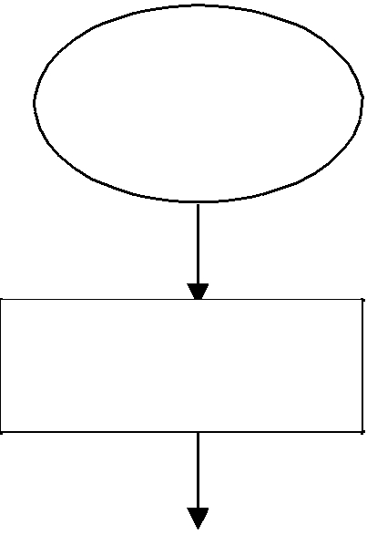

Mula

Menyampaikan taklimat

Mengagihkan dokumen-borang dan disket

Memasukkan data
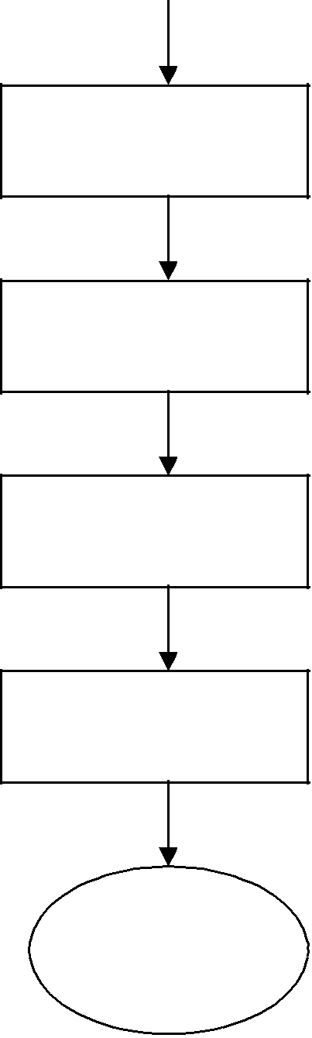

Menyemak data

Mengesahkan data

Merekodkan data

Menghantar data ke PPD

Tamat

13.4 NORMA KERJA

Bil. | Jenis Kerja | Masa yang | Jumlah Unit
 |  | Diambil | Yang Boleh
 |  |  | Dijalankan
 |  |  | Dalam Seminggu

- SENARAI TUGAS HARIAN

NAMA :

JAWATAN :

TARIKH :

BIL. | TUGAS SAYA HARI INI | CATATAN

13.6 SENARAI JAWATANKUASA YANG DIANGGOTAI

BIL |  | JAWATANKUASA
1. | PENGERUSI: | Guru Besar
2. | TIMBALAN PENGERUSI: |  | Penolong Kanan HEM
3. | NAIB PENGERUSI 1: Penolong Kanan Kurikulum
4. | NAIB PENGERUSI 2: Penolong Kanan
5. | SETIAUSAHA: | Ketua Guru Penyelaras/Guru Data
6. | AHLI JAWATANKUASA: |  | Guru Kelas

